Институт (факультет) | информационных технологий
Направление подготовки (специальность) | 09.03.02 Информационные системы и технологии
Выпускающая кафедра | Математическое и программное обеспечение ЭВМ

ВЫПУСКНАЯ КВАЛИФИКАЦИОННАЯ РАБОТА

Название работы | Разработка информационной системы «Инвентаризация
сетевых персональных компьютеров»

Студента | Старостина Руслана Николаевича
 | Ф.И.О.

ДОПУСТИТЬ К ЗАЩИТЕ

Директор института (декан факультета) |  | (Ершов Е.В.)
Заведующий выпускающей кафедрой |  | (Ершов Е.В.)
Руководитель выпускной квалификационной работы |  | (Селяничев О.Л.)
Консультант по технико-экономическому обоснованию разработки |  | (Виноградова Л.Н.)
Нормоконтролер |  | (Виноградова Л.Н.)
Выпускник |  | (Старостин Р.Н.)

АННОТАЦИЯ
выпускной квалификационной работы студента
по теме:
Разработка информационной системы «Инвентаризация сетевых персональных компьютеров»

Студент
Старостин Руслан Николаевич
фамилия, имя, отчество подпись

ФГБОУ ВО «Череповецкий государственный университет», кафедра МПО ЭВМ
место работы
к.т.н. доцент
должность
Селяничев Олег Леонидович
фамилия, имя, отчество

Руководитель работы
(Перечислить основные вопросы, которые рассматривались; результаты работы)

В ходе работы над выпускной квалификационной работой были изучены технологии, применяемые в области разработки веб-приложений и скриптов на языке PowerShell. Spring Framework применялся для разработки веб-приложения. Spring Framework предоставляет обширный набор инструментов и библиотек для создания масштабируемых и надёжных приложений. Spring MVC для создания веб-контроллеров, Spring Data JPA для взаимодействия с базой данных. PowerShell - этот инструмент был использован для автоматизации сбора данных о персональных компьютерах. PowerShell позволяет писать скрипты для автоматизации рутинных задач, в том числе для сбора информации о конфигурации и состоянии компьютеров. Был разработан скрипт PowerShell, который запускался на целевых компьютерах и собирал необходимые данные, а затем с помощью веб-приложения была возможность отправлять их на сервер для дальнейшей обработки и анализа. Эти технологии были выбраны из-за своей эффективности, надёжности и гибкости, что позволило создать полноценное и функциональное веб-приложение, а также реализовать автоматизированный процесс сбора данных о персональных компьютерах.
Результатом выполнения выпускной квалификационной работы является создание программного обеспечения, предназначенного для инвентаризации сетевых персональных компьютеров. Данная разработка поможет автоматизировать процесс сбора данных о комплектующих персональных компьютерах, а также о программах установленных на них.
Оглавление
ВЫПУСКНАЯ КВАЛИФИКАЦИОННАЯ РАБОТА 1
АННОТАЦИЯ 2
Введение 5
1. Основная часть 7
1.1. Сравнительный анализ зарубежных аналогов проектируемой системы 7
1.2. Выбор технологии, среды и языка программирования 10
1.3. Анализ процесса обработки информации, выбор структур данных для её хранения, выбор методов и алгоритмов решения задачи. 17
1.4. Разработка спецификаций проектируемой системы 23
1.4.1. Построение диаграммы вариантов использования 23
1.4.2. Построение контекстной диаграммы классов 29
1.4.3. Построение диаграмм последовательностей системы 31
1.4.4. Построение диаграмм деятельностей вариантов использования 44
1.4.5. Построение структур данных и построение диаграмм отношений компонентов данных 45
1.4.6. Построение диаграммы переходов состояний 57
1.5. Проектирование системы 58
1.5.1. Проектирование структуры системы и построение диаграмм пакетов 58
1.5.2. Проектирование классов в пакетах 60
1.5.3. Построение диаграмм компонентов 79
1.5.4. Построение диаграмм размещения 88
1.6. Проектирование интерфейса пользователя 89
1.6.1. Построение графа диалога 89
1.6.2. Разработка форм ввода-вывода информации 91
1.7. Выбор стратегии тестирования, разработка тестов, программа и методика испытаний 94
1.7.1. Объект и цель испытания 94
1.7.2. Требования к информационному, аппаратно-программному обеспечению и документации 94
1.7.3. Состав, порядок и методы испытания 97
1.7.4. Результаты проведения испытаний 98
2. Технико-экономическое обоснование выполняемой разработки 102
2.1. Составление списка задач 102
2.2. Иерархическая структура и распределение ресурсов 105
2.3. Установка критического пути 105
2.4. Распределение времени и диаграмм Ганта 108
2.5. Расчет себестоимости программного продукта 109
2.6. Расчёт цены программного продукта 115
2.7. Расчет экономической эффективности 115
Заключение 119
Список литературы 121
Приложение 1 124
Приложение 2 133
Приложение 3 170
Приложение 4 178

Введение
В современном мире информация является одним из важнейших ресурсов, от которого зависит успешность функционирования различных организаций и предприятий. С развитием технологий, объемы данных, с которыми приходится работать, стремительно растут, что требует эффективных методов их обработки и анализа. В условиях цифровой трансформации бизнеса особое значение приобретает автоматизация процессов сбора, хранения и анализа информации.
В данной выпускной квалификационной работе рассматривается разработка информационной системы для инвентаризации сетевых персональных компьютеров. Целью данной работы является создание удобного и эффективного инструмента для сбора информации необходимой для инвентаризации, а также веб-приложения необходимого для отображения и загрузки сформированных отчетов, что позволит улучшить качество обслуживания и оптимизировать процессы управления ИТ-инфраструктурой.
Основными задачами, решаемыми в рамках данной работы, являются:
- Разработка моделей данных, отражающих структуру и характеристики компьютерного оборудования и программ.
- Создание интерфейсов взаимодействия с базой данных для выполнения операций по добавлению, удалению информации.
- Реализация сервиса для автоматической обработки загружаемых данных.
- Разработка веб-интерфейса для удобного отображения и удаления отчета.
- Разработка PowerShell скрипта для сбора данных.
В процессе выполнения работы будут использованы современные технологии разработки программного обеспечения, такие как Spring Framework для создания серверной части, Hibernate для работы с базой данных, а также различные инструменты и библиотеки для построения веб-интерфейса.
Результатом данной работы станет полноценная информационная система, способная обеспечить надежное хранение данных о компьютерном оборудовании и предоставить пользователям удобные инструменты для управления этой информацией. Ожидается, что внедрение разработанной системы позволит снизить трудозатраты на ведение учета, повысить точность и актуальность данных, а также улучшить общую эффективность управления ИТ-ресурсами в организации.
Данная работа имеет как практическую, так и теоретическую значимость. Практическая значимость заключается в возможности применения разработанной системы в реальных условиях для автоматизации процессов управления ИТ-инфраструктурой. Теоретическая значимость состоит в исследовании и применении современных подходов к разработке информационных систем, что может быть полезно для дальнейших исследований в данной области.
Таким образом, выпускная квалификационная работа посвящена актуальной задаче автоматизации управления ИТ-ресурсами, и ее результаты могут внести значительный вклад в развитие информационных технологий и улучшение процессов управления в современных организациях.

Основная часть

1.1. Сравнительный анализ зарубежных аналогов проектируемой системы
При проведении сравнительного анализа отечественных и зарубежных аналогов проектируемой информационной системы для инвентаризации компьютеров в сети было выявлено ряд различий и сходств между ними. В данном разделе приведем подробный анализ 10 аналогов, описывающий их основные характеристики, функционал и преимущества.
Ниже приведены некоторые решения для инвентаризации компьютеров в сети:
- System Center Configuration Manager (SCCM)
SCCM — это продукт корпорации Microsoft, который предоставляет средства для управления компьютерами и серверами в предприятии. Он включает в себя функции инвентаризации, которые позволяют собирать информацию о конфигурации и состоянии компьютеров в сети, такую как установленное программное обеспечение, обновления, аппаратное обеспечение и другие параметры [1].
- LANsweeper
LANsweeper — это программное обеспечение для инвентаризации сетевых ресурсов, включая компьютеры, серверы, сетевые устройства и программное обеспечение. Оно автоматически сканирует сеть и собирает информацию о всех подключенных устройствах, их конфигурации и установленном программном обеспечении [2].
- Spiceworks
Spiceworks — это бесплатное программное обеспечение для управления информационной технологией и инвентаризации ресурсов в сети. Он включает в себя инструменты для отслеживания оборудования, программного обеспечения, лицензий, а также возможности мониторинга сети и уведомления об изменениях [3].

- OCS Inventory NG
OCS Inventory NG — это открытое программное обеспечение для инвентаризации компьютеров и управления IT-активами в сети. Он позволяет собирать информацию о конфигурации и статусе компьютеров, установленном программном обеспечении, лицензиях и других атрибутах [4].
- ManageEngine Desktop Central
Desktop Central — это программное обеспечение для управления конечными точками, которое включает в себя инструменты для инвентаризации аппаратного и программного обеспечения, автоматизации установки обновлений и патчей, удаленного управления и других функций, связанных с обслуживанием компьютеров в сети [5].
- PDQ Inventory
PDQ Inventory — это инструмент инвентаризации и управления ПК, который обеспечивает подробную информацию о конфигурации компьютеров в сети, включая аппаратное обеспечение, программное обеспечение, обновления и другие атрибуты. Он также предоставляет функции удаленного управления и развертывания ПО [6].
- NetSupport DNA
NetSupport DNA — это решение для управления активами и мониторинга ПК в сети. Он позволяет собирать данные об аппаратном и программном обеспечении, автоматизировать процессы инвентаризации и обновления ПО, а также управлять конечными точками удаленно [7].
- Asset Panda
Asset Panda — это облачное программное обеспечение для инвентаризации активов, которое позволяет отслеживать компьютеры и другие IT-ресурсы в реальном времени. Он обеспечивает гибкие возможности настройки и масштабируемость для организаций любого размера [8].
- InvGate Assets
InvGate Assets — это программа для управления активами и инвентаризации, которая помогает организациям эффективно отслеживать и управлять всеми ИТ-активами. Программное обеспечение обеспечивает автоматическое сканирование сети для обнаружения устройств, сбор подробной информации о каждом активе, включая аппаратное и программное обеспечение, и централизованное управление данными об активах. InvGate Assets также предоставляет инструменты для создания отчетов, мониторинга состояния активов и управления их жизненным циклом, что позволяет оптимизировать ИТ-ресурсы и сократить затраты на их обслуживание [9].
- AssetSonar
AssetSonar — это программное обеспечение для инвентаризации активов, которое помогает отслеживать компьютеры, серверы, сетевое оборудование и программное обеспечение в сети. Он предоставляет функции автоматической инвентаризации, настройки оповещений и аналитики активов [10].
Анализ существующих аналогов информационных систем для инвентаризации ПК в сети, таких как OCS Inventory NG и Spiceworks, позволяет выделить несколько ключевых особенностей. Эти системы, хотя и предоставляют возможности автоматизации сбора данных о компьютерах в сети, включая информацию о конфигурации, установленном программном обеспечении и сетевых параметрах, однако они могут быть сложными в развертывании и настройке. Но, они обеспечивают централизованное хранение и управление информацией о компьютерном оборудовании, что облегчает процесс управления сетью и позволяет более эффективно планировать обслуживание и обновления.
Также все перечисленные приложения являются иностранными разработками. Их гарантия работы в России никак не прописана, поэтому они могут в любой момент стать недоступными для регионов СНГ. Разрабатываемая же система является отечественной разработкой, которая будет стабильно работать на территории Российской Федерации.

  - Выбор технологии, среды и языка программирования
Существует множество моделей жизненного цикла. Все эти модели представляют собой цепочку шагов в циклическом построении, которое уникально для своего типа и обеспечивает успех на этапе разработки. Выбор оптимальной модели способствует качественному проектированию и разработке, что влияет на конечное качество продукта.
Для разработки приложения инвентаризации ПК в сети была выбрана инкрементная модель жизненного цикла (рис.1). Эта модель обеспечит эффективное и пошаговое развитие проекта, позволяя достигать определенных целей на каждом этапе разработки. Инкрементная модель предполагает разбиение жизненного цикла проекта на последовательность итераций, включающих все фазы жизненного цикла, по сравнению с проектом в целом. Цель каждой итерации — получение работающей версии программной системы, включающей функциональность, которая определена интегрированным содержанием всех предыдущих и текущей итерации. Результат финальной итерации содержит всю требуемую функциональность продукта [11].
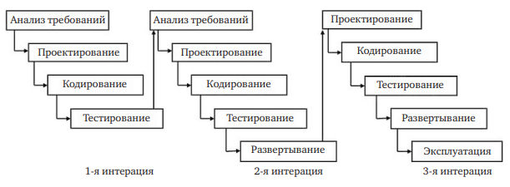
Рис.1. Инкрементная модель жизненного цикла

Разработка приложения по инкрементной модели была выбрана, исходя из следующих преимуществ, относительно данного проекта:
- данная модель позволяет разделить разработку функционала на разные итерации. Благодаря этому можно приближаться к финальной версии проекта на основе поочередного добавления функций. Это позволит поэтапно организовать их проектирование;
- можно быстро создавать и тестировать прототипы, что позволит оперативно добавлять новый функционал при необходимости;
- запуск каждой итерации дает возможность предоставлять промежуточные версии приложения, что способствует поочередному тестированию каждой функции.
В качестве разработки программного обеспечения был выбран объектно-ориентированный подход.
Объектно-ориентированный подход основан на постоянном использовании моделей для разработки программной среды, на основе из ее целей, таких как обслуживание крупных корпоративных клиентов или же работа с клиентами предприятия, обработка информации для правильной работы сложных систем авиации, флота или же многотысячных мероприятий. При использовании объектно-ориентированного подхода создаются модели, для воссоздания определенных формальных конструкций. Модель содержит в себе не все свойства и качества основного объекта, а лишь те, которые важны для разрабатываемой информационной системы. Тем самым модель меньше объекта, а значит и проще для восприятия и воссоздания, но при этом в модели сохраняются зависимости и понятия необходимые для разработки. Это упрощает разработку, тестирование и реализацию продукта [12].
Преимущества объектно-ориентированного подхода:
- объектная декомпозиция сокращает размер программных систем, используя общие механизмы и повышает уровень унификации и повторного использования. Объектно-ориентированный подход приводит к более компактным системам и уменьшает объем кода, что снижает стоимость проекта;
- объектная декомпозиция уменьшает риск создания сложных систем программного обеспечения, так как она предполагает эволюционный путь развития системы на базе относительно небольших подсистем. Процесс интеграции системы растягивается на все время разработки, а не превращается в единовременное событие;
- объектная модель вполне естественна, поскольку в первую очередь ориентирована на человеческое восприятие мира, а не на компьютерную реализацию;
- объектная модель позволяет в полной мере использовать выразительные возможности объектных и объектно-ориентированных языков программирования.
Минусы объектно-ориентированного подхода:
- разработка больших систем и их использование требует больших трудозатрат;
- сложность ведения документации, из-за повышенных трудозатрат;
- сложность иерархии приводит к сложности определения какие поля и классы фактически относятся к данному объекту;
- код обращения очень велик, в виду чего необходимо использовать несколько методов для его прочтения.
Для разработки архитектуры сложного приложения требуется создать визуальное описание предметной области, что обеспечит моделирование системного проектирования и отображение организационных структур. Для графического представления был выбран язык UML.
Унифицированный язык моделирования (UML) является стандартным инструментом для создания «чертежей» программного обеспечения. С помощью UML можно визуализировать, специфицировать, конструировать и документировать артефакты программных систем. UML пригоден для моделирования любых систем: от информационных систем масштаба предприятия до распределенных веб-приложений и даже встроенных систем реального времени. UML – это язык для визуализации, специфицирования, конструирования и документирования артефактов программных систем [13].
UML позволяет решить проблему документирования системной архитектуры и всех ее деталей, предлагает язык для формулирования требований к системе и определения тестов и, наконец, предоставляет средства для моделирования работ на этапе планирования проекта и управления версиями.
При разработке информационной системы для инвентаризации ПК в сети выбор технологий основывался на нескольких ключевых факторах, включая эффективность, надежность и удобство использования.
Spring Framework был выбран в качестве основной технологии для разработки приложения благодаря его широким возможностям, модульной архитектуре и активному сообществу разработчиков. Этот фреймворк предоставляет мощные инструменты для построения сложных приложений, основанных на принципах инверсии управления и внедрения зависимостей. Spring обеспечивает легкую интеграцию с различными технологиями, что позволяет эффективно реализовывать бизнес-логику и взаимодействовать с базой данных.
PowerShell был выбран для автоматизации сбора данных о компьютерах в сети. Этот мощный язык сценариев и среда командной строки от Microsoft обеспечивает широкие возможности для управления и автоматизации операций в Windows-среде. С помощью PowerShell можно легко выполнять различные задачи, такие как сбор информации о системе, управление процессами и конфигурация компьютеров. Скрипт, разработанный на PowerShell, позволяет автоматизировать процесс сбора данных о компьютерах, что упрощает и ускоряет процесс инвентаризации и обеспечивает более точные результаты.
В качестве системы управления базами данных была выбрана Postgres, чтобы обеспечить надежное хранение и эффективное управление данными. Postgres предоставляет широкие возможности для работы с реляционными данными, поддерживает высокую производительность и расширяемость, а также обеспечивает соответствие стандартам безопасности и целостности данных.
Java был выбран в качестве основного языка программирования для дальнейшей разработки, и это неслучайно. Java обладает рядом преимуществ, которые делают его идеальным выбором для создания информационной системы для инвентаризации ПК в сети.
Преимущества Java включают в себя:
- Платформенная независимость: Код, написанный на Java, может быть запущен на различных платформах без необходимости переписывать его под каждую из них. Это обеспечивает универсальность и гибкость в разработке и эксплуатации приложений.
- Обширная экосистема: Java обладает огромным сообществом разработчиков и богатой экосистемой инструментов и библиотек, что обеспечивает доступ к широкому спектру ресурсов для разработки и поддержки приложений.
- Безопасность: Java предоставляет мощные средства для обеспечения безопасности приложений, включая механизмы контроля доступа, обработки исключений и автоматической сборки мусора, что снижает вероятность ошибок и уязвимостей.
- Высокая производительность: Java обладает эффективным механизмом управления памятью и оптимизации кода, что обеспечивает высокую производительность выполнения приложений даже при работе с большими объемами данных.
- Масштабируемость: Java предоставляет средства для построения масштабируемых и отказоустойчивых приложений, что позволяет им эффективно работать в средах с высокой нагрузкой и большим количеством пользователей.
Именно эти преимущества делают Java идеальным выбором для разработки информационной системы, обеспечивая надежность, гибкость и производительность в процессе создания и эксплуатации приложения [14].
Скрипт на PowerShell предоставляет возможность автоматизировать процесс сбора данных о компьютерах в сети. Он выполняет ряд операций для сбора информации о различных компонентах компьютера, включая операционную систему, процессор, материнскую плату, жесткие диски, оперативную память, видеокарту, сетевые адаптеры и установленное программное обеспечение. Полученная информация сохраняется в CSV-файлы для последующего анализа и использования. Автоматизация сбора данных с помощью PowerShell повышает эффективность и точность процесса инвентаризации компьютеров в сети [15].
В качестве среды программирования была выбрана IntelliJ IDEA. IntelliJ IDEA является одной из наиболее популярных и мощных интегрированных сред разработки (IDE) для языка программирования Java. Эта IDE предоставляет богатый набор инструментов, облегчающих процесс разработки, тестирования и отладки приложений. Среди ключевых преимуществ IntelliJ IDEA можно отметить её интеллектуальный редактор кода, который поддерживает автоматическое завершение, рефакторинг и подсветку синтаксиса. Кроме того, среда обладает встроенной поддержкой для множества популярных фреймворков и библиотек, что позволяет легко интегрировать их в проект. Наконец, наличие обширной экосистемы плагинов позволяет расширять функциональность среды и адаптировать её под специфические нужды проекта [16].
DxDiag (DirectX Diagnostic Tool) — это встроенная в операционную систему Windows утилита, предназначенная для диагностики и предоставления подробной информации о системе. В первую очередь, она используется для проверки состояния DirectX и связанных с ним компонентов, однако DxDiag предоставляет и обширные данные о других системных компонентах, включая информацию о процессоре, памяти, видеокарте, звуковых устройствах и многом другом.
DxDiag позволяет пользователям и специалистам по IT проводить глубокую диагностику системы. Основные функции включают:
- Проверка и отображение информации о DirectX: DxDiag предоставляет сведения о версии установленного DirectX и проверяет целостность его файлов.
- Диагностика видеокарты: Утилита отображает данные о видеокарте, включая её модель, объем видеопамяти, версию драйверов и текущие настройки экрана.
- Информация о процессоре и памяти: DxDiag показывает модель процессора, его частоту, количество ядер, а также объем установленной оперативной памяти.
- Диагностика звуковых устройств: Утилита предоставляет информацию о звуковых устройствах, их драйверах и текущих настройках звука.
- Сетевые настройки: DxDiag отображает данные о сетевых адаптерах, их состоянии и текущих настройках сети.
- Системная информация: Утилита предоставляет общее описание системы, включая название компьютера, версию операционной системы, производителя и модель системной платы.
В рамках выпускной квалификационной работы по инвентаризации компьютеров и программного обеспечения в сети, DxDiag используется для сбора системной информации, которая затем анализируется и сохраняется для дальнейшего использования. С помощью PowerShell скрипта выполняется автоматический запуск DxDiag, сбор данных и сохранение отчета в формате XML. Этот отчет содержит все необходимые сведения о состоянии системы, что позволяет получать актуальные данные о конфигурации и состоянии оборудования каждого компьютера в сети.

Преимущества использования DxDiag:
- Детализированная информация: DxDiag предоставляет полный набор данных о системе, что позволяет получить всестороннее представление о конфигурации компьютера.
- Удобство использования: Утилита встроена в Windows, не требует установки дополнительных программ и проста в использовании.
- Автоматизация процессов: благодаря возможности запуска и сохранения отчетов через командную строку или скрипты, DxDiag легко интегрируется в автоматизированные системы сбора данных.
- Поддержка широкого спектра устройств: DxDiag работает с различными аппаратными компонентами и версиями Windows, обеспечивая универсальность и совместимость.
Использование DxDiag является важной частью процесса диагностики и мониторинга системных ресурсов в проекте. Она позволяет оперативно получать исчерпывающую информацию о состоянии компьютеров, что способствует своевременному выявлению и устранению возможных проблем. Автоматизация сбора данных с помощью DxDiag и PowerShell скриптов делает процесс инвентаризации более эффективным и надежным [17].

1.3. Анализ процесса обработки информации, выбор структур данных для её хранения, выбор методов и алгоритмов решения задачи.
Описание процесса обработки информации:
Пользователи загружают CSV-файлы, содержащие информацию о компьютерах, собранную с помощью скрипта PowerShell. Затем система обрабатывает эту информацию, сохраняет её в базе данных и создает отчеты на основе загруженных данных. Веб-страницы предоставляют пользователю доступ к отчетам и детальной информации о компьютерах.

Идентификация ключевых этапов:
- Сбор информации о компьютерах с помощью скрипта PowerShell: Скрипт собирает различные характеристики компьютера, включая операционную систему, уникальный идентификатор (UUID), информацию о процессоре, материнской плате, жестких дисках, оперативной памяти, видеокарте, сетевой карте и установленном программном обеспечении.
- Загрузка данных из CSV-файлов: Пользователи загружают CSV-файлы с информацией о компьютерах на сервер.
- Сохранение информации о компьютерах в базе данных: Полученные данные сохраняются в базе данных PostgreSQL для последующего доступа и анализа.
- Создание отчетов на основе данных в базе: на основе данных из базы формируются отчеты, которые предоставляют пользователю информацию о состоянии компьютеров и программном обеспечении.
- Предоставление пользователю доступа к отчетам и детальной информации: Пользователи получают доступ к отчетам и детальной информации о компьютерах через веб-интерфейс системы.
Используемые методы и алгоритмы:
Метод сбора информации о компьютерах: применяется скрипт на языке PowerShell, который использует команды WMI (Windows Management Instrumentation) для получения данных о компьютерах. Данный метод обеспечивает автоматизированную и стандартизированную процедуру сбора информации.
Алгоритм обработки и хранения данных:
- Полученные данные сохраняются в формате CSV для удобства последующей обработки и анализа.
- Для каждого компьютера создается отдельная директория с именем, соответствующим DNS-имени компьютера.
- В каждой директории создаются CSV-файлы, содержащие информацию о различных комплектующих компьютера.
- Кроме того, создается файл DxDiag, который содержит информацию о видеокарте, операционной системе и других характеристиках компьютера.
После этого, CSV-файлы загружаются в систему и обрабатываются с помощью библиотеки OpenCSV. OpenCSV предоставляет удобные методы для чтения и записи данных из CSV-файлов, а также поддерживает маппинг данных на объекты Java, что упрощает обработку и анализ полученных данных.
Используемые структуры данных:
База данных PostgreSQL: для надежного хранения информации о компьютерах и программном обеспечении используется реляционная база данных PostgreSQL.
Файловая система для загружаемых CSV-файлов: CSV-файлы, содержащие информацию о компьютерах, загружаются и временно хранятся в файловой системе сервера перед обработкой.
Примерная структура данных CSV-файлов для каждого компьютера:
- Операционная система
- UUID
- Процессор
- Материнская плата
- Жесткие диски
- Логические диски
- Оперативная память
- Видеокарта
- Сетевая карта
- Установленное программное обеспечение
- Общий файл (ИмяКомпьютера.csv):
Содержит информацию о всех компьютерах, включая основные характеристики и данные о компонентах.
При выполнении PowerShell скрипта пользователь увидит статус выполнения сбора данных, когда скрипт закончит работу будет выведена белая надпись «Для продолжения нажмите клавишу ВВОД…», что позволяет пользователю убедиться в том, что сценарий отработал правильно, а также посмотреть время его работы, пользователь будет видеть консольное приложение как указано на рис. 2.
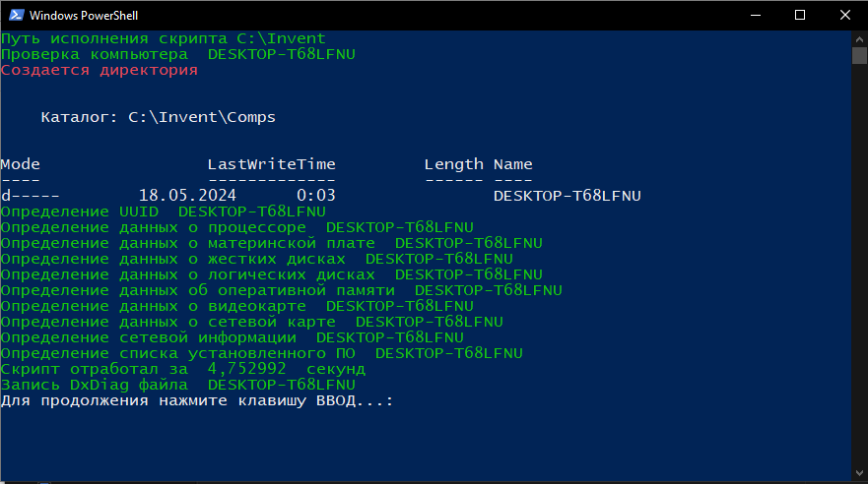
Рис.2. Демонстрация работы сценария

После успешной работы скрипта в той же директории, где находится PowerShell скрипт будет создана директория «Comps», в которой будет храниться общий CSV-файл с именем компьютера в сети, а также создан DxDiag файл с расширением XML, и директория с названием как у компьютера в сети, которая хранит CSV-файлы включающие в себя данные о комплектующих и установленном ПО. На рис. 3 – 5 можно увидеть созданную директорию и её содержимое, общий CSV-файл, а также DxDiag файл.
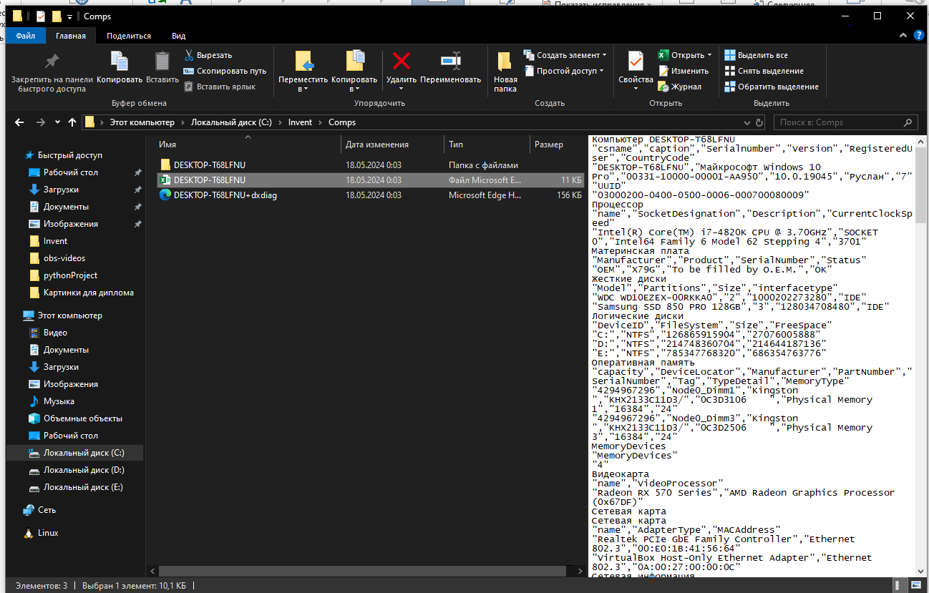
Рис.3. Директория, в которой будет храниться информация о ПК в сети

Преимущества выбранных структур данных:
База данных PostgreSQL: обеспечивает структурированное хранение данных, эффективный доступ к ним и обновление информации. Позволяет сохранять целостность данных с помощью связей между таблицами.
Файловая система для CSV-файлов: облегчает обработку загружаемых данных и предотвращает потерю информации в случае сбоя или отказа в процессе загрузки.
Выбор структур данных основан на требованиях к хранению информации и обеспечивает эффективную обработку и доступ к данным в рамках функциональности проекта.

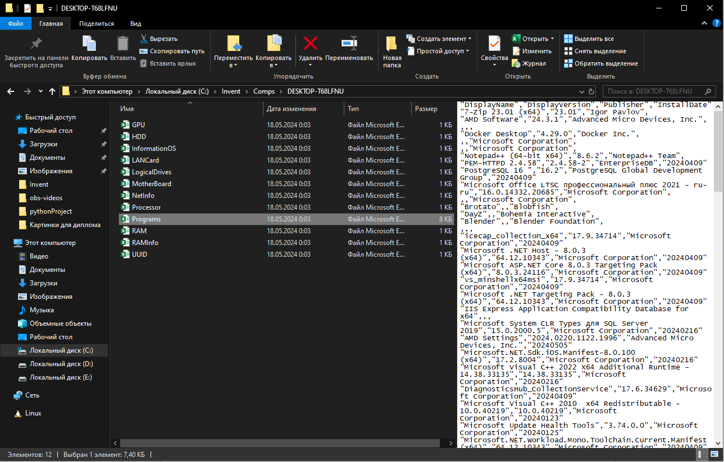
Рис.4. Директория с названием ПК в сети

На рис. 3 - 5 продемонстрированы фрагменты содержания отчетов, созданных с помощью PowerShell скрипта, на них можно увидеть собранную информацию, включающую в себя как программное обеспечение, установленное на ПК, так и информацию о комплектующих.

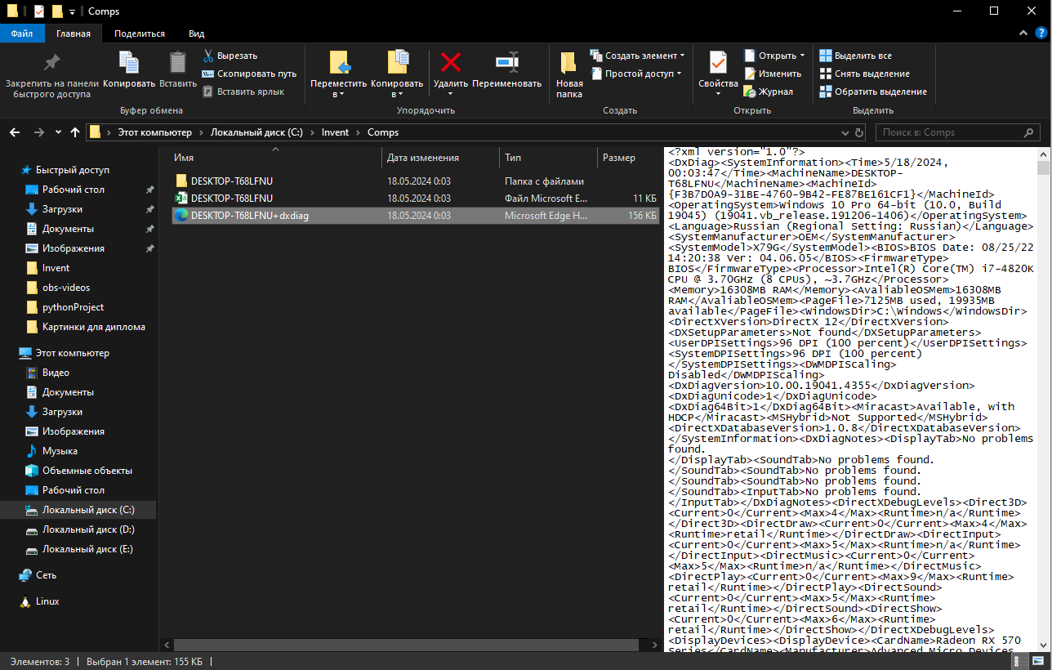
Рис.5. Фрагмент содержания DxDiag файла

1.4. Разработка спецификаций проектируемой системы
Спецификация — это декларативное описание того, как нечто устроено или работает [18].
Объектный подход к разработке программного обеспечения основан на объектной декомпозиции. Это означает представление программного обеспечения как набора объектов для эффективного взаимодействия и выполнения нужных функций.

1.4.1. Построение диаграммы вариантов использования
Разработку спецификаций программного обеспечения начинают с анализа требований к функциональности, указанных в техническом задании. В процессе анализа выявляют внешних пользователей разрабатываемого программного обеспечения и перечень отдельных аспектов его поведения в процессе взаимодействия с конкретными пользователями [19].
Вариант использования представляет собой характерную процедуру применения разрабатываемой системы конкретным действующим лицом, в качестве которого могут выступать не только люди, но и другие системы или устройства.
Для информационной системы была построена диаграмма вариантов использования, в основе которой выступает один пользователь (рис.6).
Так как приложение является однопользовательским, то работа протекает под управлением одного пользователя. Существует две главные функции приложения, это работа с веб-приложением и сбор информации с помощью PowerShell скрипта. Работу c веб приложением расширяют следующие функции: «Загрузить общий CSV-файл с информацией о ПК в БД (при нажатии на кнопку в навигации веб-приложения откроется предложение пользователю выбрать файл для загрузки), «Просмотреть отчеты из БД» (пользователь может просмотреть список всех отчетов), который в свою очередь расширяется еще двумя вариантами использования: «Удаление отчета» (дает пользователю возможность удалить отчет с помощью кнопки), «Просмотр отчета с более детальным содержанием» (пользователь может нажать на копку детальнее под выбранным отчетом и для него откроется веб-страница с детальным содержанием).

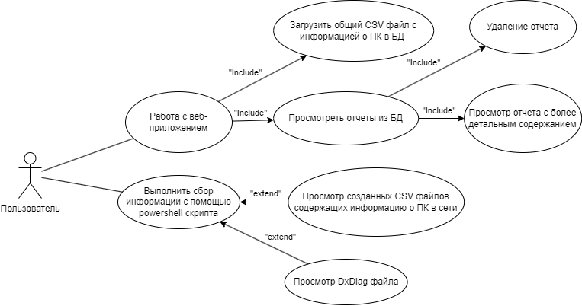
Рис.6. Диаграмма вариантов использования

Сбор информации с помощью PowerShell скрипта расширяют следующие функции: «Просмотр созданных CSV-файлов, содержащих информацию о ПК в сети» (пользователь может открыть CSV-файлы с помощью других программ, которые работают с этим расширением), «Просмотр DxDiag файла» (пользователь может открыть DxDiag файл с помощью веб-браузера).
Для того, чтобы понять как организован и работает каждый вариант использования были построены таблицы с кратким описанием и ходом событий (табл.1-16).

Таблица 1
Краткое описание «Работа с веб-приложением»
Название | Работа с веб-приложением
Назначение | Предоставление пользователю функционала для ознакомления с отчетами и возможностью загрузить отчет.
Действующие лица | Пользователь
Краткое описание | Пользователь может переходить по веб-страницам с помощью навигации в верхней части веб-приложения, где с помощью их может осуществлять просмотр и удаление отчетов, хранящихся в БД, а также сможет загрузить уже существующий отчет.

Таблица 2
Ход событий «Работа с веб-приложением»
Действие пользователя | Отклик системы
1. Запуск приложения | 2. Приложение открывается в системе  3. Подключение к базе данных
4. Работа пользователя | 5. Выполнение действий пользователя
6. Закрытие приложения | 7. Закрытие приложения в системе

Таблица 3
Краткое описание «Загрузить общий CSV файл с информацией о ПК в БД»
Название | Загрузить общий CSV файл с информацией о ПК в БД
Назначение | Загрузка созданного общего CSV файла с помощью скрипта PowerShell, в названии которого указано имя компьютера в сети
Действующие лица | Пользователь
Краткое описание | Пользователь переходит на веб-страницу «Загрузить файл с отчетом», там его встречает кнопка «Выбрать файл» при нажатии на которую пользователь должен выбрать CSV файл, содержащий в названии сетевое имя компьютера, после удачной загрузки система автоматически перенаправляет пользователя на веб-страницу со списком отчетов, где появляется только что загруженная информация

Таблица 4
Ход событий «Загрузить общий CSV файл с информацией о ПК в БД»
Действие пользователя | Отклик системы
1. Переход на веб-страницу с загрузкой файла | 2. Открывается веб-страница, предоставляющая пользователю возможность выбора файла
3. Нажатие на кнопку «Выбрать файл» | 4. Открывается окно выбора файла
5. Выбор файла с наименованием именем сетевого ПК | 6. Отображает имя файла, который выбрал пользователь
7. Нажатие кнопки «Загрузить» | 8. Обработка файла и перенаправление пользователю на веб-страницу со списком отчетов

Таблица 5
Краткое описание «Просмотреть отчеты из БД»
Название | Просмотреть отчеты из БД
Назначение | Демонстрация пользователю списка отчетов из БД
Действующие лица | Пользователь
Краткое описание | Веб-страница, которая показывает пользователю список отчетов, существующих в БД

Таблица 6
Ход событий «Просмотреть отчеты из БД»
Действие пользователя | Отклик системы
1. Нажатие на кнопку «Перейти на страницу с отчетами» | 2. Отображение списка существующих в БД отчётов

Таблица 7
Краткое описание «Удаление отчета»
Название | Удаление отчета
Назначение | Удаление отчета из БД с помощью веб-интерфейса
Действующие лица | Пользователь
Краткое описание | При открытии списка отчетов пользователем и нажатии на кнопку детальнее, откроется веб-страница с более детальным отчетом пролистав в самый низ веб-страницы пользователь увидит кнопку «Удалить»
Таблица 8
Ход событий «Удаление отчета»
Действие пользователя | Отклик системы
1. Нажатие кнопки «Детальнее» под определенным отчетом | 2. Отображение детального отчета
3. Перемещение в самый низ веб-страницы и нажатие кнопки «Удалить» | 4. Удаление отчета из БД и перенаправление пользователя на веб-страницу со списком отчетов

Таблица 9
Краткое описание «Просмотр отчета с более детальным содержанием»
Название | Просмотр отчета с более детальным содержанием
Действующие лица | Пользователь
Краткое описание | Отображение пользователю отчета с детальной информацией

Таблица 10
Ход событий «Просмотр отчета с более детальным содержан»
Действие пользователя | Отклик системы
1. Нажатие кнопки под определенным отчетом «Детальнее» | 2. Отображение детального отчета

Таблица 11
Краткое описание «Выполнить сбор информации с помощью PowerShell скрипта»
Название | Выполнить сбор информации с помощью PowerShell скрипта
Назначение | Сбор информации о персональном компьютере
Действующие лица | Пользователь
Краткое описание | С помощью выполнения PowerShell скрипта пользователь создает отчеты в формате CSV нужные для того, чтобы загрузить их в БД и в будущем оперировать с ними через веб-интерфейс

Таблица 12
Ход событий «Выполнить сбор информации с помощью PowerShell скрипта»
Действие пользователя | Отклик системы
1. Выполнение PowerShell скрипта | 2. Отображение статуса выполнения скрипта, уведомление пользователя о том, что скрипт отработал
3. Нажатие клавиши «Ввод» | 4. PowerShell окно закрывается, формируются нужные директории и файлы

Таблица 13
Краткое описание «Просмотр созданных CSV файлов, содержащих информацию о ПК в сети»
Название | Просмотр созданных CSV файлов, содержащих информацию о ПК в сети
Назначение | Пользователь может просматривать созданные файлы с помощью других программ, которые позволяют работать с файлами формата CSV или XML
Действующие лица | Пользователь
Краткое описание | Пользователь выбирает необходимый ему файл и открывает его с помощью программы позволяющей работать с файлами формата CSV или XML

Таблица 14
Ход событий «Просмотр созданных CSV файлов, содержащих информацию о ПК в сети»
Действие пользователя | Отклик системы
1. Открытие определенного файла | 2. Демонстрация содержания файла

Таблица 15
Краткое описание «Просмотр DxDiag файла»
Название | Просмотр DxDiag файла
Назначение | Просмотр созданного с помощью PowerShell скрипта файла DxDiag
Действующие лица | Пользователь
Краткое описание | Пользователь открывает определенный DxDiag файл в названии которого указано нужное ему сетевое имя компьютера, а также приписка к имени DxDiag формата XML

Таблица 16
Ход событий «Просмотр DxDiag файла»
Действие пользователя | Отклик системы
1. Открытие DxDiag файла | 2. Демонстрация содержимого DxDiag файла

1.4.2. Построение контекстной диаграммы классов
Диаграмма классов – диаграмма, предназначенная для представления модели статической структуры программной системы в терминологии классов объектно-ориентированного программирования. Диаграмма классов может отражать, в частности, различные взаимосвязи между отдельными сущностями предметной области, такими как объекты и подсистемы, а также описывает их внутреннюю структуру и типы [20].
Для отображения структуры программного обеспечения была построена контекстная диаграмма классов (рис.7).

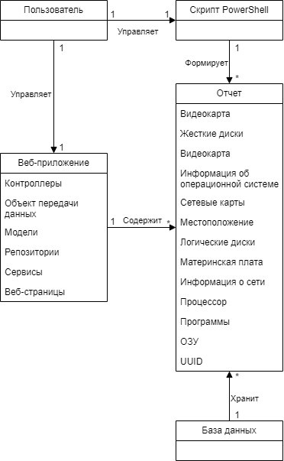
Рис.7. Контекстная диаграмма классов

Пользователь может взаимодействовать сразу в двух направлениях: создание отчета с помощью скрипта PowerShell, взаимодействие с веб-приложением. В свою очередь два этих направления взаимосвязаны отчетами, которые хранят нужную для пользователя информацию. В веб-приложении также существуют поля: контроллеры (поле отвечающее за обработку действий пользователя внутри веб-приложения), объект передачи данных (поле отвечающее за передачу полной информации об отчете), модели (поле отвечающее за описание моделей хранимых данных), репозитории (поле отвечающее за подключение и обработку событий к базе данных), сервисы, (поле отвечающее за обработку информации загружаемой пользователем), веб-страницы (поле содержащее html документы)
Для краткого описания назначения классов была построена табл. 17.
Таблица 17
Описание классов
Наименование сущности | Описание сущности
Пользователь | Пользователь взаимодействует с веб-приложением и PowerShell скриптом
Веб-приложение | С помощью веб-приложения пользователь взаимодействует с отчетами
Скрипт PowerShell | С помощью данного скрипта пользователь имеет возможность создать нужные отчеты в виде файлов
Отчет | Объект, который содержит в себе информацию по отчету
База данных | Хранилище информации, из которого берется отчет

1.4.3. Построение диаграмм последовательностей системы
Диаграмма последовательности - диаграмма, на которой для некоторого набора объектов на единой временной оси показан жизненный цикл какого-либо определенного объекта и взаимодействие действующих лиц в рамках какого-либо определенного прецедента [21].
Для всех вариантов использования были построены диаграммы последовательности системы (рис.8-16).
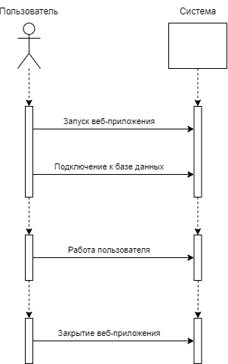
Рис.8. Диаграмма последовательности системы. Работа с веб-приложением

Для данной схемы были построены таблицы для описания выполняемых операций (табл.18-21).
Таблица 18
Описание операции «Запуск веб-приложения»
Раздел | Описание
Имя | Запуск веб-приложения
Обязанности | Запустить веб-приложение
Тип | Системная
Ссылки | Вариант использования «Работа с веб-приложением»
Исключения | Отображение ошибки на веб-странице
Вывод | На экране появляется веб-приложение
Постусловие | Запущенное веб-приложение

Таблица 19
Описание операции «Подключение к базе данных»
Раздел | Описание
Имя | Подключение к базе данных
Обязанности | Подключится к базе данных
Тип | Системная
Ссылки | Вариант использования «Работа с веб-приложением»
Примечания | Дать веб-приложению читать данные из базы данных
Исключения | Веб-приложение не может найти в каталоге указанную базу данных
Предисловие | Веб-приложение ищет базу данных
Постусловие | Приложение подключилось к указанной базе данных

Таблица 20
Описание операции «Работа пользователя»
Раздел | Описание
Имя | Работа пользователя
Обязанности | Выполнять действия пользователя
Тип | Системная
Ссылки | Вариант использования «Работа с веб-приложением»
Вывод | В веб-приложении выполняются различные операции
Постусловие | Выполнение операций

Таблица 21
Описание операции «Закрытие веб-приложения»
Раздел | Описание
Имя | Закрытие веб-приложения
Обязанности | Закрыть веб-приложение
Тип | Системная
Ссылки | Вариант использования «Работа с веб-приложением»
Примечания | Закрыть веб-приложение в системе
Вывод | Выполняется закрытие веб-страницы
Постусловие | Появление другой веб-страницы

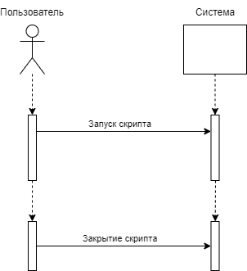
Рис.9. Диаграмма последовательности системы. Выполнить сбор информации с помощью PowerShell скрипта

Для данной схемы были построены таблицы для описания выполняемых операций (табл.22-23).
Таблица 22
Описание операции «Запуск скрипта»
Раздел | Описание
Имя | Запуск скрипта
Обязанности | Запустить PowerShell скрипт, который сформирует отчеты
Тип | Системная
Ссылки | Вариант использования «Выполнить сбор информации с помощью PowerShell скрипта»
Примечания | Дать пользователю возможность запускать PowerShell на тех компьютерах, на которых необходимо собрать информацию
Вывод | На экране появляется PowerShell консоль со статусом выполнения скрипта
Предисловие | Включена политика безопасности позволяющая выполнять сценарии PowerShell скрипта
Постусловие | Открыт скрипт

Таблица 23
Описание операции «Закрытие скрипта»
Раздел | Описание
Имя | Закрытие скрипта
Обязанности | Закрыть скрипт
Тип | Системная
Ссылки | Вариант использования «Выполнить сбор информации с помощью PowerShell скрипта»
Примечания | Закрывает PowerShell скрипт
Вывод | Скрипт закрыт

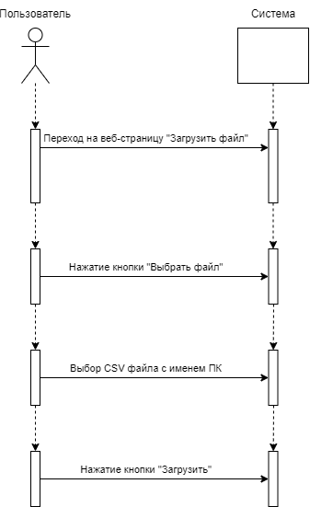
Рис.10. Диаграмма последовательности системы. Загрузить общий CSV файл с информацией о ПК в БД

Для данной схемы были построены таблицы для описания выполняемых операций (табл.24-27).
Таблица 24
Описание операции «Переход на веб-страницу “Загрузить файл”»
Раздел | Описание
Имя | Переход на веб-страницу “Загрузить файл”
Обязанности | Перенаправление пользователя на страницу с загрузкой CSV файлов
Тип | Системная
Ссылки | Вариант использования «Загрузить общий CSV файл с информацией о ПК в БД»

Таблица 25
Описание операции «Нажатие кнопки “Выбрать файл”»
Раздел | Описание
Имя | Нажатие кнопки “Выбрать файл”
Обязанности | Предоставить пользователю выбрать файл
Тип | Системная
Ссылки | Вариант использования «Загрузить общий CSV файл с информацией о ПК в БД»
Примечания | Возможность пользователем загружать файл с отчетом в БД

Таблица 26
Описание операции «Выбор CSV файла с именем ПК»
Раздел | Описание
Имя | Выбор CSV файла с именем ПК
Обязанности | Пользователь выбирает файл с расширением CSV который содержит общую информацию в имени которого указано имя компьютера
Тип | Системная
Ссылки | Вариант использования «Загрузить общий CSV файл с информацией о ПК в БД»
Вывод | Файл выбран

Таблица 27
Описание операции «Нажатие кнопки “Загрузить”»
Раздел | Описание
Имя | Нажатие кнопки “Загрузить”
Обязанности | Пользователь выбирает файл с расширением CSV который содержит общую информацию в имени которого указано имя компьютера
Тип | Системная
Ссылки | Вариант использования «Загрузить общий CSV файл с информацией о ПК в БД»
Вывод | Файл загружен в БД

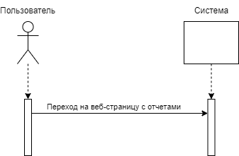
Рис.11. Диаграмма последовательности системы. Просмотреть отчеты из БД

Для данной схемы была построена таблица для описания выполняемых операций (табл.28).

Таблица 28
Описание операции «Переход на веб-страницу с отчетами»
Раздел | Описание
Имя | Переход на веб-страницу с отчетами
Обязанности | Предоставление отчетов в кратком формате в виде списка из БД
Тип | Системная
Ссылки | Вариант использования «Просмотреть отчеты из БД»
Примечания | Позволяет пользователю просматривать отчеты из БД

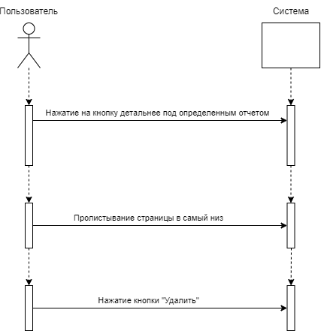
Рис.12. Диаграмма последовательности системы. Удаление отчета

Для данной схемы были построены таблицы для описания выполняемых операций (табл.29-31).

Таблица 29
Описание операции «Нажатие на кнопку детальнее под определенным отчетом»
Раздел | Описание
Имя | Нажатие на кнопку детальнее под определенным отчетом
Обязанности | Вывод детальной информации об отчете
Тип | Системная
Ссылки | Вариант использования «Удаление отчета»
Примечания | Обеспечивает открытие детального отчета
Вывод | Переход на веб-страницу с детальной информацией об отчете

Таблица 30
Описание операции «Пролистывание страницы в самый низ»
Раздел | Описание
Имя | Пролистывание страницы в самый низ
Обязанности | Пользователь должен переместиться в самый низ веб-страницы
Тип | Системная
Ссылки | Вариант использования «Удаление отчета»
Примечания | Т.к. кнопка удаления находиться в самом низу отчета то пользователю необходимо пролистать до неё

Таблица 31
Описание операции «Нажатие кнопки “Удалить”»
Раздел | Описание
Имя | Нажатие кнопки “Удалить”
Обязанности | Удаление отчета из БД
Тип | Системная
Ссылки | Вариант использования «Удаление отчета»
Примечания | После нажатия кнопки “Удалить” в детальном отображении отчета происходит перенаправление пользователя на веб-страницу со списком отчетов
Вывод | Отчет удален

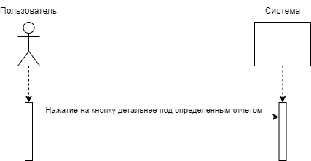
Рис.13. Диаграмма последовательности системы. Просмотр отчета с детальным содержанием

Для данной схемы была построена таблица для описания выполняемых операций (табл.32).
Таблица 32
Описание операции «Нажатие на кнопку детальнее под определенным отчетом»
Раздел | Описание
Имя | Нажатие на кнопку детальнее под определенным отчетом
Обязанности | Отображение детальной информации об отчете
Тип | Системная
Ссылки | Вариант использования «Просмотр отчета с детальным содержанием»
Примечания | Отображение всей информации по отчету из БД
Вывод | Отображение детальной информации

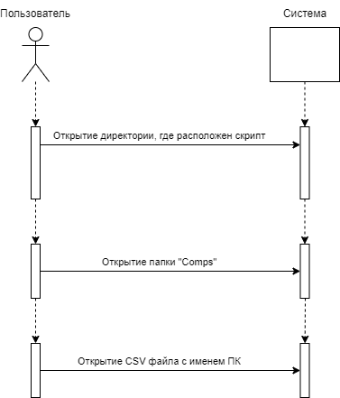
Рис.14 Диаграмма последовательности системы. Просмотр созданных CSV файлов, содержащих информацию о ПК в сети

Для данной схемы были построены таблицы для описания выполняемых операций (табл.33-35).
Таблица 33
Описание операции «Открытие директории, где расположен скрипт»
Раздел | Описание
Имя | Открытие директории, где расположен скрипт
Обязанности | Открытие пользователем той же директории, где расположен скрипт
Тип | Системная
Ссылки | Вариант использования «Просмотр созданных CSV файлов, содержащих информацию о ПК в сети»

Таблица 34
Описание операции «Открытие папки “Comps”»
Раздел | Описание
Имя | Открытие папки “Comps”
Обязанности | Открыть папку с именем “Comps” из той же директории, где находится скрипт
Тип | Системная
Ссылки | Вариант использования «Просмотр созданных CSV файлов, содержащих информацию о ПК в сети»
Вывод | В папке “Comps” будет предоставлена информация об отчетах, сформированных скриптом с разных ПК
Предусловие | Открытие директории, где расположен скрипт

Таблица 35
Описание операции «Открытие CSV файла с именем ПК»
Раздел | Описание
Имя | Закрытие меню
Обязанности | Открыть содержимое CSV файла
Тип | Системная
Ссылки | Вариант использования «Просмотр созданных CSV файлов, содержащих информацию о ПК в сети»
Вывод | Просмотр содержания файла
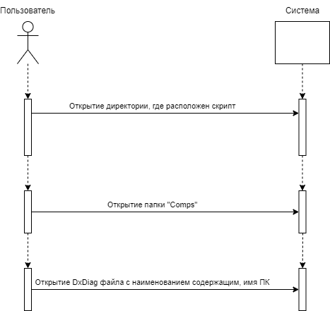
Рис.15. Диаграмма последовательности системы. Просмотр DxDiag файла

Для данной схемы были построены таблицы для описания выполняемых операций (табл.36-38).
Таблица 36
Описание операции «Открытие директории, где расположен скрипт»
Раздел | Описание
Имя | Открытие директории, где расположен скрипт
Обязанности | Открытие пользователем той же директории, где расположен скрипт
Тип | Системная
Ссылки | Вариант использования «Просмотр DxDiag файла»

Таблица 37
Описание операции «Открытие папки “Comps”»
Раздел | Описание
1 | 2
Имя | Открытие папки “Comps”
Продолжение табл. 37
1 | 2
Обязанности | Открыть папку с именем “Comps” из той же директории, где находится скрипт
Тип | Системная
Ссылки | Вариант использования «Просмотр DxDiag файла»
Вывод | В папке “Comps” будет предоставлена информация об отчетах, сформированных скриптом с разных ПК
Предусловие | Открытие директории, где расположен скрипт

Таблица 38
Описание операции «Открытие DxDiag файла с наименованием, содержащим имя ПК»
Раздел | Описание
Имя | Закрытие меню
Обязанности | Открыть содержимое DxDiag файла
Тип | Системная
Ссылки | Вариант использования «м»
Вывод | Просмотр содержания файла

1.4.4. Построение диаграмм деятельностей вариантов использования
На этапе анализа требований и уточнения спецификаций диаграммы деятельностей позволяют конкретизировать основные функции разрабатываемого программного обеспечения. Под деятельность в данном случае понимают задачу (операцию), которую необходимо выполнить вручную или с помощью средства автоматизации [22].
Для варианта использования «Просмотреть отчеты из БД» была построена схема, которая показывает, как выполняются её функции (рис.16).

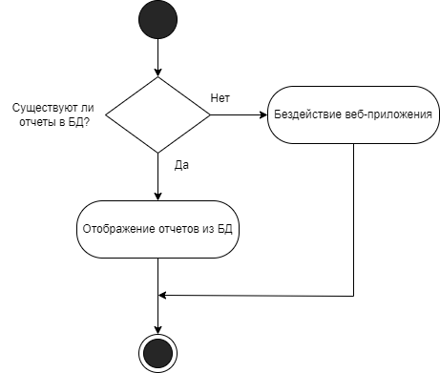
Рис.16. Диаграмма деятельности вариантов использования. Просмотреть отчеты из БД

Для того чтобы не нагружать БД, когда она пуста и обеспечить вывод актуальной информации из БД в веб-приложение существует проверка наличия записей в БД.

1.4.5. Построение структур данных и построение диаграмм отношений компонентов данных
В веб-приложении информация о комплектующих и установленном ПО выводится из базы данных. Информация разделена на различные сущности. Также у каждой сущности есть список характеристик. Для работы с базой данных использовалась СУБД PostgreSQL. Спроектированная база данных была нормализована до третей нормальной формы, что является оптимальным для данного проекта. Каждая таблица имеет свой первичный ключ все таблицы имеют связь с таблицей report по внешнему ключу. Для проектирования была выполнена ER-диаграмма (рис.17).
Для описания каждой из таблиц и демонстрации типов данных у атрибутов были построены как логическая модель, так и физическая. Логическое описание сущностей (сущность и атрибут) представлено в табл. 39-52
Таблица 39
Сущность “report”
Атрибут | Описание
ID | Уникальный идентификатор
date_time | Дата создания отчета

Таблица 40
Сущность “uuidentity”
Атрибут | Описание
ID | Уникальный идентификатор
uuid | uuid компьютера назначенный windows
report_id | Внешний ключ для связи с сущностью report
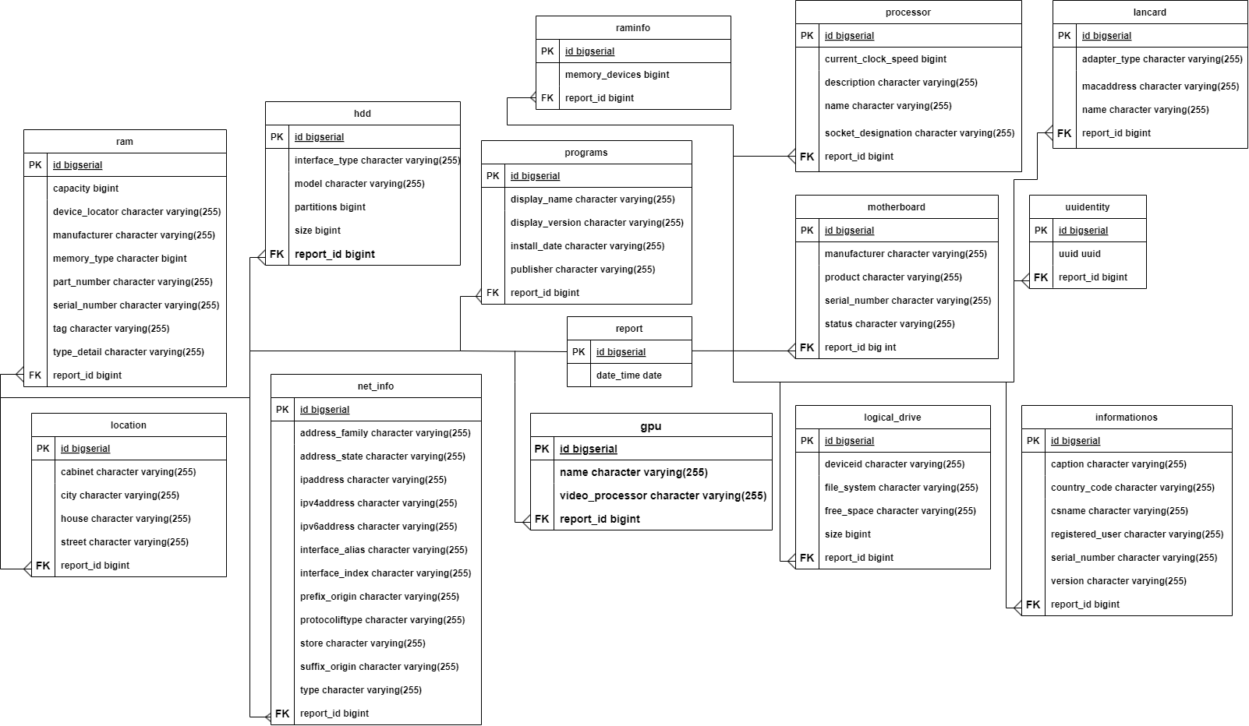
Рис.17. ER-диаграмма
Таблица 41
Сущность “informationos”
Атрибут | Описание
ID | Уникальный идентификатор
csname | Наименование компьютера
caption | Операционная система
serial_number | Серийный идентификационный номер продукта операционной системы
version | Номер версии операционной системы
registered_user | Зарегистрированный пользователь в системе
country_code | Код региона
report_id | Внешний ключ для связи с сущностью report

Таблица 42
Сущность “motherboard”
Атрибут | Описание
ID | Уникальный идентификатор
manufacturer | Изготовитель материнской платы
product | Номер материнской платы
serial_number | Серийный номер материнской платы
status | Статус материнской платы
report_id | Внешний ключ для связи с сущностью report

Таблица 43
Сущность “processor”
Атрибут | Описание
ID | Уникальный идентификатор
name | Наименование процессора
Socket_Designation | Местоположение гнезда в материнской плате
Description | Описание процессора
CurrentClockSpeed | Тактовая частота процессора в MHz
report_id | Внешний ключ для связи с сущностью report

Таблица 44
Сущность “GPU”
Атрибут | Описание
ID | Уникальный идентификатор
name | Наименование видеокарты
Video_Processor | Видеопроцессор
report_id | Внешний ключ для связи с сущностью report

Таблица 45
Сущность “raminfo”
Атрибут | Описание
ID | Уникальный идентификатор
memory_Devices | Количество ОЗУ модулей
report_id | Внешний ключ для связи с сущностью report

Таблица 46
Сущность “ram”
Атрибут | Описание
ID | Уникальный идентификатор
capacity | Емкость оперативной памяти в байтах
device_Locator | Метка сокета или платы, на которой хранится память
manufacturer | Изготовитель ОЗУ
part_Number | Номер части, назначенный организацией, ответственной за производство или изготовление физического элемента
serial_Number | Серийный номер ОЗУ
tag | Уникальный идентификатор физического устройства памяти, представленного экземпляром Win32_PhysicalMemory
type_detail | Общая емкость ОЗУ
memory_Type | Тип оперативной памяти
report_id | Внешний ключ для связи с сущностью report

Таблица 47
Сущность “hdd”
Атрибут | Описание
ID | Уникальный идентификатор
model | Наименование жесткого диска
partitions | Количество разделов на этом физическом диске, распознаваемых операционной системой
size | Ёмкость диска в байтах
interface_Type | Тип интерфейса физического диска
report_id | Внешний ключ для связи с сущностью report

Таблица 48
Сущность “logical_drive”
Атрибут | Описание
ID | Уникальный идентификатор
deviceID | Наименование тома в операционной системе:
fileSystem | Файловая система
size | Ёмкость диска в байтах
freeSpace | Свободное место на диске в байтах
report_id | Внешний ключ для связи с сущностью report

Таблица 49
Сущность “lancard”
Атрибут | Описание
ID | Уникальный идентификатор
name | Наименование сетевого модуля
adapterType | Тип сетевого адаптера:
macAddress | MAC адрес сетевого модуля
report_id | Внешний ключ для связи с сущностью report

Таблица 50
Сущность “net_info”
Атрибут | Описание
ID | Уникальный идентификатор
address_family | Указывает массив семейств IP-адресов. Командлет получает конфигурацию IP-адреса, соответствующую семействам адресов.
address_state | Указывает массив значений состояния обнаружения повторяющихся адресов (DAD) для IP-адреса.
ipaddress | Массив IP адресов
ipv4address | iPv4 адрес
ipv6address | iPv6 адрес
interface_alias | Наименование сетевого адаптера
interface_index | Задает массив индексов сетевых интерфейсов. Командлет получает IP-адреса, соответствующие индексам.
prefix_origin | Тип префиксного адреса
protocoliftype | Тип IP адреса из массива protocoliftype
store | Указывает значение store
suffix_origin | Тип суффиксного адреса
type | Указывает массив типов IP-адресов.
report_id | Внешний ключ для связи с сущностью report

Таблица 51
Сущность “location”
Атрибут | Описание
ID | Уникальный идентификатор
city | Наименование города
street | Наименование улицы
house | Номер дома
cabinet | Номер кабинета
report_id | Внешний ключ для связи с сущностью report

Таблица 52
Сущность “programs”
Атрибут | Описание
ID | Уникальный идентификатор
display_Name | Наименование ПО
display_Version | Версия ПО
publisher | Издатель
install_Date | Дата установки
report_id | Внешний ключ для связи с сущностью report

Так же необходимо сделать физическую модель. Физическая модель данных — самый детальный уровень ER-схем, где представлен процесс добавления информации в базу данных. Физические модели «сущность-связь» отображают всю структуру таблицы, включая названия столбцов, типы данных, ограничения столбцов, первичные и внешние ключи, а также отношения между таблицами [23].
Описание физической модели содержится в табл.53-66.
Таблица 53
Физическая модель “GPU”
Атрибут | Тип данных | Размер
ID | bigint | None
name | Character varying | 255
video_processor | Character varying | 255
report_id | bigint | None

Таблица 54
Физическая модель “hdd”
Атрибут | Тип данных | Размер
1 | 2 | 3
ID | bigint | None
interface_type | Character varying | 255
model | Character varying | 255
partitions | bigint | None
Продолжение табл. 54
1 | 2 | 3
size | bigint | None
report_id | bigint | None

Таблица 55
Физическая модель “informationos”
Атрибут | Тип данных | Размер
ID | bigint | None
caption | Character varying | 255
country_code | Character varying | 255
csname | Character varying | 255
registered_user | Character varying | 255
serial_number | Character varying | 255
version | Character varying | 255
report_id | bigint | None

Таблица 56
Физическая модель “lancard”
Атрибут | Тип данных | Размер
ID | bigint | None
adapter_type | Character varying | 255
macaddress | Character varying | 255
name | Character varying | 255
report_id | bigint | None

Таблица 57
Физическая модель “location”
Атрибут | Тип данных | Размер
1 | 2 | 3
ID | bigint | None
cabinet | Character varying | 255
city | Character varying | 255
Продолжение табл. 57
1 | 2 | 3
house | Character varying | 255
street | Character varying | 255
report_id | bigint | None

Таблица 58
Физическая модель “logical_drive”
Атрибут | Тип данных | Размер
ID | bigint | None
deviceid | Character varying | 255
file_system | Character varying | 255
free_space | bigint | None
size | bigint | None
report_id | bigint | None

Таблица 59
Физическая модель “motherboard”
Атрибут | Тип данных | Размер
ID | bigint | None
manufacturer | Character varying | 255
product | Character varying | 255
serial_number | Character varying | 255
status | Character varying | 255
report_id | bigint | None

Таблица 60
Физическая модель “net_info”
Атрибут | Тип данных | Размер
1 | 2 | 3
ID | bigint | None
address_family | Character varying | 255
address_state | Character varying | 255
ipaddress | Character varying | 255
Продолжение табл. 60
1 | 2 | 3
ipv4address | Character varying | 255
ipv6address | Character varying | 255
interface_alias | Character varying | 255
interface_index | Character varying | 255
prefix_origin | Character varying | 255
protocoliftype | Character varying | 255
store | Character varying | 255
suffix_origin | Character varying | 255
type | Character varying | 255
report_id | bigint | None

Таблица 61
Физическая модель “processor”
Атрибут | Тип данных | Размер
ID | bigint | None
current_clock_speed | bigint | None
description | Character varying | 255
name | Character varying | 255
socket_designation | Character varying | 255
report_id | bigint | None

Таблица 62
Физическая модель “programs”
Атрибут | Тип данных | Размер
ID | bigint | None
display_name | Character varying | 255
display_version | Character varying | 255
install_date | Character varying | 255
publisher | Character varying | 255
report_id | bigint | None

Таблица 63
Физическая модель “ram”
Атрибут | Тип данных | Размер
ID | bigint | None
capacity | bigint | None
device_locator | Character varying | 255
manufacturer | Character varying | 255
memory_type | bigint | None
part_number | Character varying | 255
serial_number | Character varying | 255
tag | Character varying | 255
type_detail | Character varying | 255
report_id | bigint | None

Таблица 64
Физическая модель “raminfo”
Атрибут | Тип данных | Размер
ID | bigint | None
memory_devices | bigint | None
report_id | bigint | None

Таблица 65
Физическая модель “report”
Атрибут | Тип данных | Размер
ID | bigint | None
date_time | date | None

Таблица 66
Физическая модель “uuidentity”
Атрибут | Тип данных | Размер
ID | bigint | None
uuid | uuid | None
report_id | bigint | None

1.4.6. Построение диаграммы переходов состояний
Диаграмма переходов состояний является графической формой предоставления конечного автомата – математической абстракции, используемой для моделирования детерминированного поведения технических объектов или объектов реального мира. На этапе анализа требований и определения спецификаций диаграмма переходов состояний демонстрирует поведение разрабатываемой программной системы при получении управляющих воздействий. Под управляющими воздействиями или сигналами в данном случае понимают управляющую информацию, получаемую системой извне.
Чтобы показать, как разрабатываемая система переходит между состояниями при получении внешних сигналов была построена диаграмма переходов состояний (рис.18).
В диаграмме показано, что после запуска веб-приложения пользователь может сразу начать следующую работу посмотреть список всех отчетов или загрузить определенный. Также при начале работы пользователь может выполнить сбор данных с помощью PowerShell скрипта, просмотреть их и закончить на этом. В случае перехода в состояние загрузки отчета пользователь будет должен выбрать файл для загрузки в этом случае CSV файл, имеющий в своем наименовании сетевое имя компьютера отчет которого загружается в БД, после чего убедиться в правильности выбора и нажать на кнопку загрузить, после чего в случае удачной загрузки, пользователь попадет на веб-страницу со списком отчетов, на данной веб-странице пользователь может просмотреть детальный отчет с помощью нажатия кнопки «Детальнее».

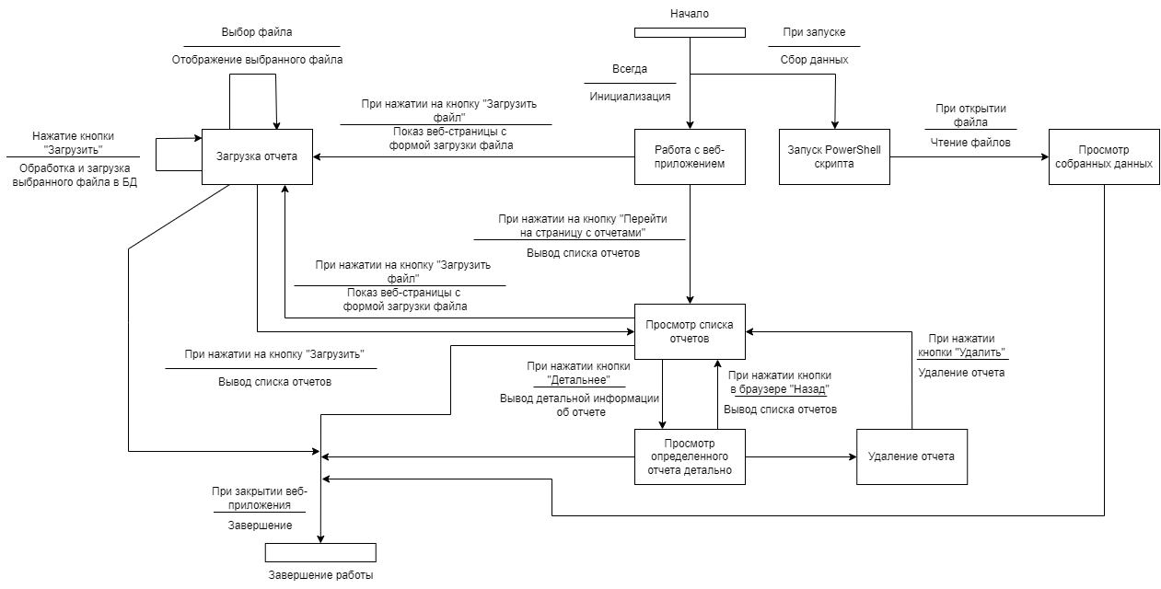
Рис.18. Диаграмма переходов состояний

1.5. Проектирование системы

1.5.1. Проектирование структуры системы и построение диаграмм пакетов
Важной задачей систематизации информации о предметной области является разбиение большой системы на небольшие подсистемы. Именно здесь особенно заметны структурным и объектно-ориентированным различия между подходами. Одна из идей заключается в группировке классов в компоненты более высокого уровня. В UML такой механизм группировки носит название пакетов. Диаграммой пакетов является диаграмма, содержащая пакеты классов и зависимости между ними. Строго говоря, пакеты являются элементами диаграммы классов, то есть диаграмма пакетов – это всего лишь диаграмма классов. Отличаются эти диаграммы практическим назначением и использованием [24].
Для разрабатываемого веб-приложения классы были сгруппированы в пакеты (рис.19).
Для описания пакетов была построена табл. 67.

Таблица 67
Описание диаграммы пакетов
Название пакета | Описание
View | Пакет, включающий классы для работы и отображения веб-интерфейса
Data Transfer Object | Пакет, включающийся в себя всего один класс, который используется для передачи данных в Presentation Layer
Controllers | Пакет, включающий классы для работы с запросами пользователя
Repositories | Пакет, включающий в себя классы, при помощи которых обеспечивается работа с базой данных на основании классов из пакета Model
Services | Пакет, включающий классы для выполнения функций обработки информации, переданной пользователем через Presentation Layer
Model | Пакет, включающий классы работы с данными в базе данных

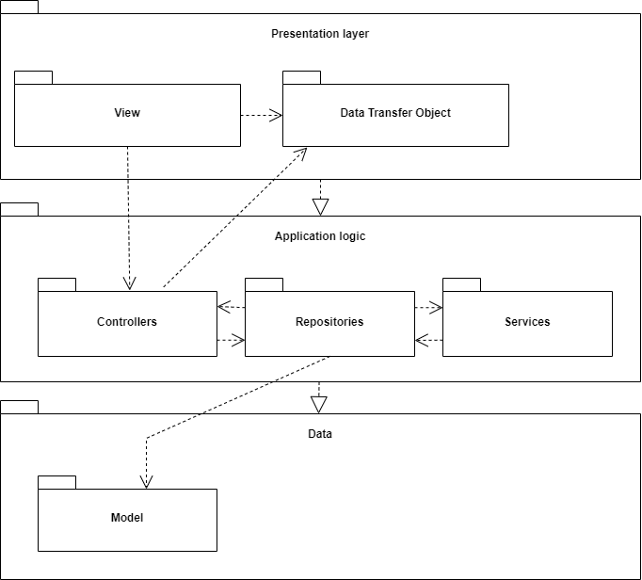
Рис.19. Диаграмма пакетов

1.5.2. Проектирование классов в пакетах

1.5.2.1. Проектирование классов пакета «Data»
Т.к. в пакете «Data» содержится только один пакет «Model» дальнейшие проектирование будет выполнять только для пакета «Model».

1.5.2.1.1. Построение исходной диаграммы классов пакета «Model»
Диаграмма классов представляет описание структуры классов в системе и их взаимосвязи. Она отображает как статические аспекты системы, включая классы, атрибуты и методы, а также динамические аспекты, такие как связи между объектами и выполнение методов во время выполнения программы.
Связи между классами на диаграмме классов могут представлять отношения, такие как ассоциация, наследование и реализацию. Ассоциация показывает отношения между классами, которые могут быть однонаправленными или двунаправленными. Наследование показывает, как класс наследует свойства другого класса, который является его родительским классом [25].
Для пакета «Model» была построена исходная диаграмма классов, чтобы описать его структуру (рис.20).
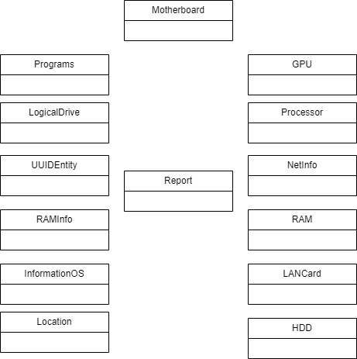
Рис.20. Исходная диаграмма классов пакета «Model»

Для описания классов была построена табл. 68.

Таблица 68
Описание исходной диаграммы классов пакета «Model»
Название класса | Описание
RAMInfo | Класс, который содержит информацию о количестве ОЗУ модулей
Report | Класс, который содержит структуру нужную для хранения информации об отчете
InformationOS | Класс, который содержит информацию об операционной системе
LANCard | Класс, который содержит информацию сетевых картах
NetInfo | Класс, который содержит информацию о сетевой информации
GPU | Класс, который содержит информацию о видеокарте
HDD | Класс, который содержит информацию о жестких дисках
Motherboard | Класс, который содержит информацию о материнской плате
Processor | Класс, который содержит информацию о процессоре
RAM | Класс, который содержит информацию об количестве ОЗУ модулях
LogicalDrive | Класс, который содержит информацию о логических дисках
UUIDEntity | Класс, который содержит информацию о UUID компьютера
Location | Класс, который содержит информацию о местоположении компьютера
Programs | Класс, который содержит информацию о программах, установленных на ПК

1.5.2.1.2. Построение диаграммы последовательности взаимодействия объектов классов пакета «Model»
Диаграммы последовательностей, обычно используемые разработчиками, моделируют взаимодействия между объектами в едином сценарии использования. Они иллюстрируют, как различные части системы взаимодействуют друг с другом для выполнения функции, а также порядок, в котором происходит взаимодействие при выполнении конкретного случая использования [26].
Чтобы показать последовательность выполнения сценария работы пакета «Model» была построена диаграмма последовательности действий (рис.21).
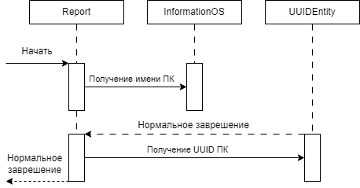
Рис.21. Диаграмма последовательности действий пакета «Model» для отображения списка отчетов

Как видно на диаграмме при отображении списка отчетов сначала происходит получение имени ПК по внешнему ключу, а затем и UUID.
Чтобы показать последовательность выполнения сценария работы пакета «Model» при прерывании была построена диаграмма последовательности действии (рис.22).
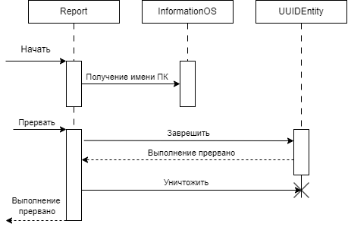
Рис.22. Диаграмма последовательности действий пакета «Model» для отображения списка отчетов при прерывании

1.5.2.1.3. Построение уточнённой диаграммы классов пакета «Model»
Уточненная диаграмма классов необходима для того, чтобы показать уточнения отношений между ними.
Для пакета «Model» была построена данная диаграмма, на которой видно, как классы взаимодействуют друг с другом (рис.23).
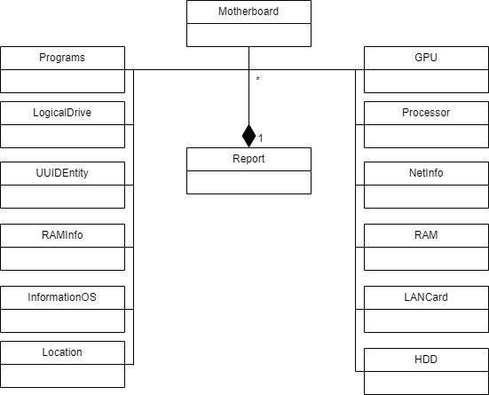
Рис.23. Уточненная диаграмма классов пакета «Model»

На данной уточненной диаграмме показано, какие отношения между собой имеют все классы пакета.

1.5.2.1.4. Построение детальной диаграммы классов пакета «Model»
Для того чтобы показать все функции и переменные, которые используются в классах пакета «Model» была спроектирована детальная диаграмма классов (рис.24).
Для данных классов описание полей соответствует описанию полей в физической модели данных пункта 1.4.5. Что касается описания методов то они реализовывают методы «Геттеров» и «Сеттеров» изменения значений для каждого из полей [27].
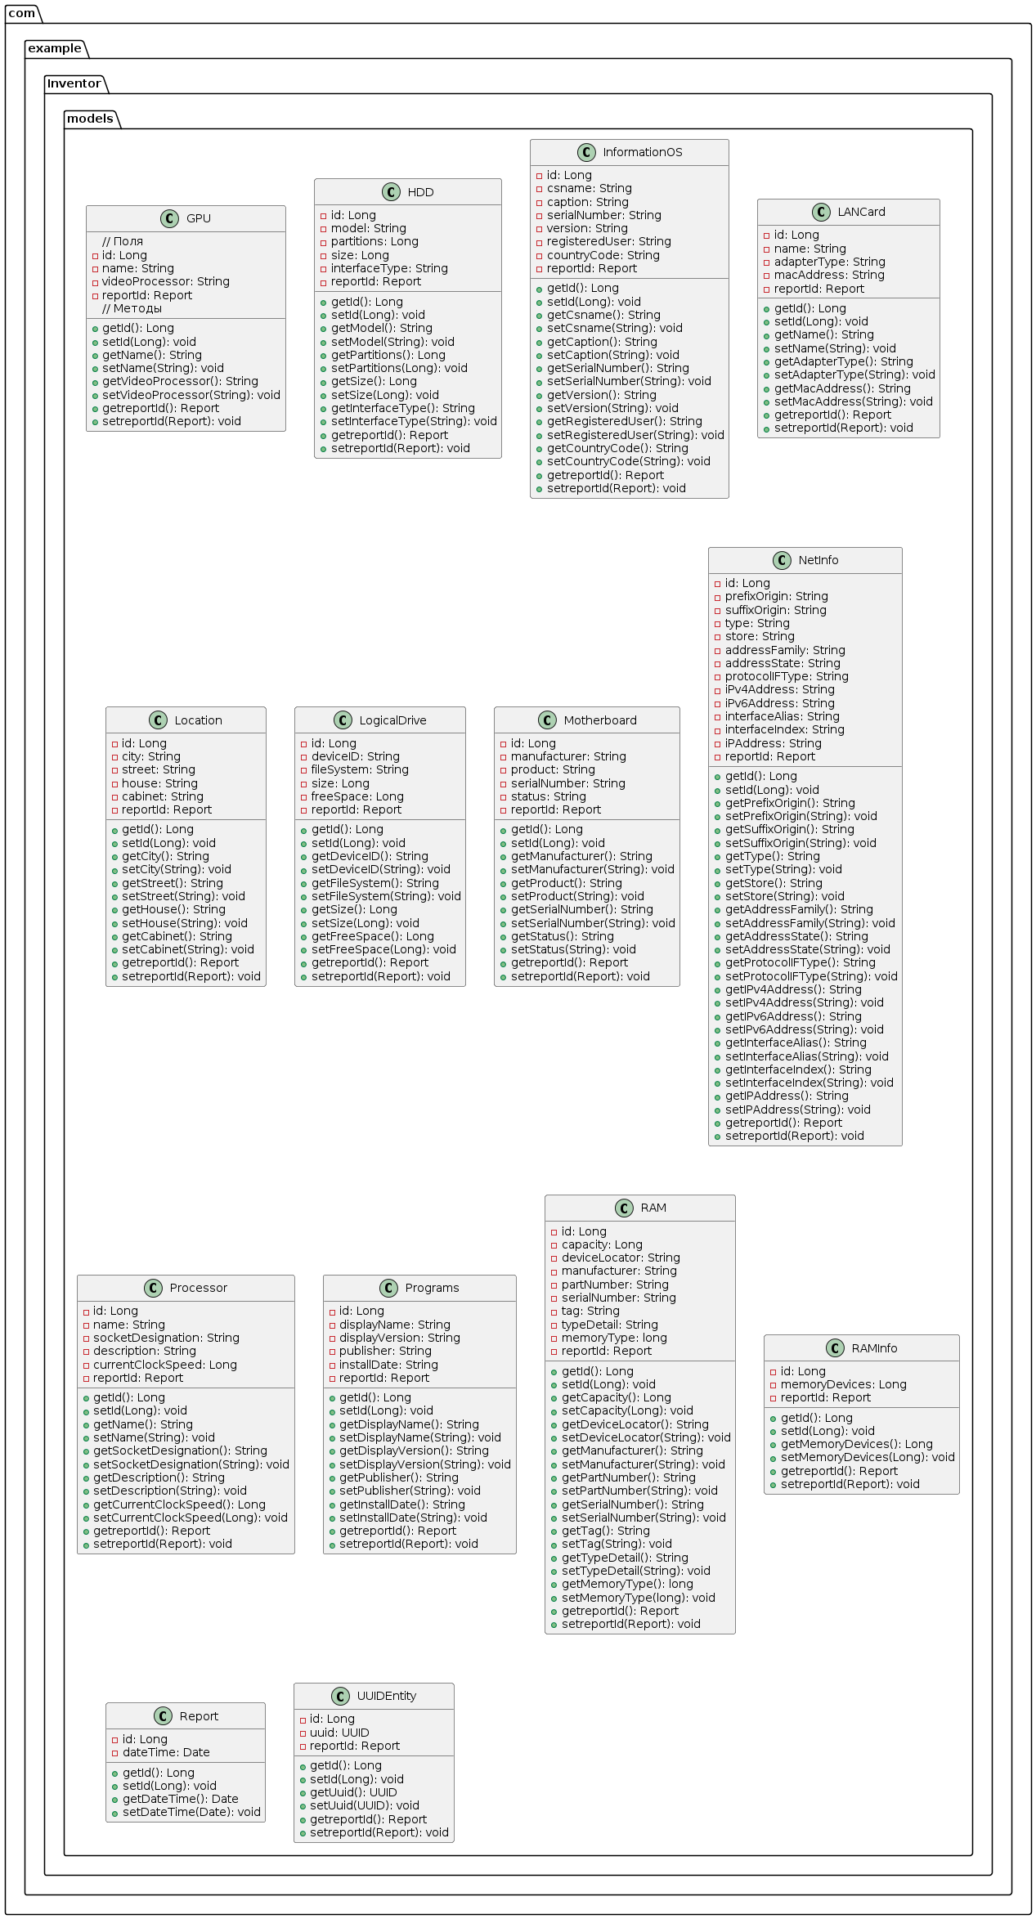
Рис. 24. Детальная диаграмма классов пакета «Data»

1.5.2.2. Проектирование классов пакета «Application logic»
Т.к. в пакете «Application logic» все пакеты взаимодействуют друг с другом построение дальнейших диаграмм будет выполняться для пакета «Application Logic»

1.5.2.2.1. Построение исходной диаграммы классов пакета «Application logic»
Для пакета «Application logic» была построена исходная диаграмма классов чтобы описать его структуру.
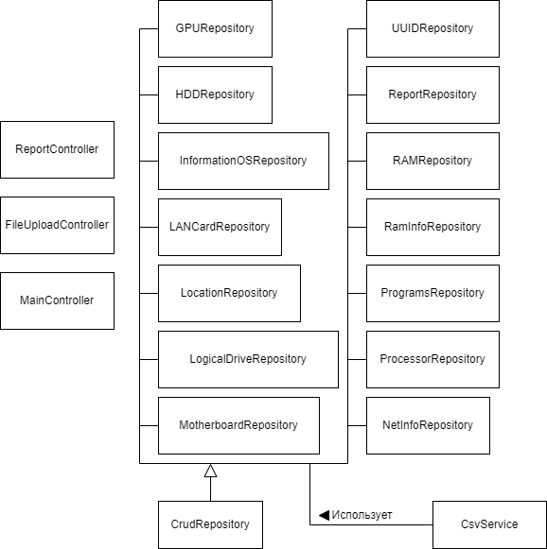
Рис.25. Исходная диаграмма классов пакета «Application logic»
Для описания классов была построена табл. 69.
Таблица 69
Описание исходной диаграммы классов пакета «Интерфейс списка комплектующих»
Название класса | Описание
1 | 2
FileUploadController | Класс, который обрабатывает запрос пользователя на загрузку файла.
MainController | Класс, который обрабатывает запрос пользователя на показ главной страницы.
ReportController | Класс, который обрабатывает запрос пользователя на показ отчетов.
GPURepository | Класс, который позволяет взаимодействовать с таблицей GPU в базе данных.
HDDRepository | Класс, который позволяет взаимодействовать с таблицей HDD в базе данных.
InformationOSRepository | Класс, который позволяет взаимодействовать с таблицей InformationOS в базе данных.
LANCardRepository | Класс, который позволяет взаимодействовать с таблицей LANCard в базе данных.
LocationRepository | Класс, который позволяет взаимодействовать с таблицей Location в базе данных.
LogicalDriveRepository | Класс, который позволяет взаимодействовать с таблицей LogicalDrive в базе данных.
MotherboardRepository | Класс, который позволяет взаимодействовать с таблицей Motherboard в базе данных.
NetInfoRepository | Класс, который позволяет взаимодействовать с таблицей NetInfo в базе данных.
ProcessorRepository | Класс, который позволяет взаимодействовать с таблицей Processor в базе данных.
ProgramsRepository | Класс, который позволяет взаимодействовать с таблицей Programs в базе данных.
RamInfoRepository | Класс, который позволяет взаимодействовать с таблицей RamInfo в базе данных.

Продолжение табл. 69
1 | 2
RAMRepository | Класс, который позволяет взаимодействовать с таблицей RAM в базе данных.
ReportRepository | Класс, который позволяет взаимодействовать с таблицей Report в базе данных.
UUIDRepository | Класс, который позволяет взаимодействовать с таблицей UUID в базе данных.
CsvService | Класс, который выполняет работу загрузку csv-файла.

Построение остальных диаграмм описывающих диаграмму классов пакета «Controllers» не выполняется т.к. данные классы, описанные выше никак, не взаимодействуют друг с другом и являются уже готовыми классами для обработки запросов пользователя.

1.5.2.2.2. Построение диаграммы последовательности взаимодействия объектов класса пакета «Application logic»
Чтобы показать последовательность выполнения сценария работы пакета «Application logic» была построена диаграмма последовательности действий (рис.26).
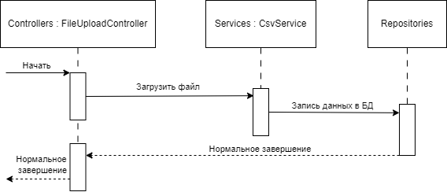
Рис.26. Диаграмма последовательностей взаимодействия объектов класса пакета «Application logic» для загрузки csv-файла
На данной диаграмме происходит обработка запроса пользователя при переходе на веб-страницу с загрузкой csv-файла, после чего пользователь загружает файл, дальнейшие действия будет обрабатывать объект пакета «Services», объект сервиса обработает данные и с помощью объектов пакета класса «Repositories» запишет данные в базу данных.
Также для демонстрации работы при прерывании поострена диаграмма последовательности взаимодействия объектов класса пакета «Application logic» (рис.27).
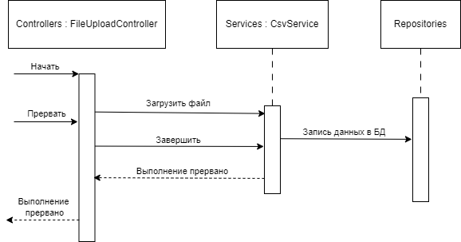
Рис.27. Диаграмма последовательностей взаимодействия объектов класса пакета «Application logic» для загрузки csv-файла при прерывании

На данной диаграмме показано что прерывание происходит уже после загрузки csv-файла пользователем, после чего происходит завершение работы объекта «CsvService» и выполнение дальнейших действий прерывается.

1.5.2.2.3. Построение уточнённой диаграммы классов пакета «Application logic»
Уточнённая диаграмма классов пакета «Application logic» нужна для того, чтобы показать отношения между объектами (рис.28).
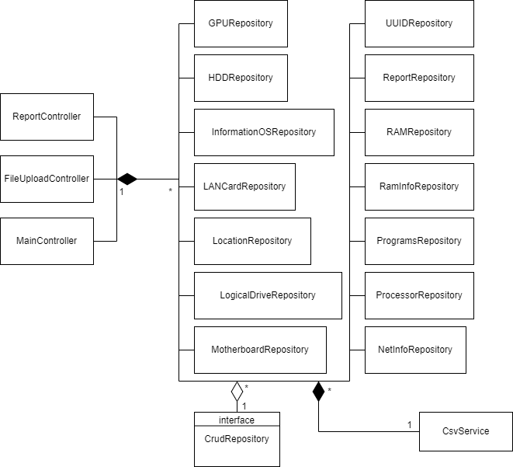
Рис.28. Уточнённая диаграмма классов пакета «Application logic»

На данной диаграмме показаны связи агрегации и композиции. Связь агрегации показывает собой, что каждый объект из пакета классов «Repositories» включает в себя интерфейс «CrudRepository» который позволяет взаимодействовать с базой данных.

1.5.2.2.4. Построение детальной диаграммы классов пакета «Application logic»
Для данного пакета была построена детальная диаграмма классов таких пакетов как показано на рис.29
Описание полей и методов классов отображены на табл. 70-87.
Таблица 70
Описание методов класса «MainController»
Название метода | Параметры | Возвращаемое значение | Описание
home | (Model model) | String | Метод, который обрабатывает URL запрос пользователя для отображения главной веб-страницы
download | (Model model) | String | Метод, который обрабатывает URL запрос пользователя для отображения веб-страницы для загрузки csv-файла

Таблица 71
Описание полей класса «FileUploadController»
Название поля | Описание
CsvService csvService | Обработка входящего csv-файла

Таблица 72
Описание методов класса «FileUploadController»
Название метода | Параметры | Возвращаемое значение | Описание
uploadCsv | (MultipartFile file) | String | Обрабатывает post-запрос пользователя при отправке формы с загруженным файлом

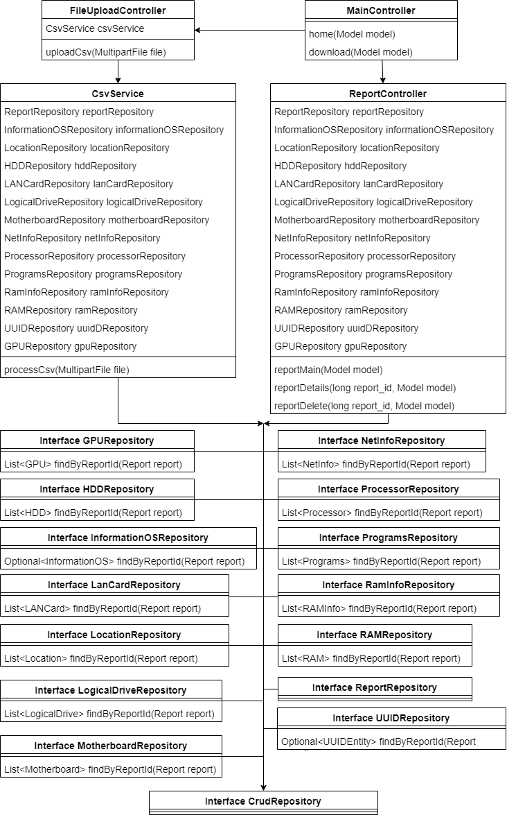
Рис.29. Детальная диаграмма классов пакета «Application logic»

Таблица 73
Описание полей класса «ReportController»
Название поля | Описание
ReportRepository reportRepository | Изменение, добавление, удаление данных из базы данных в таблице Report
InformationOSRepository informationOSRepository | Изменение, добавление, удаление данных из базы данных в таблице InformationOS
UUIDRepository uuidRepository | Изменение, добавление, удаление данных из базы данных в таблице UUID
GPURepository gpuRepository | Изменение, добавление, удаление данных из базы данных в таблице GPU
HDDRepository hddRepository | Изменение, добавление, удаление данных из базы данных в таблице HDD
LANCardRepository lanCardRepository | Изменение, добавление, удаление данных из базы данных в таблице LANCard
LocationRepository locationRepository | Изменение, добавление, удаление данных из базы данных в таблице Location
LogicalDriveRepository logicalDriveRepository | Изменение, добавление, удаление данных из базы данных в таблице LogicalDrive
MotherboardRepository motherboardRepository | Изменение, добавление, удаление данных из базы данных в таблице Motherboard
NetInfoRepository netInfoRepository | Изменение, добавление, удаление данных из базы данных в таблице NetInfo
ProcessorRepository processorRepository | Изменение, добавление, удаление данных из базы данных в таблице Processor
ProgramsRepository programsRepository | Изменение, добавление, удаление данных из базы данных в таблице Programs
RamInfoRepository ramInfoRepository | Изменение, добавление, удаление данных из базы данных в таблице RamInfo
RAMRepository ramRepository | Изменение, добавление, удаление данных из базы данных в таблице RAM

Таблица 74
Описание методов класса «ReportController»
Название метода | Параметры | Возвращаемое значение | Описание
reportMain | (Model model) | String | Отображает список отчетов, содержащий краткую информацию
reportDetails | (long report_id, Model model) | String | Отображает определенный отчет по значению поля «report_id» из базы данных, содержащий детальную информацию
reportDelete | (long report_id, Model model) | String | Позволяет, находясь в просмотре детального отчета удалить просматриваемый отчет

Таблица 75
Описание методов класса «GPURepository»
Название метода | Параметры | Возвращаемое значение | Описание
findByReportID | (Report report) | List<GPU> | Взаимодействует с несколькими записями в таблице «GPU» по идентификатору отчета

Таблица 76
Описание методов класса «HDDRepository»
Название метода | Параметры | Возвращаемое значение | Описание
findByReportID | (Report report) | List<HDD> | Взаимодействует с несколькими записями в таблице «HDD» по идентификатору отчета

Таблица 77
Описание методов класса «LANCardRepository»
Название метода | Параметры | Возвращаемое значение | Описание
findByReportID | (Report report) | List<LANCard> | Взаимодействует с несколькими записями в таблице «LANCard» по идентификатору отчета

Таблица 78
Описание методов класса «LocationRepository»
Название метода | Параметры | Возвращаемое значение | Описание
findByReportID | (Report report) | List<Location> | Взаимодействует с несколькими записями в таблице «Location» по идентификатору отчета

Таблица 79
Описание методов класса «LogicalDriveRepository»
Название метода | Параметры | Возвращаемое значение | Описание
findByReportID | (Report report) | List<LogicalDrive> | Взаимодействует с несколькими записями в таблице «LogicalDrive» по идентификатору отчета

Таблица 80
Описание методов класса «MotherboardRepository»
Название метода | Параметры | Возвращаемое значение | Описание
findByReportID | (Report report) | List<Motherboard> | Взаимодействует с несколькими записями в таблице «Motherboard» по идентификатору отчета

Таблица 81
Описание методов класса «NetInfoRepository»
Название метода | Параметры | Возвращаемое значение | Описание
findByReportID | (Report report) | List<NetInfo> | Взаимодействует с несколькими записями в таблице «NetInfo» по идентификатору отчета

Таблица 82
Описание методов класса «ProcessorRepository»
Название метода | Параметры | Возвращаемое значение | Описание
findByReportID | (Report report) | List<Processor> | Взаимодействует с несколькими записями в таблице «Processor» по идентификатору отчета

Таблица 83
Описание методов класса «ProgramsRepository»
Название метода | Параметры | Возвращаемое значение | Описание
findByReportID | (Report report) | List<Programs> | Взаимодействует с несколькими записями в таблице «Programs» по идентификатору отчета

Таблица 84
Описание методов класса «RamInfoRepository»
Название метода | Параметры | Возвращаемое значение | Описание
findByReportID | (Report report) | List<RamInfo> | Взаимодействует с несколькими записями в таблице «RamInfo» по идентификатору отчета

Таблица 85
Описание методов класса «RAMRepository»
Название метода | Параметры | Возвращаемое значение | Описание
findByReportID | (Report report) | List<RAM> | Взаимодействует с несколькими записями в таблице «RAM» по идентификатору отчета

Таблица 86
Описание методов класса «InformationOS»
Название метода | Параметры | Возвращаемое значение | Описание
findByReportID | (Report report) | Optional<InformationOS> | Взаимодействует с записью в таблице «InformationOS» по идентификатору отчета

Таблица 87
Описание методов класса «UUIDRepository»
Название метода | Параметры | Возвращаемое значение | Описание
findByReportID | (Report report) | Optional<UUIDEntity> | Взаимодействует с записью в таблице «UUIDEntity» по идентификатору отчета

Описание полей класса «CsvService» соответствует описанию полей представленных в табл.73. У «CsvService» всего один метод «processCsv» параметром которого является «MultipartFile file», данный параметр создан для того чтобы загружать csv-файл и обрабатывать его.

1.5.2.3 Проектирование классов пакета «Presentation Layer»
Проектирование классов пакета «Presentation Layer» не будет выполняться, потому что, пакет «View» состоит только из html-файлов, а пакет «Data Transfer Object» состоит из одного объекта, который содержит списки всех классов описанных в пункте 1.5.2.1 и методы «Геттеров» и «Сеттеров» нужных для изменения этих списков, класс, который содержится в пакете «Data Transfer Object» объявлен как «ReportInfoDto» и нужен лишь для отображения, тех данных которые исходят из пакета «Repositories» (рис.19).

1.5.3. Построение диаграмм компонентов
Диаграммы компонентов используются для визуализации организации компонентов системы и зависимостей между ними. Они позволяют получить высокоуровневое представление о компонентах системы.
Компонентами могут быть программные компоненты, такие как база данных или пользовательский интерфейс; или аппаратные компоненты, такие как схема, микросхема или устройство; или бизнес-подразделение, такое как поставщик, платежная ведомость или доставка [28].
Для того, чтобы показать представление организации системы между различными видами компонентов были построены диаграммы компонентов (рис.30-31).
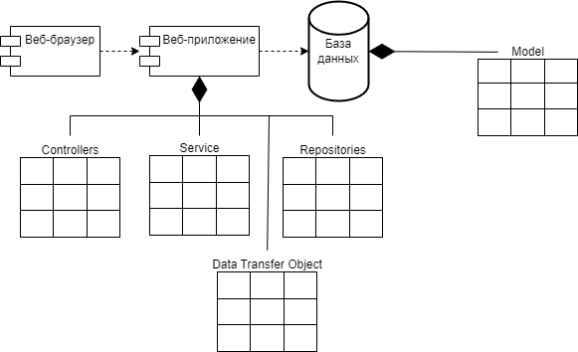
Рис.30. Диаграмма компонентов
Назначение компонентов описано в табл. 88.
Таблица 88
Описание компонентов
Наименование | Назначение | Входные данные | Выходные данные
1 | 2 | 3 | 4
Веб-браузер | Предоставляет пользователю возможности браузера | Веб-приложение | Отображение веб-странички
Веб-приложение | Предоставляет пользователю возможность оперировать системой | Действия пользователя | Вывод данных в интерфейс приложения
База данных | Хранение данных об отчетах | Отчеты | Информация из БД
Controllers | Обеспечивает обработку запросов пользователя | Действия пользователя | Веб-страницы
Service | Обеспечивает обработку информации, переданную пользователем | Данные пользователя | Отсутствуют
Repositories | Обеспечивает работу с БД | Отсутствуют | Информация из БД

Продолжение табл. 88
1 | 2 | 3 | 4
Data Transfer Object | Обеспечивает пользователя детальной информацией, представленной в виде детального отчета | Отсутствуют | Информация из БД
Model | Создает таблицы в базе данных на основе тех данных которые передает веб-приложение нужных для хранения информации об отчете | Созданные классы в пакете «Models» | Таблицы в базе данных

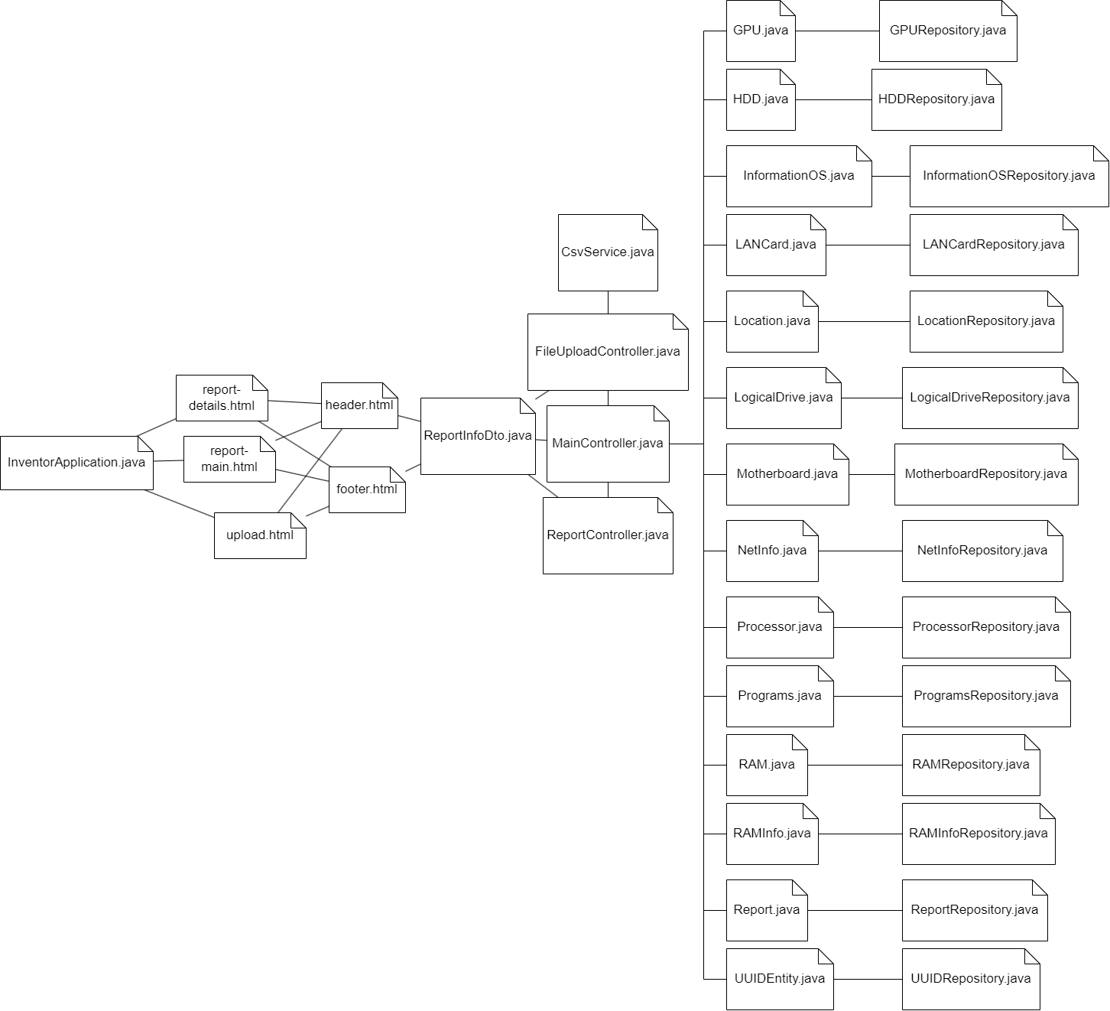
Рис.31. Модульная структура
Описание модулей программы представлено в табл. 89.
Таблица 89
Описание модулей
Наименование | Назначение | Входные данные | Выходные данные
1 | 2 | 3 | 4
GPURepository.java | Позволяет взаимодействовать с таблицей GPU в базе данных | Поля класса GPU | Поля класса GPU
HDDRepository.java | Позволяет взаимодействовать с таблицей HDD в базе данных | Поля класса HDD | Поля класса HDD
InformationOSRepository.java | Позволяет взаимодействовать с таблицей InformationOS в базе данных | Поля класса InformationOS | Поля класса InformationOS
LANCardRepository.java | Позволяет взаимодействовать с таблицей LANCard в базе данных | Поля класса LANCard | Поля класса LANCard
LocationRepository.java | Позволяет взаимодействовать с таблицей Location в базе данных | Поля класса Location | Поля класса Location
LogicalDriveRepository.java | Позволяет взаимодействовать с таблицей LogicalDrive в базе данных | Поля класса LogicalDrive | Поля класса LogicalDrive
MotherboardRepository.java | Позволяет взаимодействовать с таблицей Motherboard в базе данных | Поля класса Motherboard | Поля класса Motherboard

Продолжение табл. 89
1 | 2 | 3 | 4
NetInfoRepository.java | Позволяет взаимодействовать с таблицей NetInfo в базе данных | Поля класса NetInfo | Поля класса NetInfo
ProcessorRepository.java | Позволяет взаимодействовать с таблицей Processor в базе данных | Поля класса Processor | Поля класса Processor
ProgramsRepository.java | Позволяет взаимодействовать с таблицей Programs в базе данных | Поля класса Programs | Поля класса Programs
RAMRepository.java | Позволяет взаимодействовать с таблицей RAM в базе данных | Поля класса RAM | Поля класса RAM
RAMInfoRepository.java | Позволяет взаимодействовать с таблицей RAMInfo в базе данных | Поля класса RAMInfo | Поля класса RAMInfo
ReportRepository.java | Позволяет взаимодействовать с таблицей Report в базе данных | Поля класса Report | Поля класса Report
UUIDRepository.java | Позволяет взаимодействовать с таблицей UUID в базе данных | Поля класса UUID | Поля класса UUID
GPU.java | Создание схемы таблицы в БД, обозначение полей и методов класса GPU | Отсутствуют | Отсутствуют

Продолжение табл. 89
1 | 2 | 3 | 4
HDD.java | Создание схемы таблицы в БД, обозначение полей и методов класса HDD | Отсутствуют | Отсутствуют
InformationOS.java | Создание схемы таблицы в БД, обозначение полей и методов класса InformationOS | Отсутствуют | Отсутствуют
LANCard.java | Создание схемы таблицы в БД, обозначение полей и методов класса LANCard | Отсутствуют | Отсутствуют
Location.java | Создание схемы таблицы в БД, обозначение полей и методов класса Location | Отсутствуют | Отсутствуют
LogicalDrive.java | Создание схемы таблицы в БД, обозначение полей и методов класса LogicalDrive | Отсутствуют | Отсутствуют
Motherboard.java | Создание схемы таблицы в БД, обозначение полей и методов класса Motherboard | Отсутствуют | Отсутствуют

Продолжение табл. 89
1 | 2 | 3 | 4
NetInfo.java | Создание схемы таблицы в БД, обозначение полей и методов класса NetInfo | Отсутствуют | Отсутствуют
Processor.java | Создание схемы таблицы в БД, обозначение полей и методов класса Processor | Отсутствуют | Отсутствуют
Programs.java | Создание схемы таблицы в БД, обозначение полей и методов класса Programs | Отсутствуют | Отсутствуют
RAM.java | Создание схемы таблицы в БД, обозначение полей и методов класса RAM | Отсутствуют | Отсутствуют
RAMInfo.java | Создание схемы таблицы в БД, обозначение полей и методов класса RAMInfo | Отсутствуют | Отсутствуют
Report.java | Создание схемы таблицы в БД, обозначение полей и методов класса Report | Отсутствуют | Отсутствуют
UUIDEntity.java | Создание схемы таблицы в БД, обозначение полей и методов класса UUIDEntity | Отсутствуют | Отсутствуют

Продолжение табл. 89
1 | 2 | 3 | 4
CsvService.java | Обработка загружаемого CSV файла, запись данных из файла в БД | CSV Файл | Отсутствуют
FileUploadController.java | Обработка URL пользователя | URL строка | HTML веб-страница
MainController.java | Обработка URL пользователя | URL строка | HTML веб-страница
ReportController.java | Обработка URL пользователя | URL строка | HTML веб-страница
ReportInfoDto.java | Класс, содержащий в себе все поля и методы из уже созданных классов, для того чтобы предоставить данные пользователю | Поля всех классов, содержащих в себе информацию для построения отчета | Отсутствуют
footer.html | Отображение нижней части веб-страниц веб-приложения | Отсутствуют | Отсутствуют
header.html | Отображение верхней части веб-страниц веб-приложения | Отсутствуют | Отсутствуют
upload.html | Отображение веб-страницы для загрузки CSV файла | CSV файл | Сформированный отчет в базе данных
report-main.html | Отображение списка отчетов | Отсутствуют | Отсутствуют
report-details.html | Отображение детальной информации для отчета | Отсутствуют | Отсутствуют
InventorApplication.java | Главный класс для запуска веб-приложения | Отсутствуют | Отсутствуют
Спецификации некоторых компонентов программы представлены в табл. 90-94. Спецификации других компонентов не требуются т.к. достаточно того описания компонентов программы, которое представлено в табл. 89.
Таблица 90
Спецификация компонентов CsvService.java
Функция или свойство | Назначение
processCsv | Метод, который обрабатывает файл формата CSV, загружает данные в БД

Таблица 91
Спецификация компонентов ReportController.java
Функция или свойство | Назначение
reportMain | Метод, который обрабатывает URL запрос пользователя, при переходе на веб-страницу «Перейти страницу с отчетами»
reportDetails | Метод, который обрабатывает URL запрос пользователя, при нажатии кнопки «Детальнее» на веб-странице с отчетами
reportDelete | Метод, который обрабатывает URL запрос пользователя, при нажатии кнопки «Удалить» на веб-странице с детальным отчетом

Таблица 92
Спецификация компонентов MainController.java
Функция или свойство | Назначение
home | Метод, который обрабатывает URL запрос пользователя, при переходе на главную веб-страницу
download | Метод, который обрабатывает URL запрос пользователя, при нажатии кнопки «Загрузить файл»

Таблица 93
Спецификация компонентов FileUploadController.java
Функция или свойство | Назначение
uploadCsv | Метод, который обрабатывает post-запрос пользователя, при загрузке файла формата CSV

Таблица 94
Спецификация компонентов InventorApplication.java
Функция или свойство | Назначение
main | Главный метод (входная точка), который запускает создание веб-приложения

1.5.4. Построение диаграмм размещения
Диаграммы размещения используются для визуализации аппаратных процессоров/узлов/устройств системы, каналов связи между ними и размещения программных файлов на этом аппаратном обеспечении [28].
Данная система программного обеспечения используется на нескольких компьютерах, расположенных в одной локальной сети. Поэтому было выполнено проектирование схемы размещения (рис.32).
На данной диаграмме можно увидеть, что сам скрипт, который выполняет сбор информации нужной для инвентаризации находится на общем сетевом диске, доступ к которому имеют все ПК, расположенные в сети. Само программное обеспечение для обработки данных находится на отдельном компьютере, который имеет доступ к интернету и может взаимодействовать с программным обеспечением через веб-интерфейс: загружать сформированные отчеты в базу данных, просматривать отчеты.

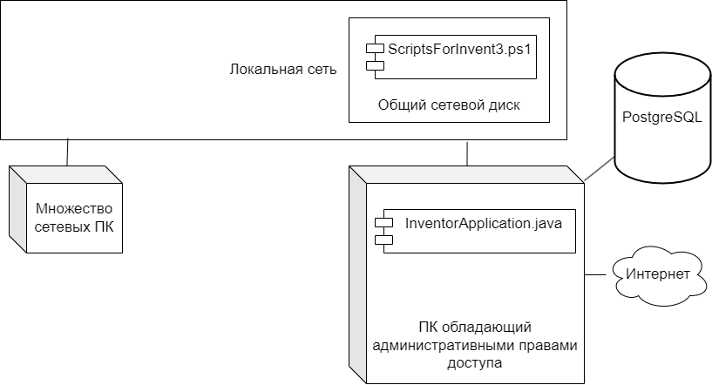
Рис.32. Диаграмма размещения

1.6. Проектирование интерфейса пользователя

1.6.1. Построение графа диалога
Граф диалога – это графическое представление сценария диалога. Граф представляет собой набор состояний системы, между которыми в ходе диалога при определенных условиях осуществляются переходы. Цели разработки сценария диалога [29]:
- выявление и устранение возможных тупиковых ситуаций;
- выбор рациональных путей перехода из текущего состояния системы в требуемое;
- выявление неоднозначных ситуаций, когда для пользователя требуется дополнительная помощь.
Для разрабатываемого веб-приложения был построен граф диалог, чтобы наглядно показать, как появляются различные окна, списки и другие элементы при действии пользователей (рис.33).

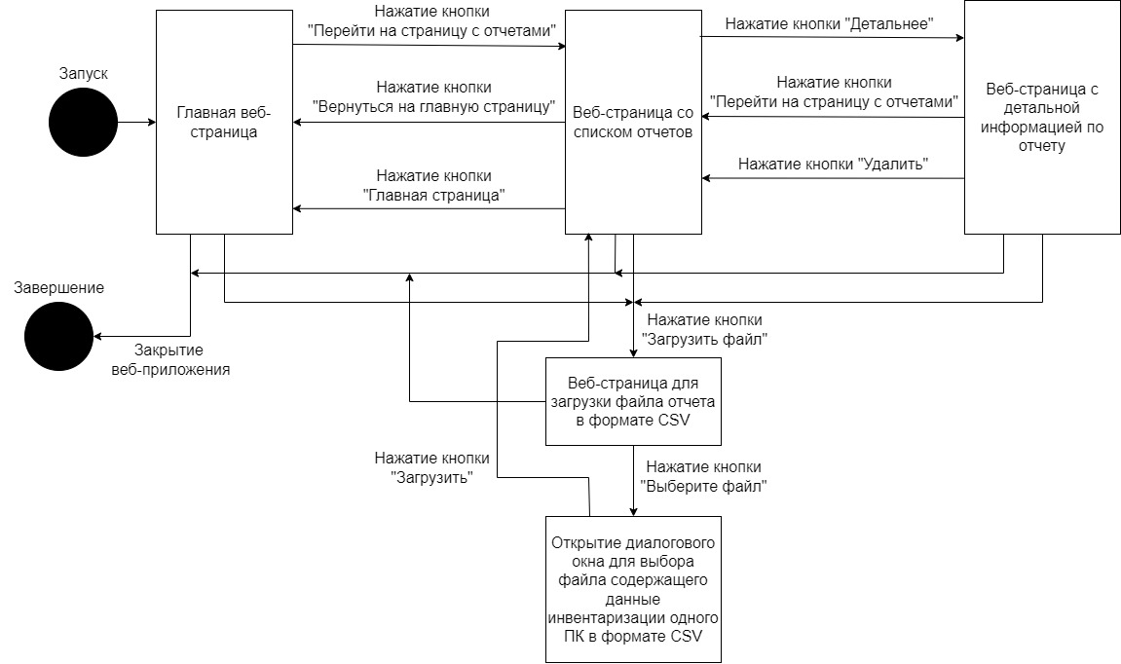
Рис.33. Граф диалог

При запуске веб-приложения пользователь попадает на главную веб-страницу. В этом состоянии системы пользователь может перейти на веб-страницу загрузки файла или веб-страницу со списком отчетов. После перехода в состояние загрузки файла пользователь может нажать на кнопку «Выбрать файл», после чего откроется диалоговое окно Windows позволяющее пользователю выбрать файл. После успешного выбора файла формата CSV содержащего данные об определенном персональном компьютере, пользователь может нажать на кнопку «Загрузить», которая находится ниже формы выбора файла, после успешной загрузки файла пользователь попадает в состояние просмотра списка отчетов. Из состояния просмотра списка отчетов пользователь может детально рассмотреть один из доступных ему отчетов. При детальном просмотре отчета пользователь может удалить отчет, пролистав веб-страницу в самый низ и нажать на кнопку «Удалить». После нажатия кнопки «Удалить» пользователь автоматически оказывается в состоянии просмотра отчетов.

1.6.2. Разработка форм ввода-вывода информации
Основными элементами интерфейса разрабатываемого продукта, с которыми работает пользователь, являются:
- Область работы с веб-интерфейсом
- Область работы с файловой системой, где расположен скрипт
После запуска приложения пользователь попадает на главную веб-страницу приложения, в которой он может перемещаться по нужным веб-страницам с помощью навигации, расположенной в верхней части (рис. 34).

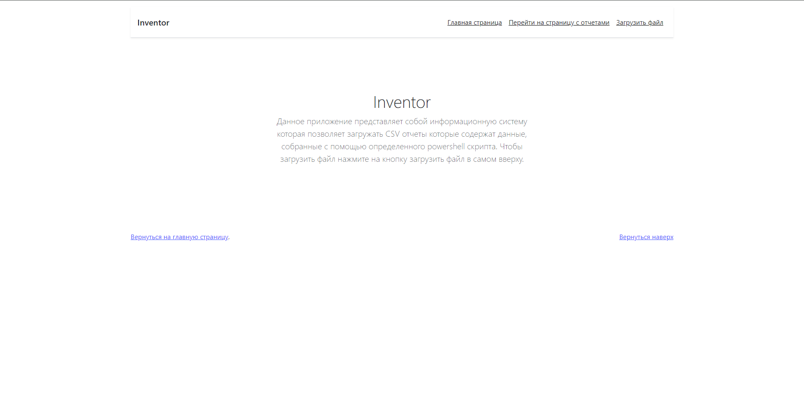
Рис.34. Главная веб-страница

В верхней части веб-страницы расположена навигация, по которой пользователь может перемещаться между веб-страницами. При нажатии кнопки «Главная страница» ничего не произойдет т.к. пользователь уже находится на ней. При нажатии кнопки «Перейти на страницу с отчетами» пользователь окажется на веб-странице со списком отчетов в краткой форме (рис.35).
После перехода на веб-страницу со списком отчетов, пользователь может нажать на кнопку «Детальнее» под определённым отчетом и для него появится детальная информация (рис.36).
Просмотрев детальный отчет, оказавшись в самом низу пользователь может нажать на кнопку «Удалить» тем самым удалить из системы определенный отчет (рис.37)
Также внизу каждой из представленных веб-страниц находятся две ссылки которые позволяют пользователю перейти на главную страницу или переместиться в начало веб-страницы (рис.35, рис.37).
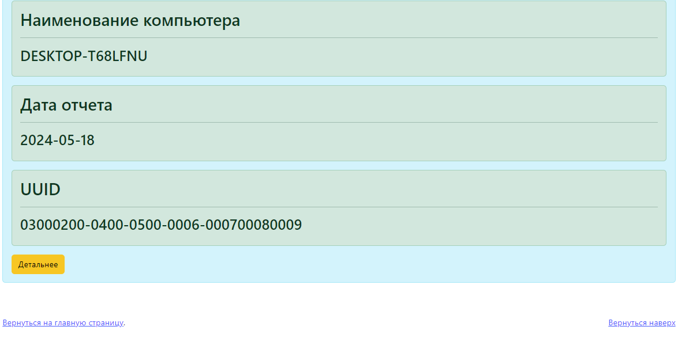
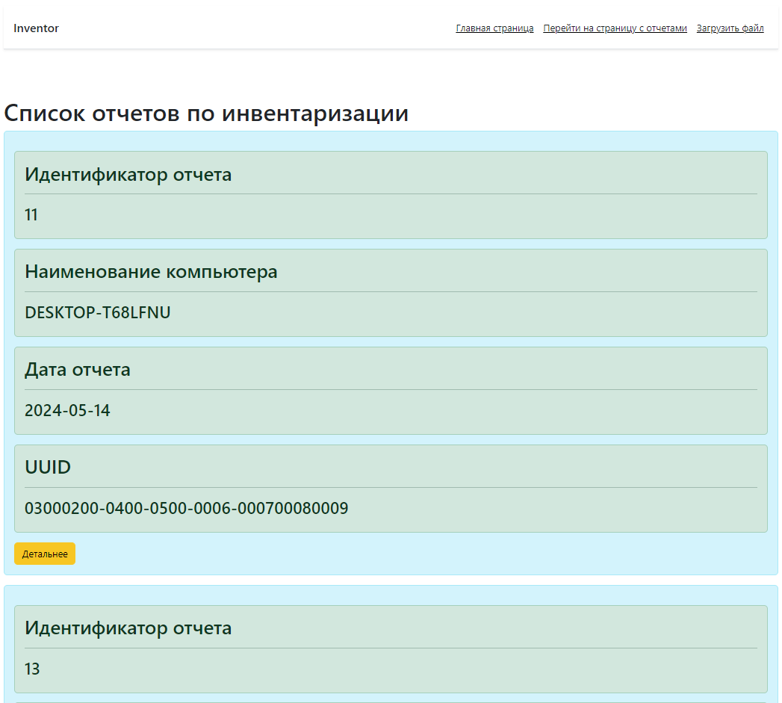
Рис.35. Список отчетов

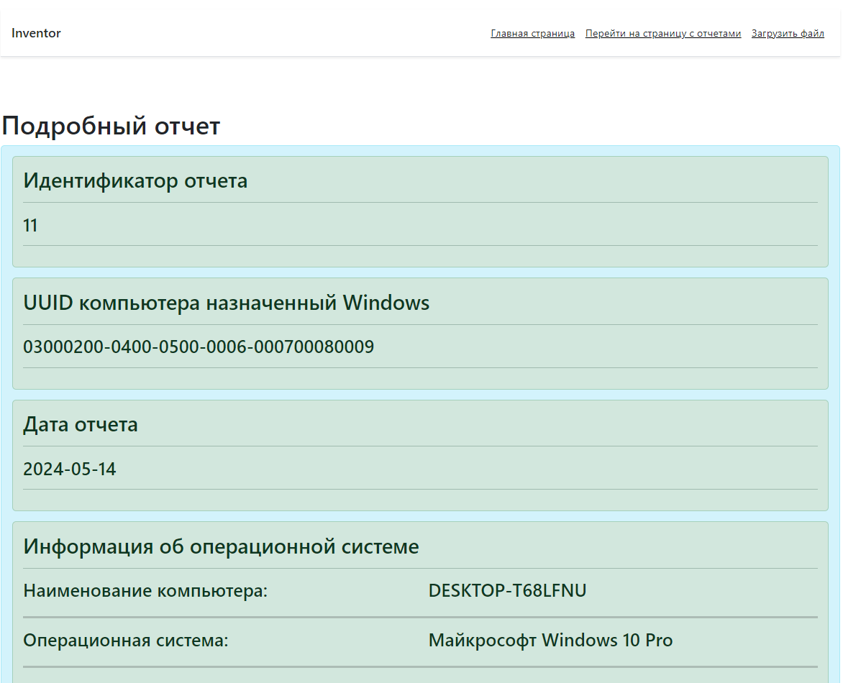
Рис.36. Часть детальной информации отчета

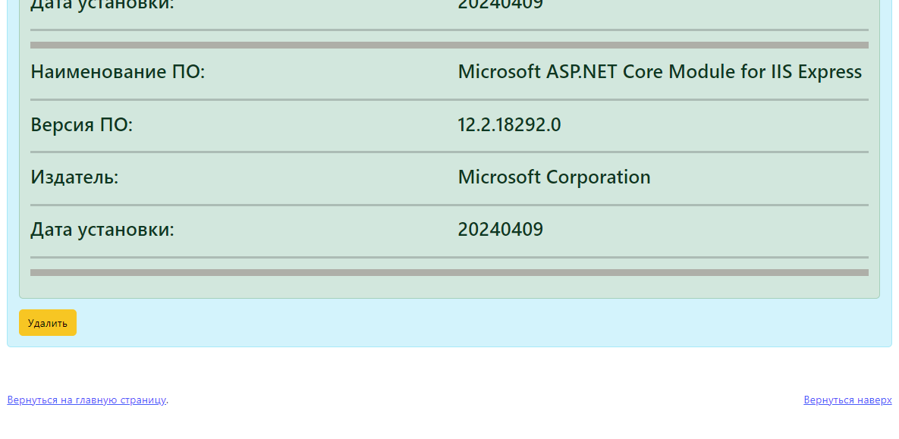
Рис.37. Кнопка «Удалить»

1.7. Выбор стратегии тестирования, разработка тестов, программа и методика испытаний

1.7.1. Объект и цель испытания
Объектом для проведения тестирования выступает программно-информационная система для инвентаризации сетевых персональных компьютеров.
Проведение испытаний проводится для выполнения следующих целей:
- корректный сбор данных;
- правильность работы веб-приложения;
- правильность работы веб-интерфейса;
- правильность работы загрузки файла формата csv;
- правильность работы взаимодействия веб-приложения с базой данных;

1.7.2. Требования к информационному, аппаратно-программному обеспечению и документации

1.7.2.1. Требования к функциональным характеристикам
Функциональные характеристики должны обладать следующими требованиями:
- корректный сбор данных в виде csv-файла, с помощью встроенных в ОС Windows утилит содержащие следующую информацию:
- О видеокарте персонального компьютера:
- наименование;
- видеопроцессор.
- О жестких дисках персонального компьютера:
- наименование;
- количество разделов;
- ёмкость в байтах;
- тип интерфейса.
- Об операционной системе персонального компьютера:
- наименование компьютера в сети;
- операционная система;
- серийный идентификационный номер продукта;
- номер версии операционной системы;
- крайний зарегистрированный пользователь в системе;
- код региона.
- О логических дисках персонального компьютера:
- наименование тома;
- файловая система;
- ёмкость в байтах;
- свободное место в байтах.
- О сетевых картах персонального компьютера:
- наименование;
- тип сетевого устройства;
- MAC-адрес.
- О материнской плате персонального компьютера:
- производитель;
- наименование;
- серийный номер;
- статус.
- О сетевой информации персонального компьютера:
- IPv4 адрес;
- IPv6 адрес.
- О процессоре персонального компьютера:
- наименование;
- местоположение (наименование сокета в системе);
- скорость в MHz.
- О программах, установленных на персональном компьютере:
- наименование;
- версия;
- изготовитель;
- дата установки.
- Об ОЗУ персонального компьютера:
- емкость ОЗУ;
- расположение (слот в материнской плате);
- изготовитель;
- серийный номер ОЗУ;
- общая емкость всех модулей ОЗУ в байтах
- тип оперативной памяти.
- Хранение данных в реляционной базе данных.
- Взаимодействие системы с пользователем через веб-интерфейс.
- Возможность загрузки сформированного CSV-файла, полученного с помощью PowerShell скрипта.

1.7.2.2. Требования к надёжности продукта
Надёжность разрабатываемого продукта должна соответствовать следующим требованиям:
- хранение информации в базе данных;
- поддержание плавной работы приложения;
- работоспособность приложения на устройствах с минимальными системными требованиями.

1.7.2.3. Требования к составу и параметрам технических средств
Требования разрабатываемого программного обеспечения к техническим средствам должны соответствовать табл.95.
Таблица.95
Системные требования
 | Минимальные | Рекомендуемые
Платформа | Windows 7 | Windows 10, Windows 11
Разрядность | 64-бит | 64-бит
Процессор | Intel Core i3 или эквивалентный AMD | Intel Core i5 или эквивалентный AMD
Видеоадаптер | NVIDIA GeForce GTX 660 или AMD Radeon HD 7850 | NVIDIA GeForce GTX 960 или AMD Radeon R9 280
Оперативная память | 4 ГБ | 8 ГБ оперативной памяти и более
Контроллер | Компьютерная мышь | Клавиатура и компьютерная мышь
Разрешение экрана | монитор с разрешением 1280x720 пикселов | монитор с разрешением 1920х1080 пикселов или более
Место на жестком диске | 5 ГБ свободного пространства | 10 ГБ свободного пространства

1.7.2.4. Требования к программной документации
Программная документация должна содержать расчетно-пояснительную записку и приложения, техническое задание, текст программы, руководство пользователя.

1.7.3. Состав, порядок и методы испытания
Для тестирования работоспособности разработанного программного обеспечения будут проведены испытания по списку мероприятий тестирования:
- проверка полноты сбора данных в файл формата CSV;
- проверка корректного отображения веб-интерфейса;
- тестирование загрузки файла формата CSV содержащего данные о персональном компьютере;
- тестирование производительности работы приложения.
Тестирование будет проводиться на персональном компьютере со следующими характеристиками:
- объём оперативной память: 16 Гб;
- монитор с разрешением: 1920 x 1080;
- операционная система: Windows 10;
- твердотельный накопитель объемом 1 Тб;
- процессор: Intel Core i7-4820K;
- видеокарта: MSI AMD Radeon RX 570 ARMOR OC.

1.7.4. Результаты проведения испытаний
Для тестирования были составлены специальные таблицы, в которых показаны результаты испытаний (табл.96-97).

Таблица 96
Функциональное тестирование
Дата тестирования | Тестируемая модель и подсистема | Кто проводил тестирование | Способ тестирования | Результат тестирования
1 | 2 | 3 | 4 | 5
23.05.2024 | Класс GPU | Старостин Р.Н. | Проверка доступа к данным через репозиторий | Успех
23.05.2024 | Класс HDD | Старостин Р.Н. | Проверка доступа к данным через репозиторий | Успех

Продолжение табл. 96
1 | 2 | 3 | 4 | 5
23.05.2024 | Класс InformationOS | Старостин Р.Н. | Проверка доступа к данным через репозиторий | Успех
23.05.2024 | Класс LANCard | Старостин Р.Н. | Проверка доступа к данным через репозиторий | Успех
23.05.2024 | Класс Location | Старостин Р.Н. | Проверка доступа к данным через репозиторий | Успех
23.05.2024 | Класс LogicalDrive | Старостин Р.Н. | Проверка доступа к данным через репозиторий | Успех
23.05.2024 | Класс Motherboard | Старостин Р.Н. | Проверка доступа к данным через репозиторий | Успех
23.05.2024 | Класс NetInfo | Старостин Р.Н. | Проверка доступа к данным через репозиторий | Успех
23.05.2024 | Класс Processor | Старостин Р.Н. | Проверка доступа к данным через репозиторий | Успех
23.05.2024 | Класс Programs | Старостин Р.Н. | Проверка доступа к данным через репозиторий | Успех
23.05.2024 | Класс RAM | Старостин Р.Н. | Проверка доступа к данным через репозиторий | Успех
23.05.2024 | Класс RAMInfo | Старостин Р.Н. | Проверка доступа к данным через репозиторий | Успех
23.05.2024 | Класс Report | Старостин Р.Н. | Проверка доступа к данным через репозиторий | Успех

Продолжение табл. 96
1 | 2 | 3 | 4 | 5
23.05.2024 | Класс UUIDEntity | Старостин Р.Н. | Проверка доступа к данным через репозиторий | Успех
23.05.2024 | Пакет «Controllers» | Старостин Р.Н. | Правильная обработка URL запроса | Успех
23.05.2024 | Пакет «Views» | Старостин Р.Н. | Корректное отображение веб-страницы при изменении размеров окна | Успех
23.05.2024 | Класс CsvService | Старостин Р.Н. | Загрузка файла формата CSV, содержащего данные, созданные с помощью скрипта | Успех
23.05.2024 | Скрипт PowerShell | Старостин Р.Н. | Запуск скрипта на разных компьютерах, находящихся в одной сети | Успех

Таблица 97
Системное тестирование
Дата тестирования | Кто проводил тестирование | Тестируемое требование ТЗ | Результат тестирования
1 | 2 | 3 | 4
23.05.2024 | Старостин Р.Н. | Сбор информации о компьютерах с помощью скрипта PowerShell | Успешно
23.05.2024 | Старостин Р.Н. | Загрузка данных из CSV файлов | Успешно
23.05.2024 | Старостин Р.Н. | Сохранение информации о компьютерах в базе данных | Успешно
Продолжение табл. 97
1 | 2 | 3 | 4
23.05.2024 | Старостин Р.Н. | Создание отчетов на основе данных в базе | Успешно
23.05.2024 | Старостин Р.Н. | Предоставление пользователям доступа к отчетам и детальной информации | Успешно

Тестирование выполнялось на персональном компьютере, который удовлетворяет минимальным системным требованиям, предъявляемым в ТЗ, поэтому тестирование можно считать выполненным.
Тестирование ПО не показало наличия ошибок и недостатков. Во время тестирования технических требований было подтверждено их выполнение. Следовательно, можно сделать заключение, что разработанное ПО полностью удовлетворяет указанным требованиям.

2. Технико-экономическое обоснование выполняемой разработки
Планирование разработки проекта начинается с установления списка задач, которые определяют необходимые действия для достижения окончательного результата – готового программного обеспечения и соответствующей документации. Эти задачи должны быть разделены на различные этапы, что формирует иерархическую структуру проекта.
Каждый этап требует определенных ресурсов, будь то человеческие ресурсы или материальные ресурсы. После того как ресурсы распределены, происходит планирование временных рамок и определение критического пути проекта. Критический путь представляет собой последовательность взаимосвязанных задач, от которых зависит общий срок завершения проекта. Если какая-либо задача на критическом пути задерживается, это влечет за собой задержку всего проекта.
Для визуального создания плана разработки используется диаграмма Ганта.

2.1. Составление списка задач
Для разработки программного обеспечения в рамках выпускной квалификационной работы был составлен ряд основных задач и подзадач, а также даты начала и окончания работы над ними (рис.38).
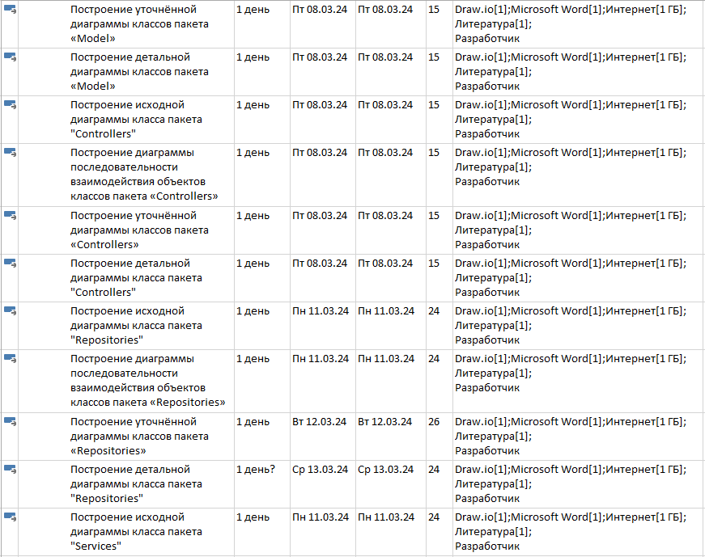
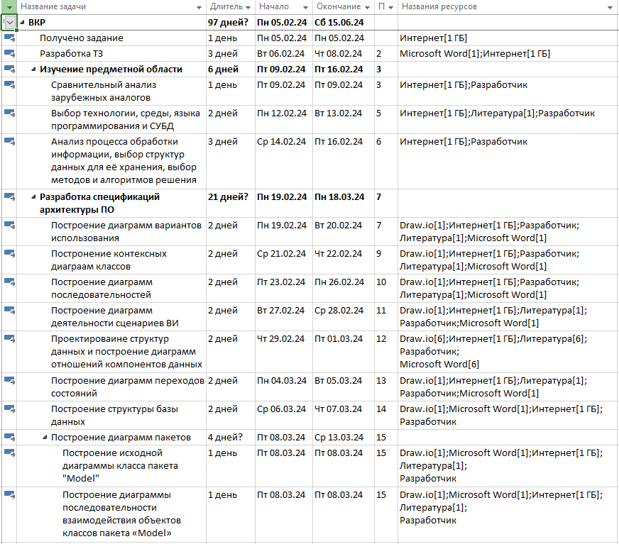
Рис.38. Начало задач

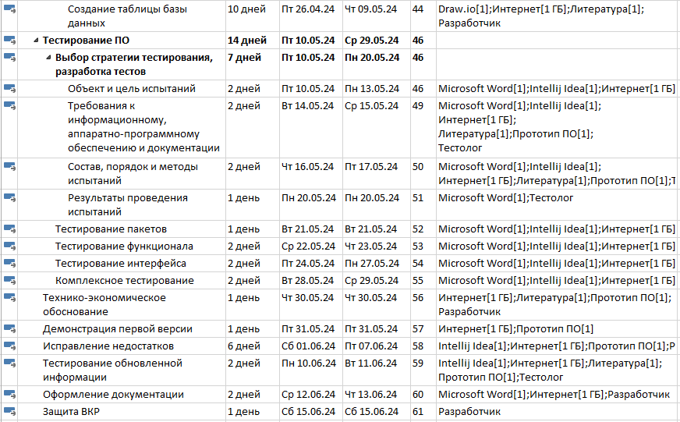
38. Продолжение
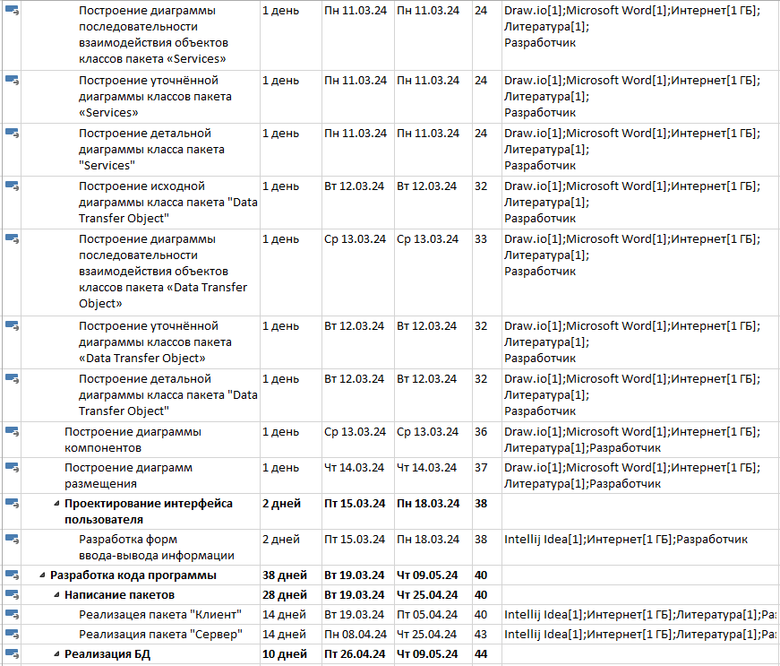

2.2. Иерархическая структура и распределение ресурсов
К каждой описанной в пункте 2.1. задаче и подзадаче были выделены ресурсы необходимые для выполнения всей работы (рис. 39).
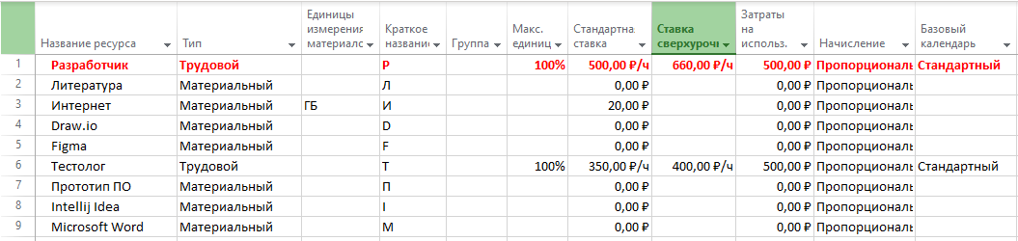Рис.39. Ресурсы

2.3. Установка критического пути
Задержка выполнения операции на критическом пути влияет на дату окончания выполнения плана. Критический путь представлен на рис.40.
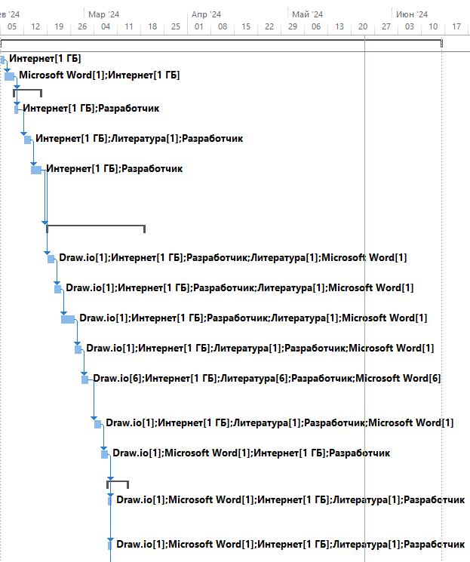
Рис.40. Критический путь
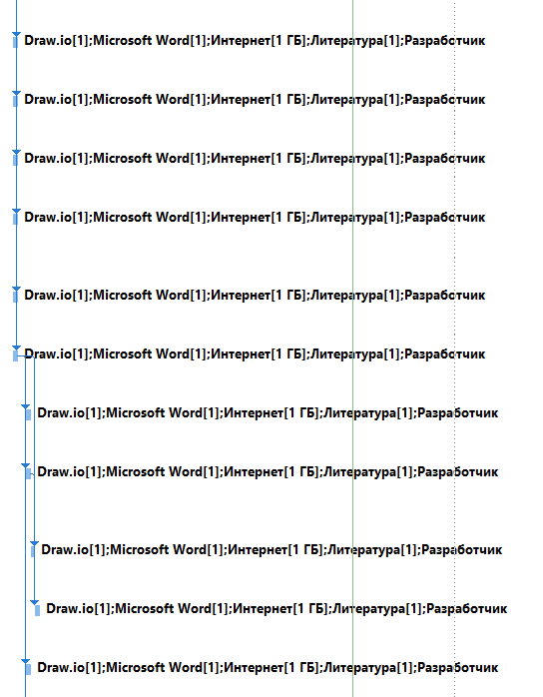
40. Продолжение

40. Продолжение
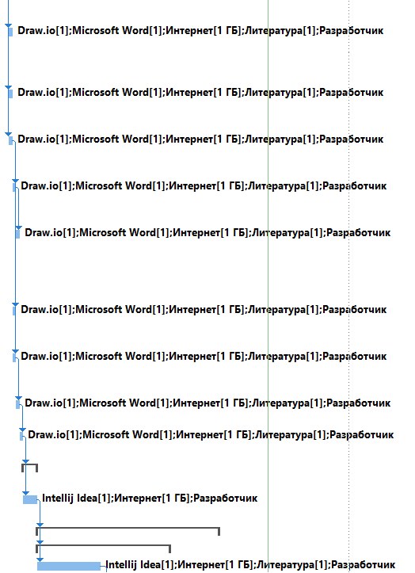

40. Продолжение
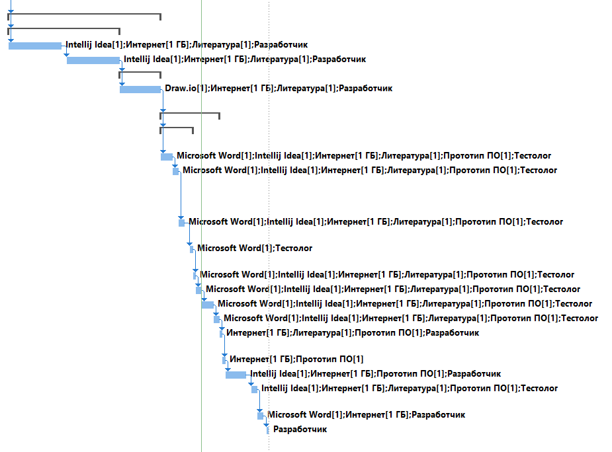

2.4. Распределение времени и диаграмм Ганта
Распределение времени выполнения задач и диаграмма Ганта представлены на рис. 41.

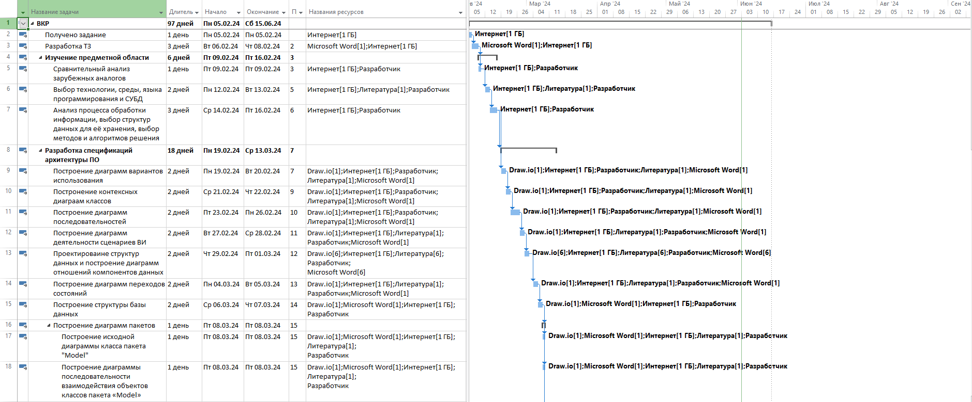
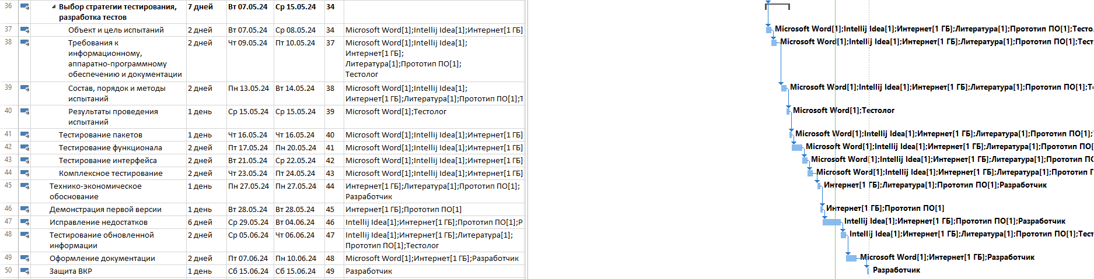
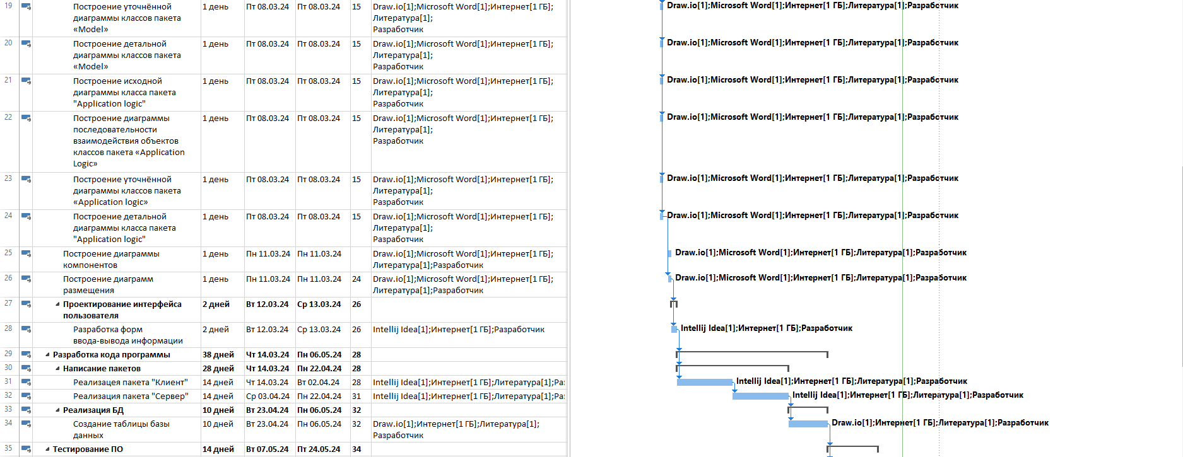
Рис.41. Диаграмма Ганта

2.5. Расчет себестоимости программного продукта
После того как расставлены задачи, сроки, критический путь можно начинать экономические расчёты [30,31]
Состав разработчиков: программист-дипломник, руководитель ВКР. Затраты на оплату труда при разработке программного продукта вычисляются по формуле:

З_{тр} = (З_{общ} + Отч) ∗ Т_{н} – с окладом, (1)

где З_{общ} – общая зарплата работника за час;
Отч – отчисления с зарплаты, %;
Т_{н}– время написания программы.
Заработная плата программиста за час определяется по следующей формуле:

$З_{пр}=\frac{{Ст}_{пр}}{Ф_{вм}}$ (2)

где Ст_{пр} – ставка программиста;
Ф_{вм} – фонд рабочего времени в месяц, ч.

Заработная плата дополнительная определяется по следующей формуле:

$З_{доп}=\frac{З_{пр}*Н_{доп}}{100\%}$ (3)

где З_{пр} – заработная плата программиста;
Н_{доп} – норма отчислений на дополнительную зарплату (10%).
Зарплата общая вычисляется по следующей формуле:

З_{общ} = З_{пр} + З_{доп} (4)

Отчисления на соцстрах, фонд занятости и пенсионный фонд вычисляются по следующей формуле:

Отч = О_{сс} + О_{фз} + О_{пф} (5)

где О_{сс} – отчисления на соцстрах (2,9% от З_{общ});
О_{фз} – отчисления в фонд занятости (7,6% от З_{общ});
О_{пф} – отчисления в пенсионный фонд (22% от З_{общ}).
Ставка программиста, занимающегося разработкой приложения, равна 65000,00 рублей. Ставка руководителя ВКР равна 36900,00 р. По формуле (2) рассчитываются общие заработные платы за час двух программистов-дипломников и руководителя ВКР соответственно:

$$З_{пр}=\frac{65000}{176}=369,31 руб.$$
$$З_{пр}=\frac{36900}{176}=209,66 руб.$$

По формуле (3) рассчитываются дополнительные заработные платы:

$$З_{доп}=\frac{369,31*10}{100}=36,93 руб.$$
$$З_{доп}=\frac{209,66 *10}{100}=20,97 руб.$$

Зарплаты общие вычисляются по следующей формуле (4):

З_{общ} = $369,31$ + $36,93$ = 406,24 руб.
З_{общ} = $209,66$ + $20,97$ = 230,63 руб.

Отчисления на соцстрах, фонд занятости и пенсионный фонд вычисляются по формуле (5):

Отч = 406,24 ∗ 0,029 + 406,24 ∗ 0,076 + 406,24 ∗ 0,22 = 132,02 руб.
Отч = 230,63 ∗ 0,029 + 230,63 ∗ 0,076 + 230,63∗ 0,22 = 74,95 руб.

По формуле (1) рассчитываются затраты на оплату труда при разработке программного продукта:

З_{тр} = (406,24 + 132,02) ∗ 232 = 124876,32 руб.
З_{тр} = (230,63 + 74,95) ∗ 232 = 70 894,56 руб.

Данные по заработной плате приведены в табл. 98.
Таблица 98
Данные по заработной плате
Должность  разработчика |  | Время работы,  мес. | Ст_{пр},  руб. | З_{пр},  руб. | З_{доп},  руб. | З_{общ},  руб. | Отч,  руб. | З_{тр}, руб.
Программист- дипломник |  | 4,5 | 65000,00 | 369,31 | 36,93 | 254,99 | 406,24 | 124876,32
Руководитель ВКР |  | 4,5 | 36900,00 | 230,63 | 20,97 | 230,63 | 74,95 | 70 894,56
Итого: |  |  | 101 900 | 599,94 | 57,9 | 636,87 | 206,97 | 195 770,88

Затраты на использование машинного времени вычисляются по формуле:

З_{м.вр.} = С_{м.вр.} * Вр_{в.т} (6)

где З_{м.вр} – затраты на использование машинного времени, руб.;
С_{м.вр} – стоимость одного часа машинного времени, руб./ч;
В_{рв.т} – время использования вычислительной техники, ч.
Стоимость одного часа машинного времени рассчитывается по формуле:

$С_{м.вр.}=\frac{Ц_{к}}{С_{сп.к}*К_{р.д}*{Вр}_{с}}+{Ст}_{э}*М_{вс}$ (7)

где Ц_{к} – покупная цена компьютера;
С_{сп.к} – срок службы компьютера, год;
К_{р.д} – количество рабочих дней в году;
Вр_{с} – время работы компьютера в течение суток, ч;
Ст_{э} – стоимость одного кВт*ч электроэнергии, руб;
М_{вс} – мощность вычислительной системы, кВт.

Время использования вычислительной техники рассчитывается по следующей формуле:

Вр_{в.т} = К_{д.р} ∗ Вр_{с} (8)

где Вр_{в.т} – время использования вычислительной техники, ч;
К_{д.р}- количество дней разработки программного обеспечения.
Затраты на носители информации принимаются в размере 2 % от цены вычислительной техники и рассчитываются по формуле:

З_{н.и} = Ц_{к} ∗ 2% (9)

где Цк – покупная цена компьютера.
Затраты на текущий и профилактический ремонт составляют 4% от цены вычислительной техники и вычисляются по следующей формуле:

З_{рем} = Ц_{к} ∗ 4% (10)

где Цк – покупная цена компьютера.
Прочие эксплуатационные расходы включают в себя затраты на освещение, отопление, охрану, уборку и текущий ремонт помещений. Они принимаются в размере 10 % от стоимости помещения (или его аренды), где происходит разработка программного продукта и вычисляются по следующей формуле:

З_{пр} = С_{пм} ∗ 10% (11)

где С_{пм} – стоимость помещения, руб.

Себестоимость разработки определяется по следующей формуле:

С_{п.п} = З_{тр} + З_{м.вр} + З_{н.и} + З_{рем} + З_{пр} (12)

По формуле (7) вычисляется стоимость одного часа машинного времени:
$$С_{м.вр.}=\frac{56000}{5*247*8}+5,85*0,4=11,78 руб./ч.$$
Время использования вычислительной техники рассчитывается по формуле (8):
Вр_{в.т} = 99 ∗ 8 = 792 ч.
По формуле (6) вычисляются затраты на использование машинного времени:
З_{м.вр.} = $11,78$ * 792 = 9329,76 руб.
Затраты на носители информации рассчитываются по формуле (9):
З_{н.и} = 56000 ∗ 0,02 = 1120 руб.
По формуле (10) определяются затраты на текущий и профилактический ремонт:
З_{рем} = 56000 ∗ 0,04 = 2240 руб.
Прочие эксплуатационные расходы вычисляются по формуле (11):
З_{пр}= 17000 ∗ 0,1=1700,00 руб.
Себестоимость разработки рассчитывается по формуле (12):
С_{п.п} = 195 770,88 + 9329,76 + 1120 + 2240 + 1700 = 210160,64 руб.

2.6. Расчёт цены программного продукта
Для определения минимальной цены, ниже которой разработчику будет невыгодно продавать программный продукт, используется следующая формула:

Ц_{п.п} = С_{п.п} ∗ (1 + Н_{пр}) (13)

где Н_{пр} – норматив прибыли (20%).

Ц_{п.п} = 210160,64 ∗ (1 + 0,2) = 252192,76 руб.

2.7. Расчет экономической эффективности
Расходы потребителя, связанные с эксплуатацией программы, определяются по следующей формуле:

$Р_{э.п}={Вр}_{п.п}*С_{м.вр}+\frac{Ц_{п.п}}{С_{сл}}$ (14)

где Вр_{п.п} – объем машинного времени в течение года, необходимый для решения данной задачи с использованием программы, ч;
С_{м.вр} – стоимость одного часа машинного времени, руб./ч;
С_{сл} – срок службы программного продукта, год.

Объем машинного времени в течение года вычисляется по следующей формуле:

Вр_{п.п} = К_{д.и} ∗ Вр_{с} (15)

где К_{д.и} − количество дней использования ПО в году.
Стоимость одного часа машинного времени для потребителя рассчитывается по формуле (7):

$$С_{м.вр.}=\frac{65000}{5*247*8}+3,95*2=14,47 руб./ч.$$

По формуле (15) объем машинного времени в течение года определяется:

Вр_{п.п} = 247 ∗ 8 = 1976 ч.

Расходы потребителя, связанные с эксплуатацией программы рассчитываются по формуле (14):

$Р_{э.п}=1976*14,47+\frac{252192,76}{2}=$154689,1 руб.

На момент внедрения программного продукта у потребителя все работы выполнялись вручную, поэтому капитальные затраты рассчитываются по формуле:

$Р_{кап}=\frac{{Вр}_{п.п}+К_{эвм}}{Ф_{вр}}+Ц_{п.п}$ (16)

где К_{эвм} − капитальные затраты на вычислительную технику, для которой предназначена программа, руб;
Ф_{вр} − полезный годовой фонд времени работы вычислительной техники, принимается условно 2000 ч. в год.
Капитальные затраты на вычислительную технику рассчитываются по формуле:

К_{эвм} = Ц_{эвм} + Р_{п.п} (17)
где Ц_{эвм} − цена вычислительной техники, руб;
Р_{п.п} − прочие расходы потребителя, связанные с помещением (отопление, освещение, уборка и т.д.), принимаются в размере 10 % от стоимости помещения потребителя (или его аренды), руб.

К_{эвм} = $65000$ + 2000 = 67000 руб.

По формуле (16) рассчитываются капитальные затраты:

$Р_{кап}=\frac{1976+67000}{2000}+252 192,76$= 252227,28 руб.

Для расчета годовой экономии эксплуатационных расходов потребителя вычисляются эксплуатационные затраты потребителя при решении задачи вручную:

Р_{э.руч} = 1,21 ∗ ФЗП ∗ 12 (18)

где ФЗП – фонд заработной платы персонала, обслуживающего решение задачи вручную, руб.

Р_{э.руч} = 1,21 ∗ 40000 ∗ 12 = 580 800 руб.

Годовая экономия эксплуатационных расходов у одного потребителя рассчитывается по формуле:

Э = Р_{э.руч} − Р_{э.п} (19)

Э = 580800 – 154689,1 = 426 110,9 руб.

Срок окупаемости программного продукта рассчитывается по формуле:

$Т_{ок}=\frac{Р_{кап}}{Э}$ (20)

$Т_{ок}=\frac{252 227,28}{426 110,9}$ = 0,59 года

Годовой экономический эффект, получаемый одним потребителем, рассчитывается по формуле:

ЭЭ = Э – Е_{н} ∗ Р_{кап} (21)

где Е_{н} – нормативный коэффициент эффективности дополнительных капитальных вложений, равный 0,15.

ЭЭ = 426 110,9 – 0,15 ∗ 252 227,28 = 388276,80 руб.

Заключение
Результатом выпускной квалификационной работы является проектирование и реализация программного обеспечения для инвентаризации сетевых персональных компьютеров. Приложение позволяет собрать данные в формате csv-файла с помощью PowerShell скрипта, загрузить данный файл в базу данных с помощью веб-приложения, просматривать информацию из базы данных через веб-приложение.
Данное ПО, поможет автоматизировать сбор данных о комплектующих, программном обеспечении персонального компьютера, а также систематизировать результаты их обработки, что в свою очередь сэкономит время и повысит эффективность не только системного администратора, но и других сотрудников.
В ходе работы над выпускной квалификационной работы были приобретены следующие компетенции:
- владение навыками использования различных технологий разработки программного обеспечения;
- владения концепциями и атрибутами качества программного обеспечения (надежности, безопасности, удобства использования), в том числе роли людей, процессов, методов, инструментов и технологий обеспечения качества;
- владение классическими концепциями и моделями менеджмента в управлении проектами;
- способность к формализации в своей предметной области с учетом ограничений используемых методов исследования;
- готовность к использованию методов и инструментальных средств исследования объектов профессиональной деятельности;
- готовность обосновать принимаемые проектные решения, осуществлять постановку и выполнение экспериментов по проверке их корректности и эффективности;

- способность готовить презентации, оформлять научно-технические отчеты по результатам выполненной работы, публиковать результаты исследований в виде статей и докладов на научно-технических конференциях;
- способность формализовать предметную область программного проекта и разработать спецификации для компонентов программного продукта;
- способность выполнить начальную оценку степени трудности, рисков, затрат и сформировать рабочий график;
- способность готовить коммерческие предложения с вариантами решения.

Список литературы

1 | Д. Эллиотт, "System Center Configuration Manager: High availability and Performance tuning", Бирмингем: Packt Publishing, 2017.
2 | П. Калвелл, "Mastering LANsweeper", Нью-Йорк: Packt Publishing, 2019.
3 | Ш. Коффи, "Spiceworks for Dummies", Хобокен: For Dummies, 2014.
4 | А. Шерер, "OCS Inventory NG 1.02", Лондон: Packt Publishing, 2008.
5 | П. Лоу, "Mastering ManageEngine Desktop Central", Нью-Йорк: Packt Publishing, 2016.
6 | Л. Гарсидер, "PDQ Inventory for System Administrators", Сиэтл: O'Reilly Media, 2019.
7 | Р. Купер, "NetSupport DNA Explained", Лондон: Springer, 2017.
8 | Д. Лакман, "Asset Panda: Your Complete Guide to Asset Management", Нью-Йорк: McGraw-Hill Education, 2020.
9 | М. Джонсон, "Mastering InvGate Assets: IT Asset Management Simplified", Нью-Йорк: Packt Publishing, 2022.
10 | К. Миллер, "AssetSonar: A Complete Guide to Asset Management Solutions", Чикаго: Pearson Education, 2021.
11 | Б. Д.Б., Модели жизненного цикла : учеб. пособие, Екатиренбург: Издательство Уральского Университета, 2014.
12 | Т. В. Сафиулин, «Плюсы и минусы методологии использования объектно-ориентированного подхода для разработки и тестирования информационных систем,» НОВОЕ СЛОВО В НАУКЕ: ПЕРСПЕКТИВЫ РАЗВИТИЯ, pp. 173-176, 2017.
13 | Д. Н. Н., «Моделирование информационных систем. Указания к выполнению лабораторных работ и проведению практических занятий (часть 1),» 2017. [В Интернете]. Available: http://www.psu.ru/nauka/elektronnye-publikatsii/uchebnye-posobiya-i-metodicheskie-materialy/datsun-n-n-modelirovanie-informatsionnykh-sistem-ukazaniya-k-vypolneniyu-laboratornykh-rabot-i-provedeniyu-prakticheskikh-zanyatij. [Дата обращения: 20 Май 2024].
14 | Г. Шилдт, "Java: The Complete Reference", Нью-Йорк: McGraw-Hill Education, 2018.
15 | Р. Сидоуэй, PowerShell и WMI: Windows Management Instrumentation в действии, Москва: Манн, Иванов и Фербер, 2014.
16 | Е. А. Давыдов С.В., IntelliJ IDEA. Профессиональное програмирование на Java, BHV, 2005.
17 | Э. Уокер, "Windows PC Repair and Maintenance: In the Field Guide", Индианаполис: Wiley, 2009.
18 | Н. Ф.А, Учебно-методическое пособие по дисциплине «Анализ и проектирование на UML», Санкт-Петербург, 2007.
19 | И. Г.С., Технология программирования: Учебник для вузов., Москва: МГТУ, 2002.
20 | П. И.Р., Методология объектно-ориентированного моделирования. Язык UML, Казань, 2018.
21 | К. В.В., "Проектирование автоматизированных систем", Могилев, 2023.
22 | К. Т., "Rational Rose и UML. Визуальное моделирование", Москва: ДМК Пресс, 2001.
23 | С. Хейген, "Database Design for Mere Mortals: A Hands-On Guide to Relational Database Design", Нью-Йорк: Addison-Wesley, 2013.
24 | Г. А.И., Архитектура информационных систем. Методические рекомендации, Шахты, 2019.
25 | С. Т. В., «Плюсы и минусы методологии использования объектно-ориентированного подхода для разработки и тестирования информационных систем,» pp. 173-176, 2017.
26 | «Диаграмма последовательности (Sequence diagram),» [В Интернете]. Available: https://flexberry.github.io/ru/fd_sequence-diagram.html. [Дата обращения: 20 Май 2024].
27 | Б. Эккель, "Философия Java", Питер, 2003.
28 | Ч. О. Пашкевич А.П., Современные технологии прграммирования, Минск, 2007.
29 | А. Д. Штыков П.Д., 2023. [В Интернете]. Available: https://cyberleninka.ru/article/n/postroenie-i-vizualizatsiya-obobschyonnogo-grafa-dialoga-po-korpusu-dialogov/viewer. [Дата обращения: 21 Май 2024].
30 | Г. Шилдт, Разработка приложений на Java: от новичка до профессионала, Москва: Вильямс, 2020.
31 | М. И. Шевченко, Архитектура корпоративных информационных систем, Санкт-Петербург: Питер, 2015.

Приложение 1
МИНОБРАНАУКИ РОССИИ
федеральное государственное бюджетное
образовательное учреждение высшего образования
ЧЕРЕПОВЕЦКИЙ ГОСУДАРСТВЕННЫЙ УНИВЕРСИТЕТ
Институт информационных технологий
наименование института (факультета)

Математическое и программное обеспечение ЭВМ
наименование кафедры

УТВЕРЖДАЮ
Зав. Кафедрой МПО ЭВМ
д. т.н. _________ Ершов Е.В.
«____» ___________2024 г.

Разработка информационной системы «Инвентаризация сетевых персональных компьютеров».
Техническое задание к выпускной квалификационной работе
Листов 8

Руководитель: Селяничев О.Л.
Исполнитель: студент гр.1ИСб-00-1оп-20
Старостин Руслан Николаевич

2024 г.
Введение
Целью данного технического задания является разработка системы для инвентаризации компьютеров и программного обеспечения этих ПК в сети. Эта система будет предоставлять пользователям возможность загружать CSV-файлы, содержащие информацию о компьютерах, собранную с помощью PowerShell скрипта. Полученные данные будут обрабатываться и сохраняться в базе данных, а затем использоваться для создания отчетов о состоянии компьютеров и установленном программном обеспечении.

- Основания для разработки
Основанием для разработки является задание на выпускную квалификационно работу бакалавра, выданное на кафедре МПО ЭВМ ИИТ ФГБОУ ВО «Череповецкий Государственный Университет» по заказу УИТ ЧГУ.
Дата утверждения: 27 февраля 2024 года.
Наименование темы разработки: Разработка информационной системы «Инвентаризация сетевых персональных компьютеров».

- Назначение разработки
Назначение разработки данной системы заключается в автоматизации процесса сбора, обработки и анализа информации о компьютерах и программном обеспечении в сети организации. Используя данные, полученные с помощью PowerShell скрипта, система создает отчеты о состоянии каждого компьютера, включая информацию о аппаратных компонентах, операционной системе, установленном программном обеспечении и сетевых параметрах. На основе этих отчетов пользователи могут принимать обоснованные решения об обновлении программного обеспечения, замене комплектующих и оптимизации сетевой инфраструктуры. Таким образом, целью разработки является повышение эффективности и управляемости ИТ-инфраструктуры организации.

- Требования к программе
  - Требования к функциональным характеристикам.
Функциональные характеристики должны обладать следующими требованиями:
- корректный сбор данных в виде csv-файла, с помощью PowerShell утилиты, встроенной в ОС Windows, содержащие следующую информацию:
- О видеокарте персонального компьютера:
- наименование;
- видеопроцессор.
- О жестких дисках персонального компьютера:
- наименование;
- количество разделов;
- ёмкость в байтах;
- тип интерфейса.
- Об операционной системе персонального компьютера:
- наименование компьютера в сети;
- операционная система;
- серийный идентификационный номер продукта;
- номер версии операционной системы;
- крайний зарегистрированный пользователь в системе;
- код региона.
- О логических дисках персонального компьютера:
- наименование тома;
- файловая система;
- ёмкость в байтах;
- свободное место в байтах.
- О сетевых картах персонального компьютера:
- наименование;
- тип сетевого устройства;
- MAC-адрес.
- О материнской плате персонального компьютера:
- производитель;
- наименование;
- серийный номер;
- статус.
- О сетевой информации персонального компьютера:
- Ipv4 адрес;
- Ipv6 адрес.
- О процессоре персонального компьютера:
- наименование;
- местоположение (наименование сокета в системе);
- скорость в MHz.
- О программах, установленных на персональном компьютере:
- наименование;
- версия;
- изготовитель;
- дата установки.
- Об ОЗУ персонального компьютера:
- емкость ОЗУ;
- расположение (слот в материнской плате);
- изготовитель;
- серийный номер ОЗУ;
- общая емкость всех модулей ОЗУ в байтах
- тип оперативной памяти.
- Хранение данных в реляционной базе данных;
- Взаимодействие системы с пользователем через веб-интерфейс;
- Возможность загрузки сформированного CSV-файла, полученного с помощью PowerShell скрипта.

  - Требования к надежности
Приложение должно соответствовать следующим требованиям к надежности:
- Информация, собранная с помощью PowerShell скрипта, должна храниться в базе данных. Такая база данных обеспечит централизованное и эффективное хранение информации, облегчая обновление данных, добавление новых компонентов и поддержание актуальности информации;
- работоспособность приложения на устройствах с минимальными системными требованиями.

  - Условия эксплуатации
Для оптимальной работы с приложением должны быть соблюдены следующие условия:
- Для работы с PowerShell скриптом необходимо пользоваться ОС семейства Windows;
- Для работы с веб-приложением необходим веб-браузер;
- Для корректной работы с информационной системой необходимо иметь сервер базы данных PostgreSQL.
- Для корректной работы информационной системы необходимо иметь установленную среду Java JRE версии не ниже 17.
  - Требования к составу и параметрам технических средств
Для правильной работы ПО устройство должно обладать следующими характеристиками (табл.П.1.1):

Таблица.П.1.1
Системные требования
 | Минимальные | Рекомендуемые
Платформа | Windows 7 | Windows 10, Windows 11
Разрядность | 64-бит | 64-бит
Процессор | Intel Core i3 или эквивалентный AMD | Intel Core i5 или эквивалентный AMD
Видеоадаптер | NVIDIA GeForce GTX 660 или AMD Radeon HD 7850 | NVIDIA GeForce GTX 960 или AMD Radeon R9 280
Оперативная память | 4 ГБ | 8 ГБ оперативной памяти и более
Контроллер | Компьютерная мышь | Клавиатура и компьютерная мышь
Разрешение экрана | монитор с разрешением 1280x720 пикселов | монитор с разрешением 1920х1080 пикселов или более
Место на жестком диске | 5 ГБ свободного пространства | 10 ГБ свободного пространства

  - Требования к информационной и программной совместимости
Для правильной работы пользователь должен использовать следующие программные обеспечения:
- операционная система: Windows 7 и выше.

  - Требования к маркировке и упаковке
Программный продукт должен распространятся со следующими требованиями:
- распространение на оптических дисках и USB-флэш-накопителях;
- предоставление электронной документации в виде справки, руководства пользователя;
- указание системных требований, совместимости и другой ключевой информации.

  - Требования к транспортированию и хранению
Для обеспечения безопасного хранения и транспортирования физических носителей необходимо соблюдать определенные условия, включая поддержание чистоты помещения, умеренную температуру, низкую влажность, отсутствие воздействия сильных магнитных полей и предотвращение прямого воздействия солнечного излучения на поверхность носителя.

  - Специальные требования
Для людей имеющие базовые знания использования компьютера.

- Требование к программной документации
  - Содержание расчётно-пояснительной записки
Программная документация должна содержать расчётно-пояснительную записку с содержанием:
- Титульный лист;
- Оглавление;
- Введение;
- Часть 1. Основная;
- Часть 2. Технико-экономическое обоснование разработки;
- Заключение;
- Список литературы;
- Приложения.

  - Требования к оформлению
Программная документация должна быть выполнена, ссылаясь на требования ЕСПД.

- Стадии и этапы разработки
В ходе выполнения работы были проведены следующие этапы (табл.П.1.2):
Таблица П.1.2
Стадии и этапы разработки
Наименование этапа разработки | Сроки разработки | Результат выполнения | Отметка о выполнении
1 | 2 | 3 | 4
Разработка ТЗ | 05.02.2024-08.02.2024 | Оформленное ТЗ
Сравнительный анализ зарубежных аналогов | 09.02.2024-10.02.2024 | Проведен анализ аналогов, выявлены их недостатки относительно разрабатываемого ПО
Выбор технологии, среды и языка программирования | 11.02.2024-12.02.2024 | Выбраны технологии, среда и язык программирования
Анализ процесса обработки информации, выбор структур данных для её хранения | 13.02.2024-14.02.2024 | Выбраны структуры данных для хранения информации
Разработка спецификаций проектируемой системы | 15.02.2024-25.02.2024 | Спроектированы спецификации системы
Проектирование системы | 26.02.2024-03.03.2024 | Спроектирована структура системы
Проектирование интерфейса пользователя | 04.03.2024-10.03.2024 | Спроектирован интерфейс пользователя
Выбор стратегии тестирования, разработка тестов программа и методика испытаний | 11.03.2024-28.03.2024 | Выбрана стратегия тестирования, составлены тесты, выполнено тестирование
Технико-экономическое обоснование выполняемой разработки | 29.03.2024-05.04.2024 | Сформулировано технико-экономическое обоснование разработки

Продолжение табл. П.1.2
1 | 2 | 3 | 4
Оформление РПЗ | 06.04.2024-10.04.2024 | Оформлено РПЗ
Подготовка презентации | 22.05.2024 | Подготовлена презентация

- Порядок контроля и приемки
Порядок контроля и приемки описан в таблице П.1.3
Наименование контрольного этапа выполнения выпускной квалификационной работы | Сроки контроля | Результат выполнения | Отметка о приемке результата контрольного этапа
Демонстрация научному руководителю ТЗ | 15.03.2024 | Продемонстрировано ТЗ
Демонстрация руководителю первых разделов РПЗ | 20.03.2024 | Продемонстрированы первые разделы РПЗ
Демонстрация руководителю последних разделов РПЗ | 25.05.2024 | Продемонстрированы последние разделы РПЗ
Демонстрация РПЗ | 27.05.2024 | Продемонстрирована РПЗ
Предзащита ВКР | 5.06.2024 | Пройдена предзащита ВКР
Сдача РПЗ | 08.06.2024 | Сдана РПЗ
Защита ВКР | 19.06.2024 | Защищена ВКР

Приложение 2
Текст программы

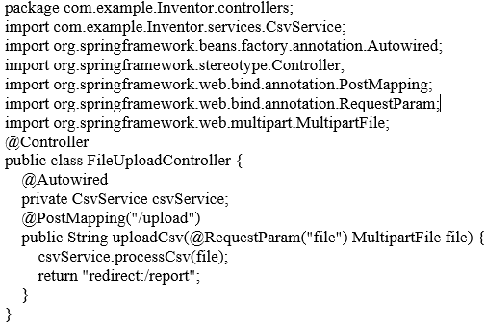
Рис. П.2.1. Текст модуля FileUploadController.java

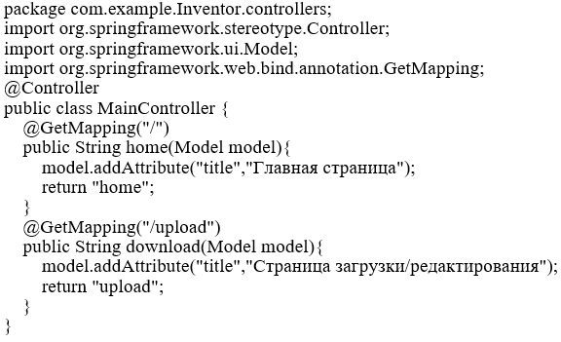
Рис. П.2.2. Текст модуля MainController.java

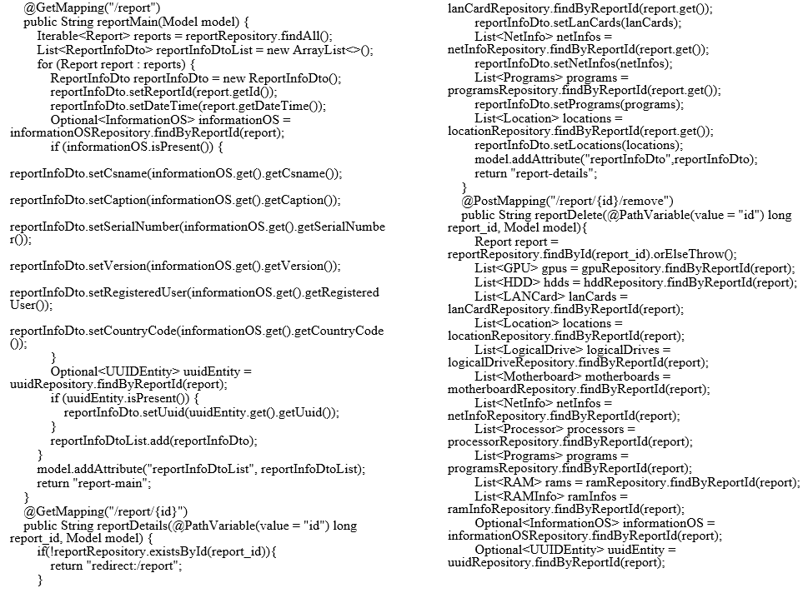
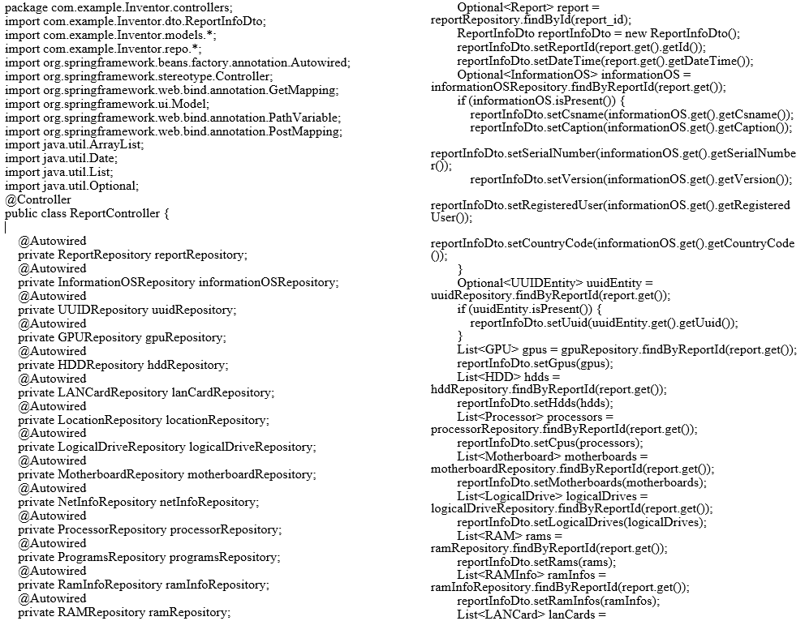
Рис. П.2.3. Текст модуля ReportController.java

П.2.3. Продолжение
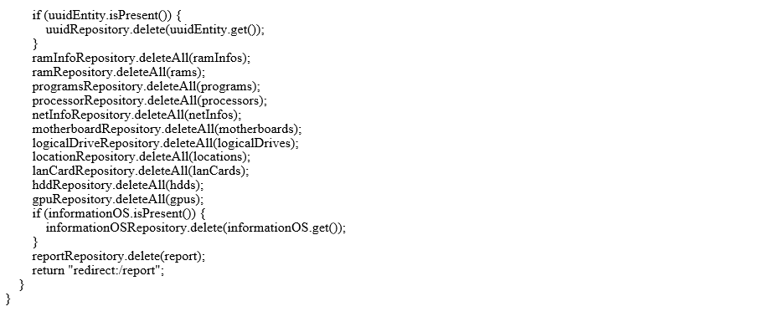

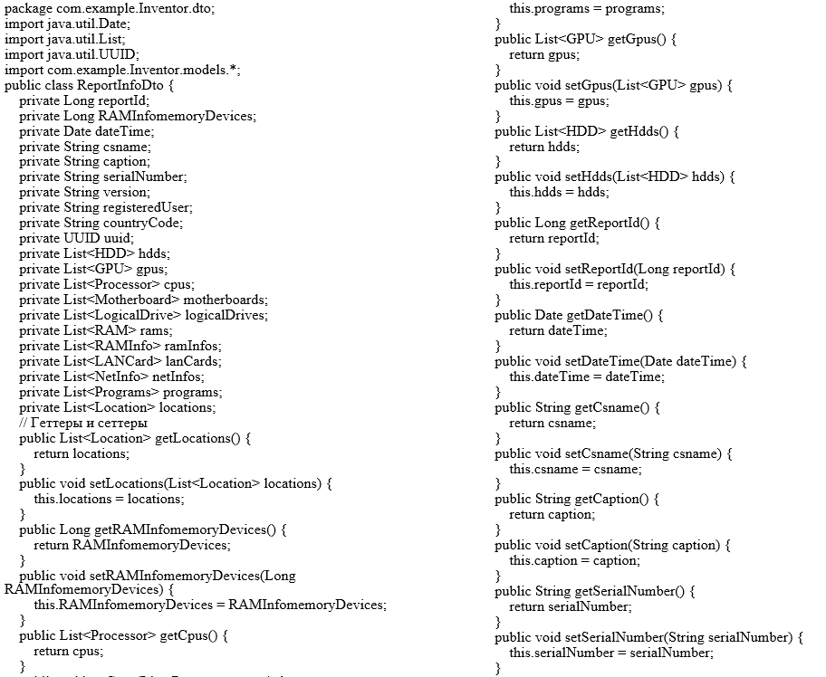
Рис.П.2.4. Текст модуля ReportInfoDto.java

П.2.4. Продолжение
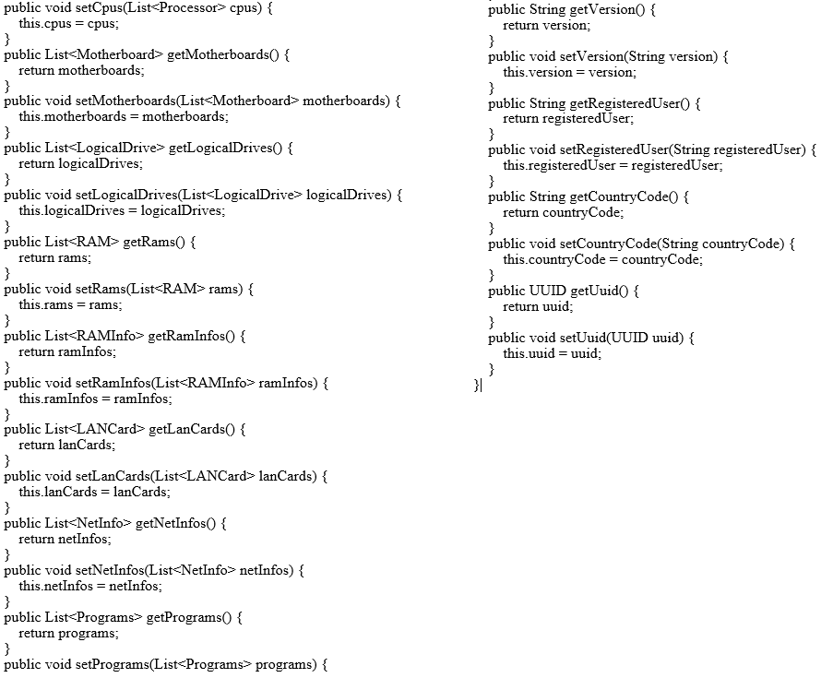

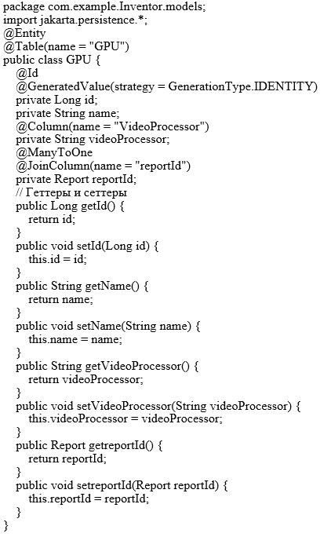
Рис.П.2.5. Текст модуля GPU.java

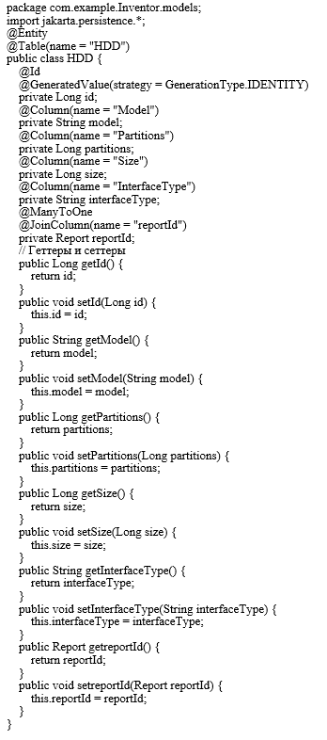
Рис.П.2.6. Текст модуля HDD.java

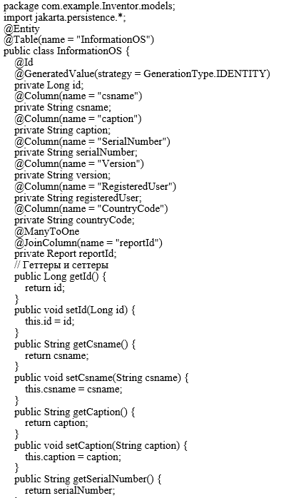
Рис.П.2.7. Текст модуля InformationOS.java

П.2.7. Продолжение

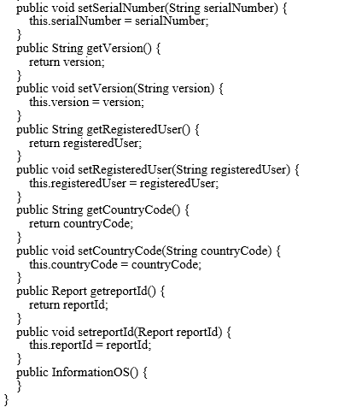

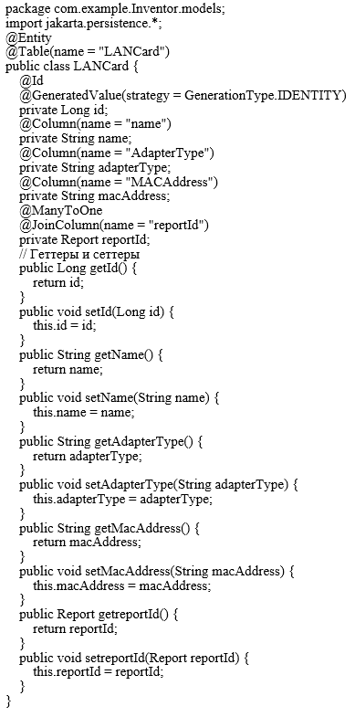
Рис.П.2.8. Текст модуля LANCard.java

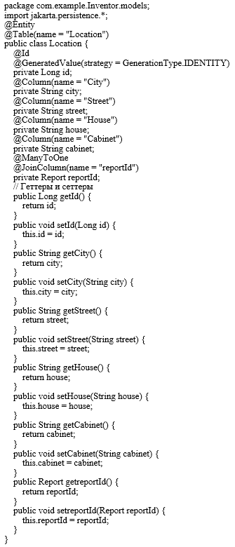
Рис.П.2.9. Текст модуля Location.java

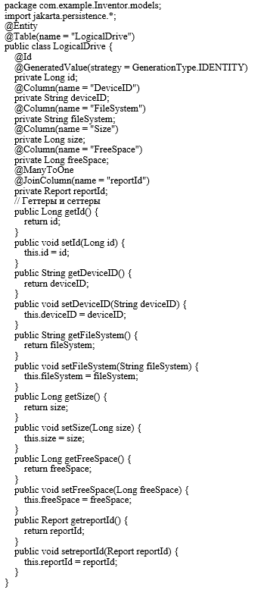
Рис.П.2.10. Текст модуля LogicalDrive.java

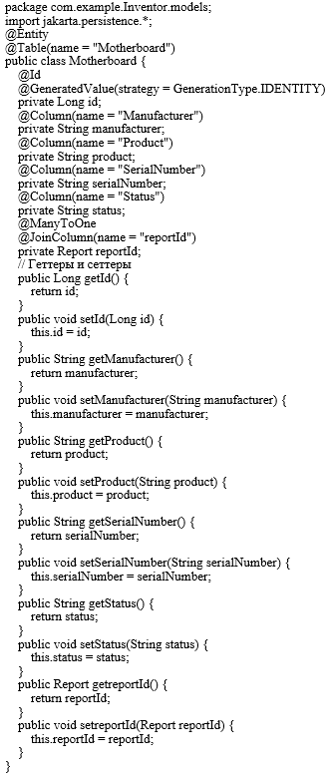
Рис.П.2.11. Текст модуля Motherboard.java

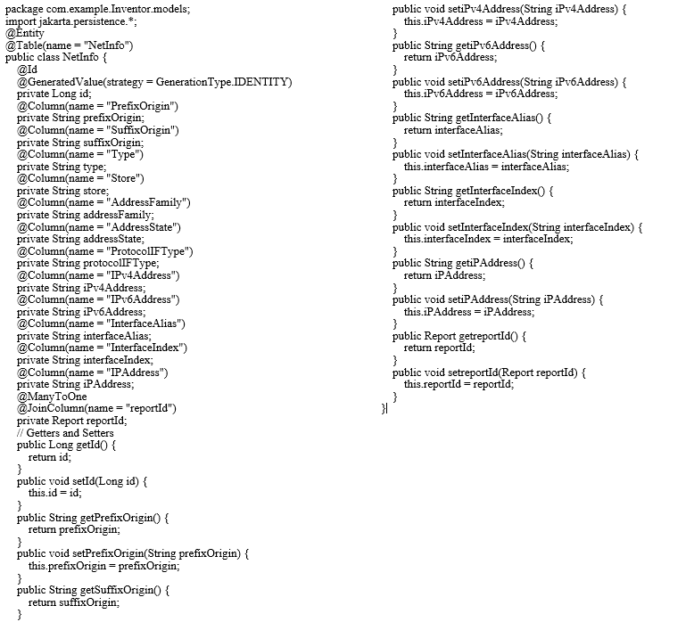
Рис.П.2.12. Текст модуля NetInfo.java

П.2.12. Продолжение
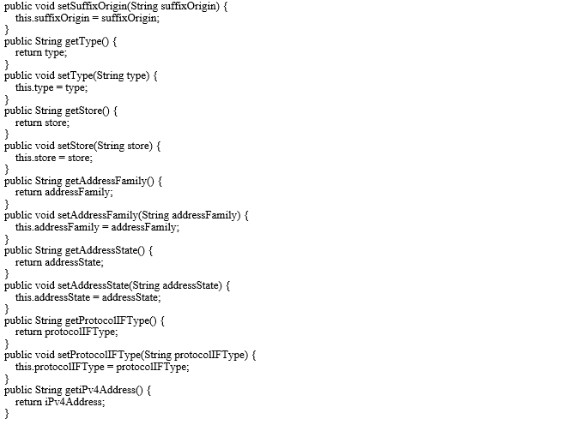
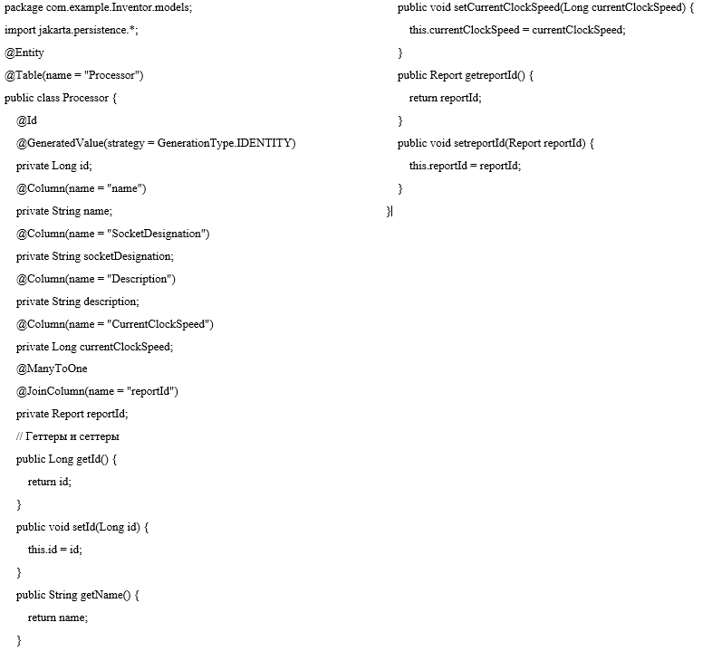
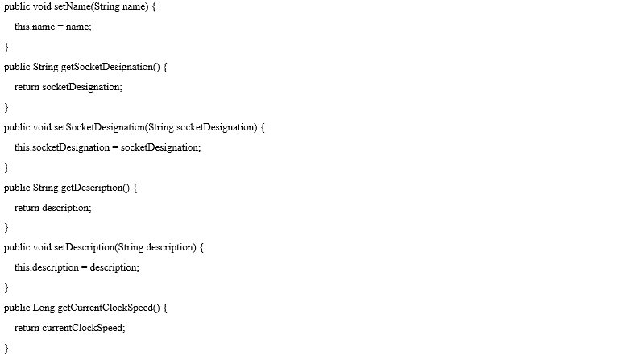
Рис.П.2.13. Текст модуля Processor.java
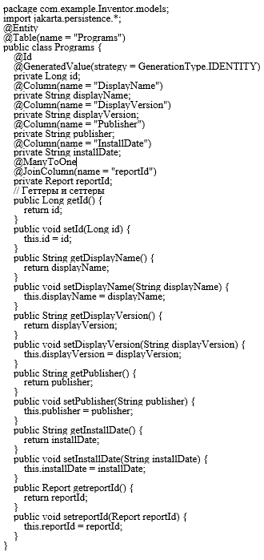
Рис.П.2.14. Текст модуля Programs.java

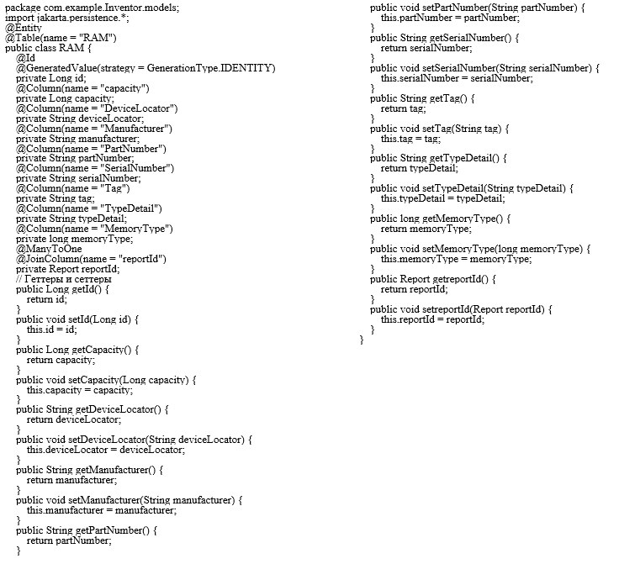
Рис.П.2.15. Текст модуля RAM.java

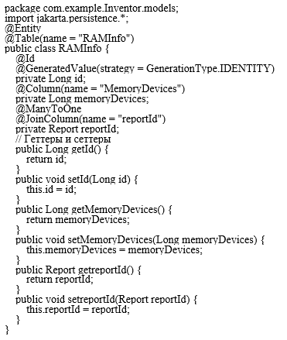
Рис.П.2.16. Текст модуля RAMInfo.java

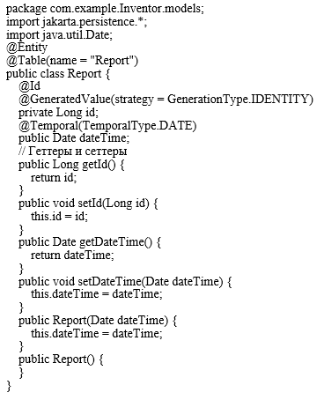
Рис.П.2.17. Текст модуля Report.java

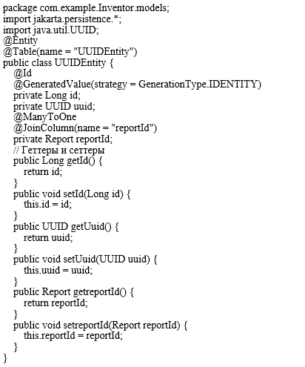
Рис.П.2.17. Текст модуля UUIDEntity.java

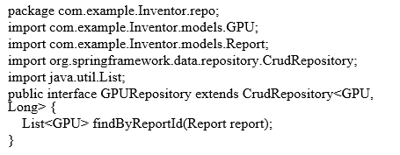
Рис.П.2.18. Текст модуля GPURepository.java

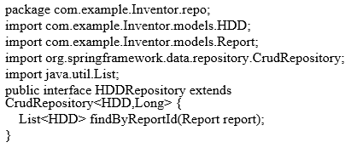
Рис.П.2.19. Текст модуля HDDRepository.java

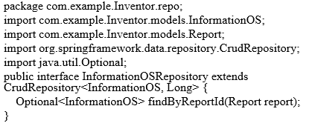
Рис.П.2.20. Текст модуля InformationOSRepository.java

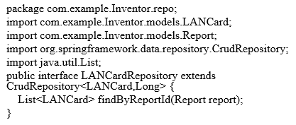
Рис.П.2.21. Текст модуля LANCardRepository.java

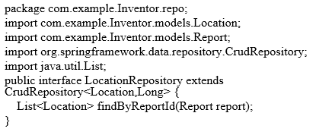
Рис.П.2.22. Текст модуля LocationRepository.java
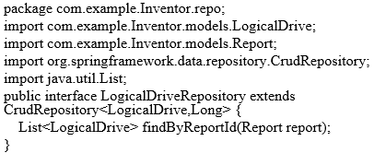
Рис.П.2.23. Текст модуля LogicaDriveRepository.java

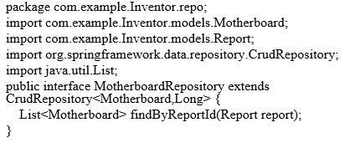
Рис.П.2.24. Текст модуля MotherboardRepository.java

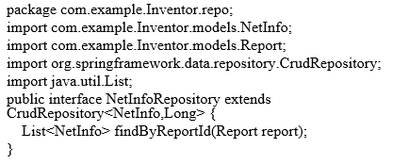
Рис.П.2.25. Текст модуля NetInfoRepository.java

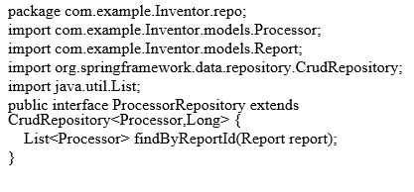
Рис.П.2.26. Текст модуля ProcessorRepository.java
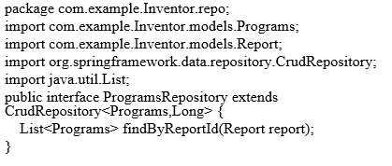
Рис.П.2.27. Текст модуля ProgramsRepository.java

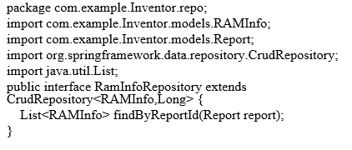
Рис.П.2.28. Текст модуля RamInfoRepository.java

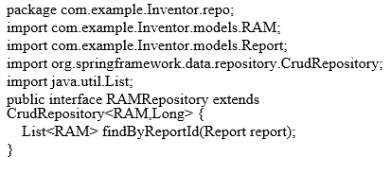
Рис.П.2.29. Текст модуля RAMRepository.java

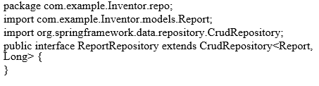
Рис.П.2.30 Текст модуля ReportRepository.java

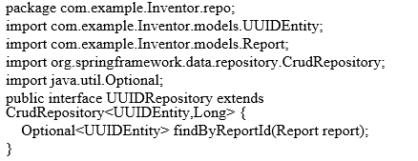
Рис.П.2.31. Текст модуля UUIDRepository.java

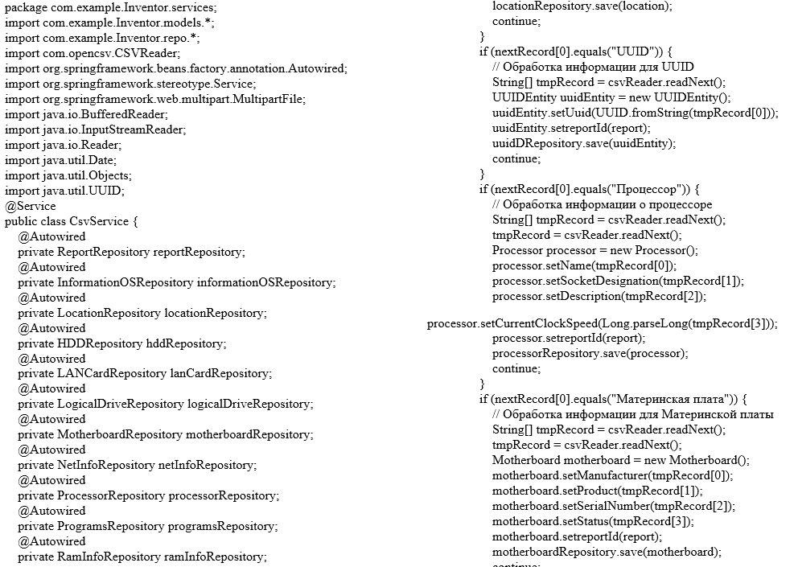
Рис.П.2.32. Текст модуля CsvService.java

П.2.32. Продолжение
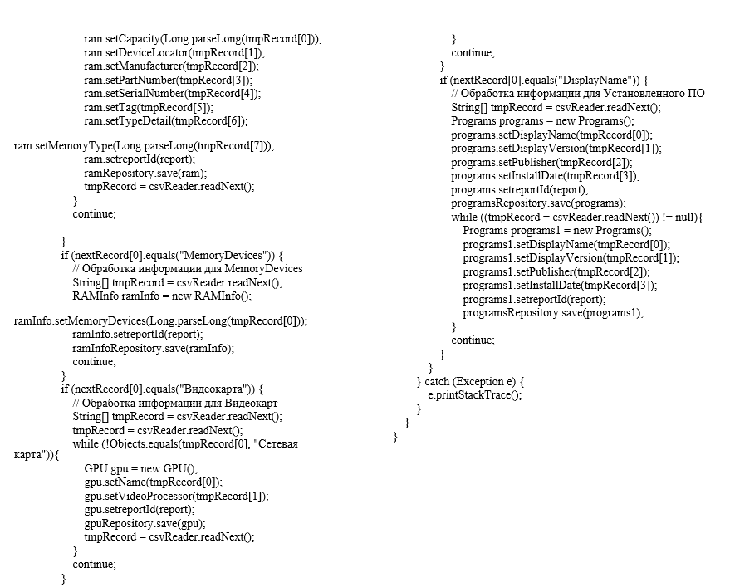
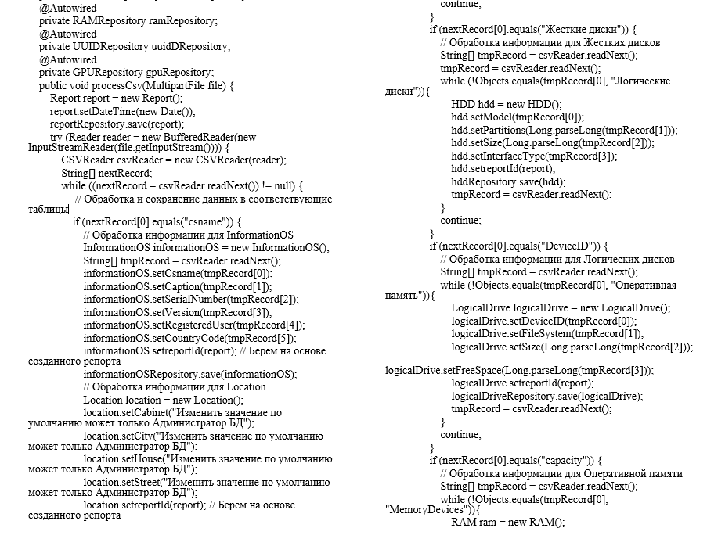
П.2.32. Продолжение

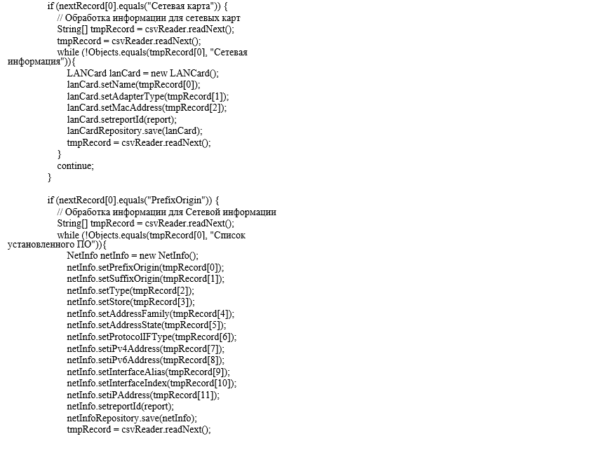

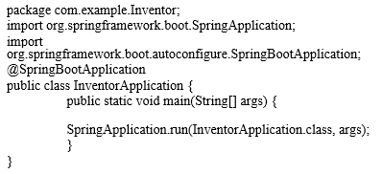
Рис.П.2.33. Текст модуля InventorApplication.java

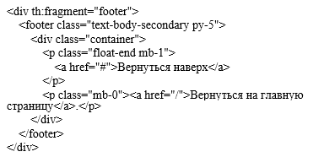
Рис.П.2.34. Текст модуля footer.html

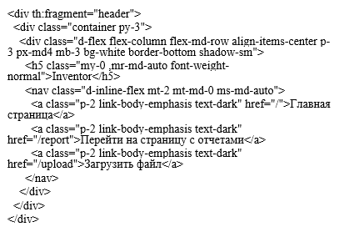
Рис.П.2.35. Текст модуля header.html

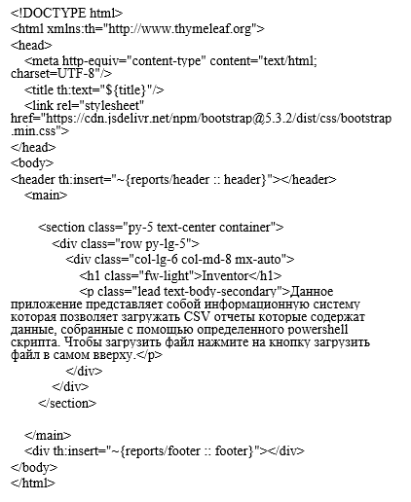
Рис.П.2.36. Текст модуля home.html

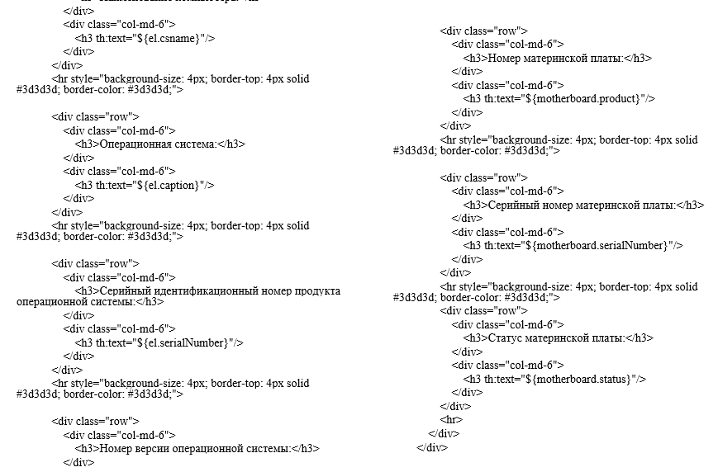
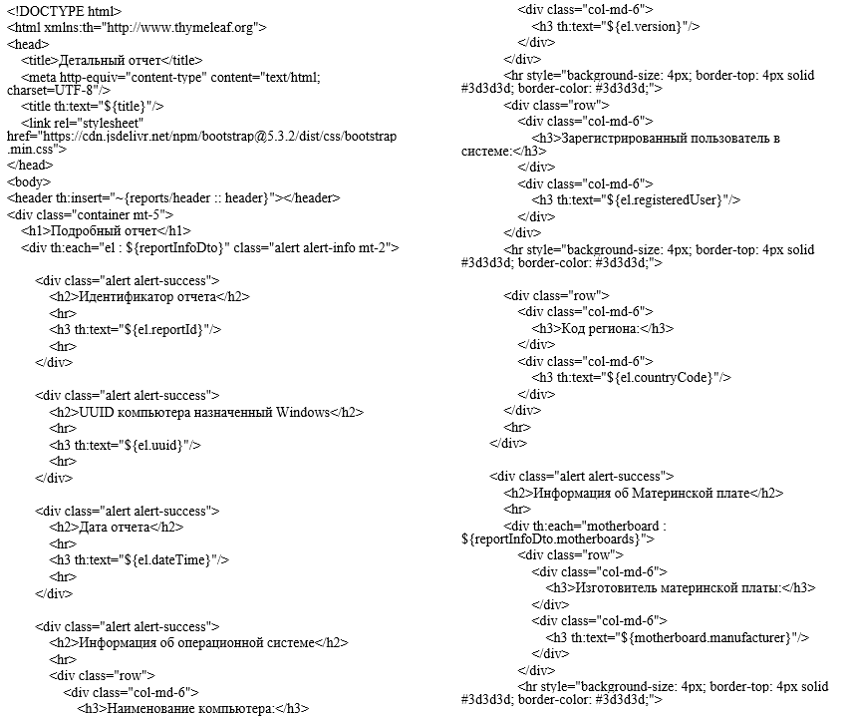

Рис.П.2.37. Текст модуля report-details.html
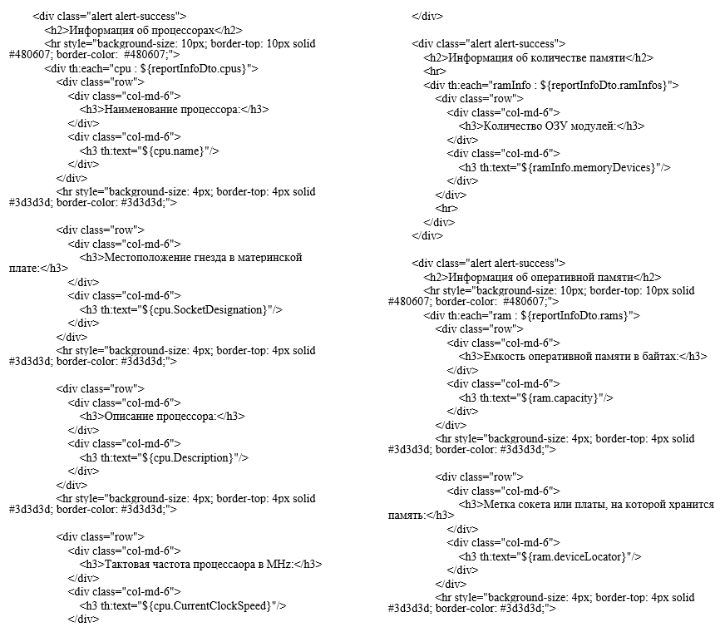
П.2.37. Продолжение
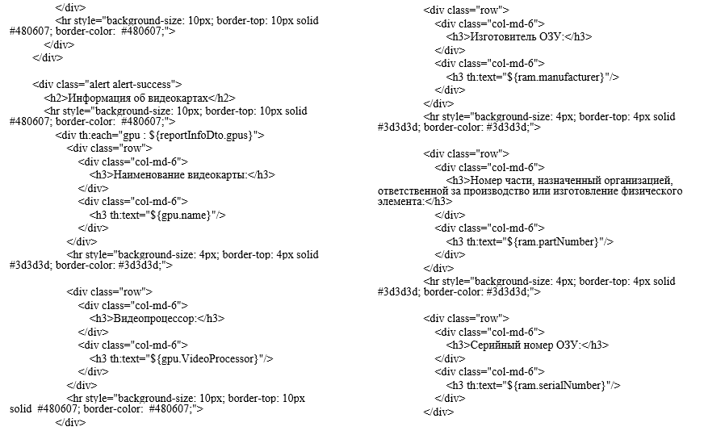
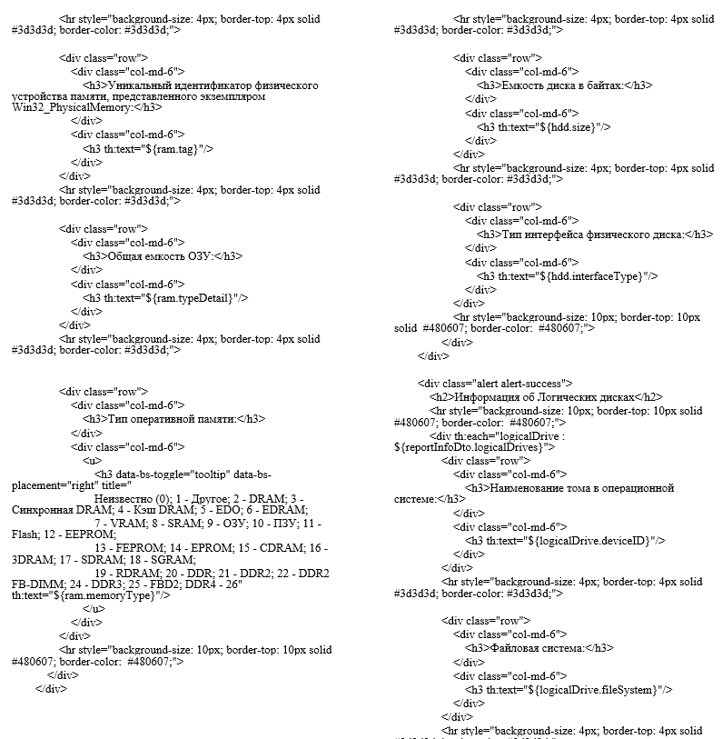
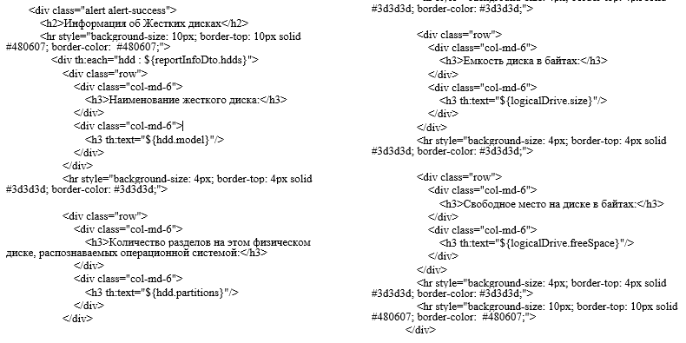
П.2.37. Продолжение

П.2.37. Продолжение
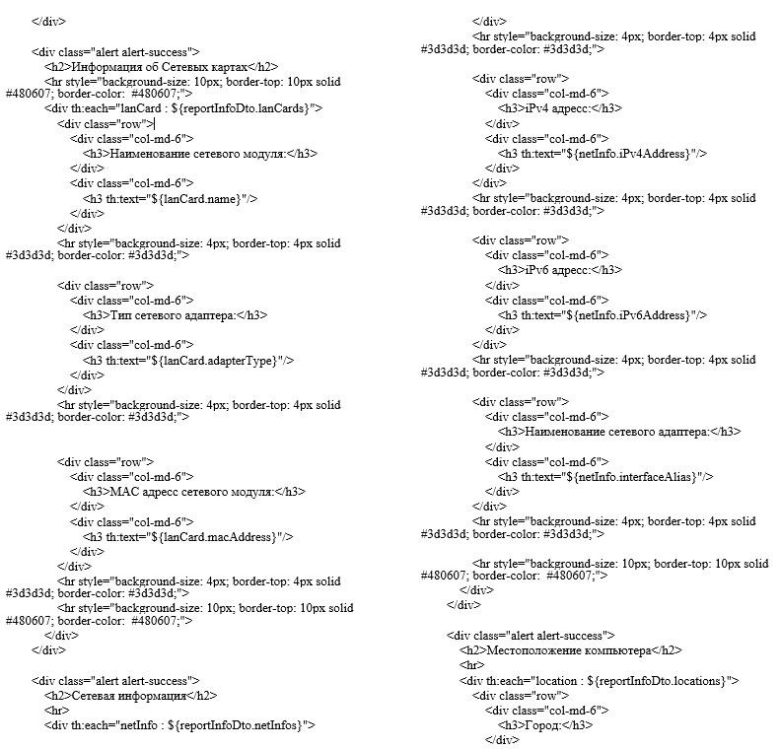
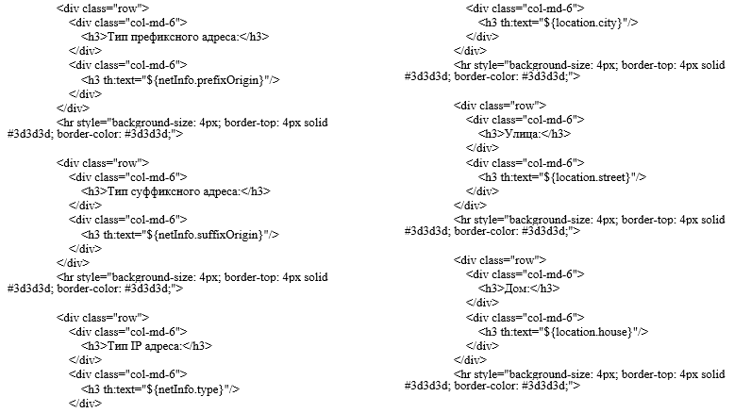
П.2.37. Продолжение
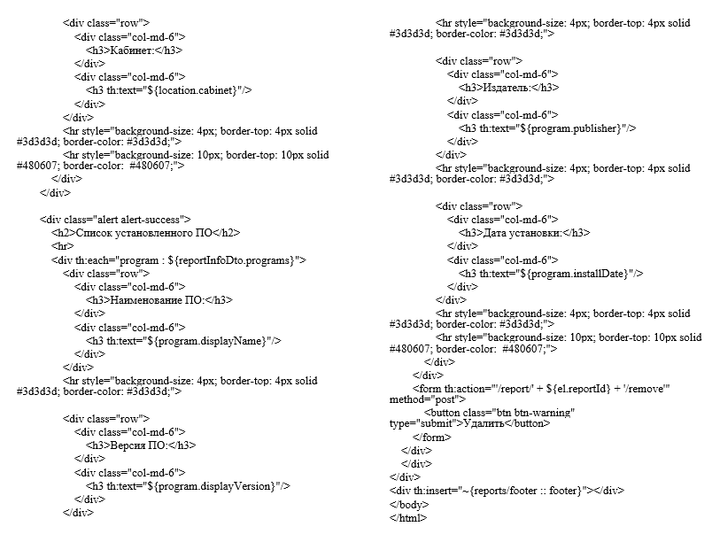

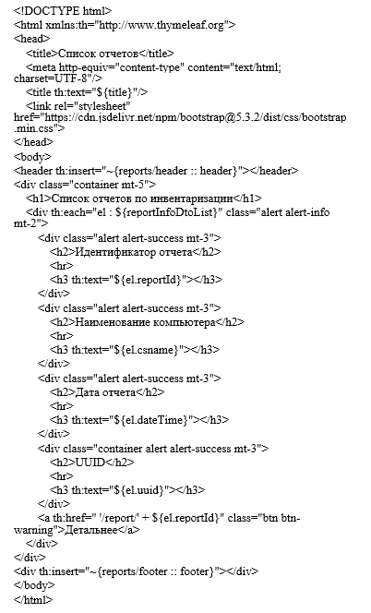
Рис.П.2.38. Текст модуля report-main.html

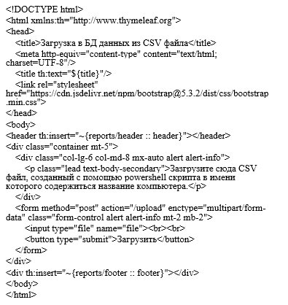
Рис.П.2.39. Текст модуля upload.html

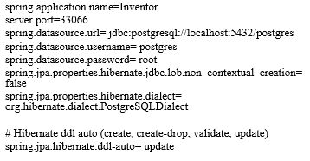
Рис.П.2.40. Текст модуля application.properties

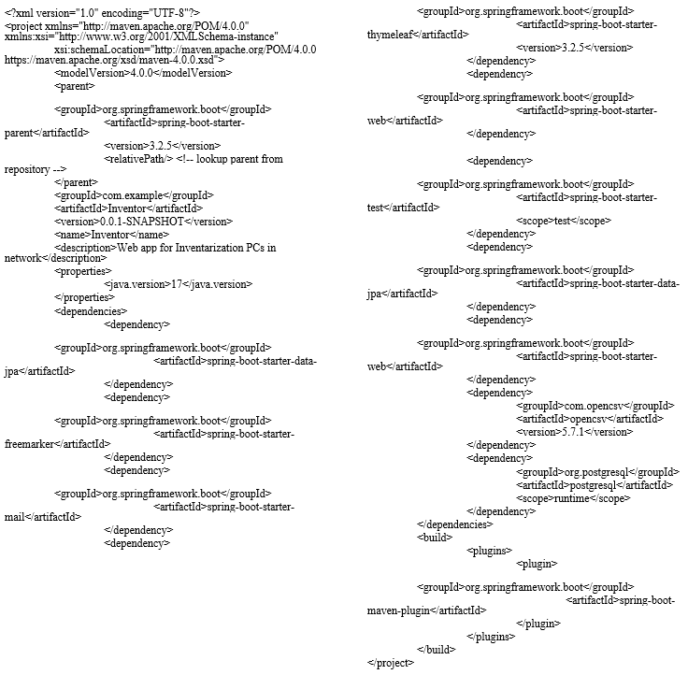
Рис.П.2.41. Текст модуля pom.xml

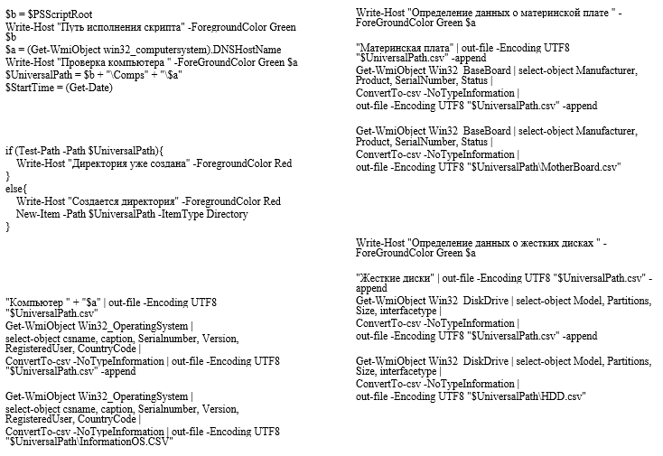
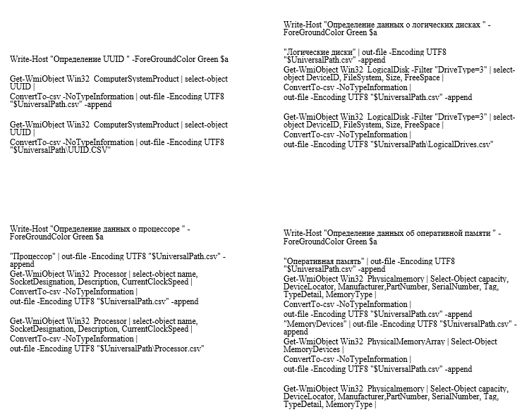
Рис.П.2.42. Текст модуля ScriptForInvent3.ps1
П.2.42. Продолжение

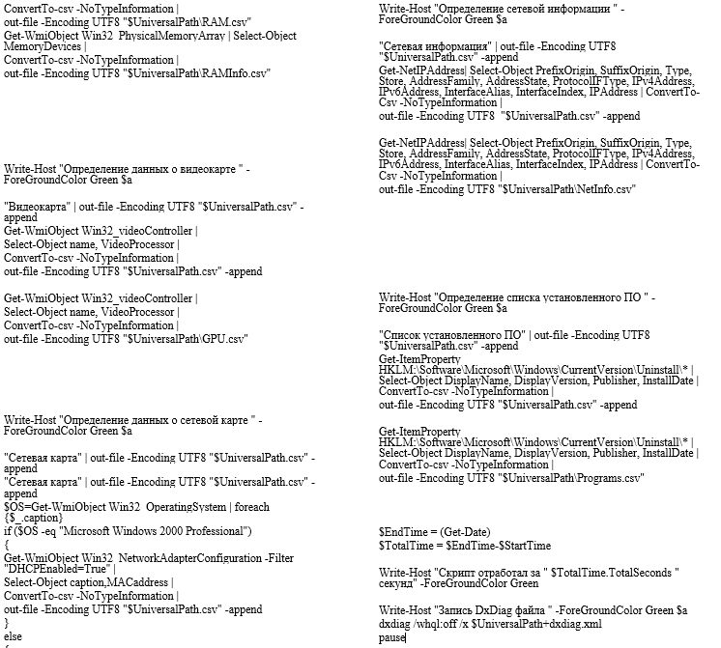
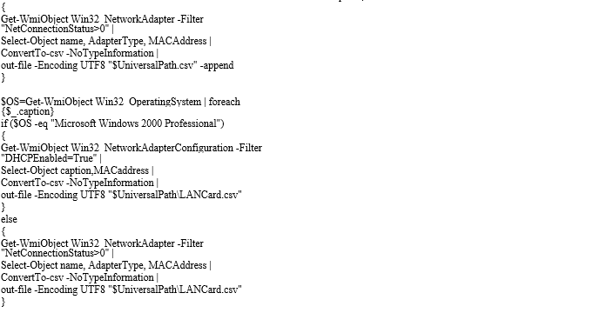

Приложение 3
Спецификации
Настоящее приложение содержит спецификации на разработанную программную документацию и программное обеспечение. Спецификация приведена в табл. П.3.1.
Таблица П.3.1
Спецификации на разработанную программную документацию
Обозначение | Наименование | Примечание
1 | 2 | 3
 | Документация
РПЗ_Старостин.docx | Разработка информационной системы «Инвентаризация сетевых персональных компьютеров»
Приложение2ТекстПрограммы.docx | Приложение 2 текст программы
Приложение4РуководствоПользователя.docx | Приложение 4 руководство пользователя
 | Компоненты
FileUploadController.java | Содержит класс FileUploadController, осуществляющий обработку post-запроса по url адресу «/upload»
MainController.java | Содержит класс FileUploadController, осуществляющий обработку get-запросов по url адресам «/», «/upload»

Продолжение табл. П.3.1
1 | 2 | 3
ReportController.java | Содержит класс ReportController, осуществляющий обработку get-запросов по url адреса «/report», «report/{id}» при переходе на данные веб-страницы пользователь может увидеть список отчетов, а также детальную информацию. Также осуществляет обработку post-запроса пользователя по url-адресу «report/{id}/remove» который удаляет отчет по идентификатору.
ReportInfoDto.java | Содержит класс ReportInfoDto который взаимодействует с html веб-страницами при отображении отчетов
GPU.java | Содержит класс GPU который осуществляет создание таблицы в БД с именем gpu
HDD.java | Содержит класс HDD который осуществляет создание таблицы в БД с именем hdd
InformationOS.java | Содержит класс InformationOS который осуществляет создание таблицы в БД с именем informationos
LANCard.java | Содержит класс LANCard который осуществляет создание таблицы в БД с именем lancard
Продолжение табл. П.3.1
1 | 2 | 3
Location.java | Содержит класс Location который осуществляет создание таблицы в БД с именем location
LogicalDrive.java | Содержит класс LogicalDrive который осуществляет создание таблицы в БД с именем logical_drive
Motherboard.java | Содержит класс Motherboard который осуществляет создание таблицы в БД с именем motherboard
NetInfo.java | Содержит класс NetInfo который осуществляет создание таблицы в БД с именем netinfo
Processor.java | Содержит класс Processor который осуществляет создание таблицы в БД с именем processor
Programs.java | Содержит класс Programs который осуществляет создание таблицы в БД с именем programs
RAM.java | Содержит класс RAM который осуществляет создание таблицы в БД с именем ram
RAMInfo.java | Содержит класс RAMInfo который осуществляет создание таблицы в БД с именем raminfo

Продолжение табл. П.3.1
1 | 2 | 3
Report.java | Содержит класс Report который осуществляет создание таблицы в БД с именем report
UUIDEntity.java | Содержит класс GPU который осуществляет создание таблицы в БД с именем uuidentity
GPURepository.java | Содержит интерфейс GPURepository который расширяется интерфейсом CrudRepository, с помощью которого возможно взаимодействовать с БД
HDDRepository.java | Содержит интерфейс HDDRepository который расширяется интерфейсом CrudRepository, с помощью которого возможно взаимодействовать с БД
InformationOSRepository.java | Содержит интерфейс InformationOSRepository который расширяется интерфейсом CrudRepository, с помощью которого возможно взаимодействовать с БД
LANCardRepository.java | Содержит интерфейс LANCardRepository который расширяется интерфейсом CrudRepository, с помощью которого возможно взаимодействовать с БД

Продолжение табл. П.3.1
1 | 2 | 3
LocationRepository.java | Содержит интерфейс LocationRepository который расширяется интерфейсом CrudRepository, с помощью которого возможно взаимодействовать с БД
LogicalDriveRepository.java | Содержит интерфейс LogicalDriveRepository который расширяется интерфейсом CrudRepository, с помощью которого возможно взаимодействовать с БД
MotherboardRepository.java | Содержит интерфейс MotherboardRepository который расширяется интерфейсом CrudRepository, с помощью которого возможно взаимодействовать с БД
NetInfoRepository.java | Содержит интерфейс NetInfoRepository который расширяется интерфейсом CrudRepository, с помощью которого возможно взаимодействовать с БД
ProcessorRepository.java | Содержит интерфейс ProcessorRepository который расширяется интерфейсом CrudRepository, с помощью которого возможно взаимодействовать с БД

Продолжение табл. П.3.1
1 | 2 | 3
ProgramsRepository.java | Содержит интерфейс ProgramsRepository который расширяется интерфейсом CrudRepository, с помощью которого возможно взаимодействовать с БД
RamInfoRepository.java | Содержит интерфейс RamInfoRepository который расширяется интерфейсом CrudRepository, с помощью которого возможно взаимодействовать с БД
RAMRepository.java | Содержит интерфейс RAMRepository который расширяется интерфейсом CrudRepository, с помощью которого возможно взаимодействовать с БД
ReportRepository.java | Содержит интерфейс ReportRepository который расширяется интерфейсом CrudRepository, с помощью которого возможно взаимодействовать с БД
UUIDRepository.java | Содержит интерфейс UUIDRepository который расширяется интерфейсом CrudRepository, с помощью которого возможно взаимодействовать с БД
CsvService.java | Содержит класс который осуществляет обработку загружаемого пользователем csv-файла сформированного с помощью PowerShell скрипта
Продолжение табл. П.3.1
1 | 2 | 3
InventorApplication.java | Содержит класс InventorApplication который является входной точкой приложения
footer.html | Содержит фрагмент html-кода нужного для того чтобы с помощью шаблонизатора Thymleaf, отобразить нижнюю часть веб-страниц
header.html | Содержит фрагмент html-кода нужного для того чтобы с помощью шаблонизатора Thymleaf, отобразить верхнюю часть веб-страниц
home.html | Содержит html-код для отображения главной страницы веб-приложения
report-details.html | Содержит html-код для отображения детального отчета из БД
report-main.html | Содержит html-код для отображения списка доступных отчетов из БД
upload.html | Содержит html-код для отображения веб-страницы с формой для загрузки csv-файла
application.properties | Содержит конфигурацию веб-приложения
pom.xml | Содержит в себе зависимости нужные для корректной работы веб-приложения

Продолжение табл. П.3.1
1 | 2 | 3
ScriptForInvent3.ps1 | PowerShell скрипт который осуществляет сбор информации нужной для инвентаризации ПК

Приложение 4
Руководство пользователя
Приложение имеет руководство пользователя, в котором описаны требования для работы с приложением, а также инструкция работы с ним, чтобы эксплуатация была наиболее удобной и познавательной.

- Описание программного обеспечения
Программное обеспечение представляет из себя PowerShell скрипт и веб-приложение. Веб-приложение позволяет взаимодействовать с отчетами: загружать их, просматривать, удалять. PowerShell скрипт позволяет собрать данные о компьютере.

- Системные требования
Для работы с приложением, устройство должно обладить следующими характеристиками (табл.П.4.1):
Таблица.П.4.1
Системные требования
 | Минимальные | Рекомендуемые
1 | 2 | 3
Платформа | Windows 7 | Windows 10, Windows 11
Разрядность | 64-бит | 64-бит
Процессор | Intel Core i3 или эквивалентный AMD | Intel Core i5 или эквивалентный AMD
Видеоадаптер | NVIDIA GeForce GTX 660 или AMD Radeon HD 7850 | NVIDIA GeForce GTX 960 или AMD Radeon R9 280
Оперативная память | 4 ГБ | 8 ГБ и более
Контроллер | Компьютерная мышь | Клавиатура и компьютерная мышь

Продолжение табл. П.4.1
1 | 2 | 3
Разрешение экрана | монитор с разрешением 800×600 пикселов | монитор с разрешением 1920х1080 пикселов или более
Место на жестком диске | 5 ГБ свободного пространства | 10 ГБ свободного пространства

- Запуск программы
Для запуска программы должна быть уставлена версия Java не ниже 17, а также установлен сервер базы данных PostgreSQL с базой данных с именем «Inventor» и существующего в ней пользователя с именем «postgres» паролем «root», в будущем имя пользователя пароль будет возможность изменить.
Программа запускается через командную строку по пути, где расположен файл с именем Inventor-0.0.1-SNAPSHOT.jar. Для запуска необходимо переместиться в каталог, где находится данный файл и ввести команду:
«java -jar Inventor-0.0.1-SNAPSHOT.jar». После выполнения данной команды в окне терминала можно наблюдать следующее сообщение, которое оповещает о удачном запуске веб-приложения (рис. П.4.1).

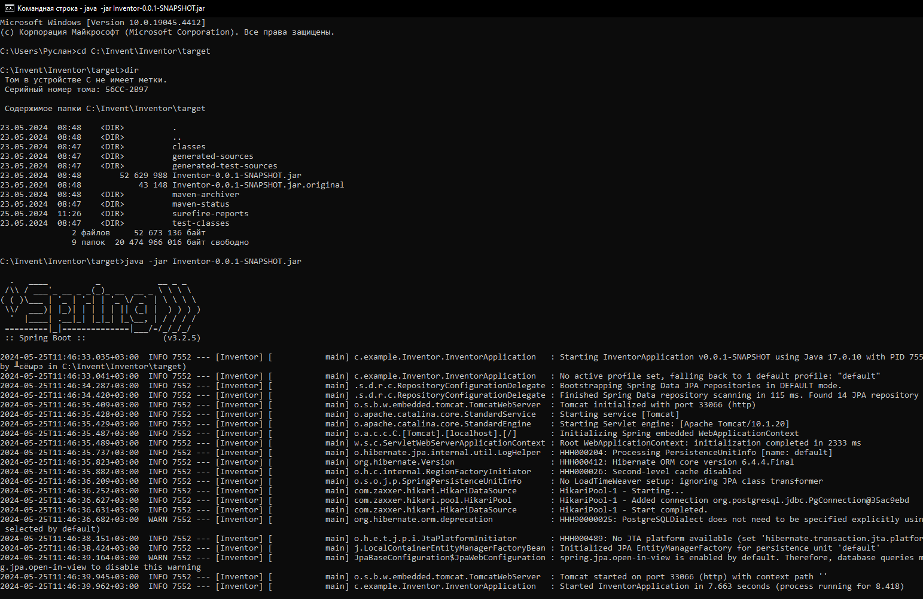
Рис.П.4.1. Запуск через терминал ОС Windows
После можно посмотреть на работу веб-приложения введя в веб-браузере следующий URL – «localhost:33066». Главная страница веб-приложения (рис. П4.2).
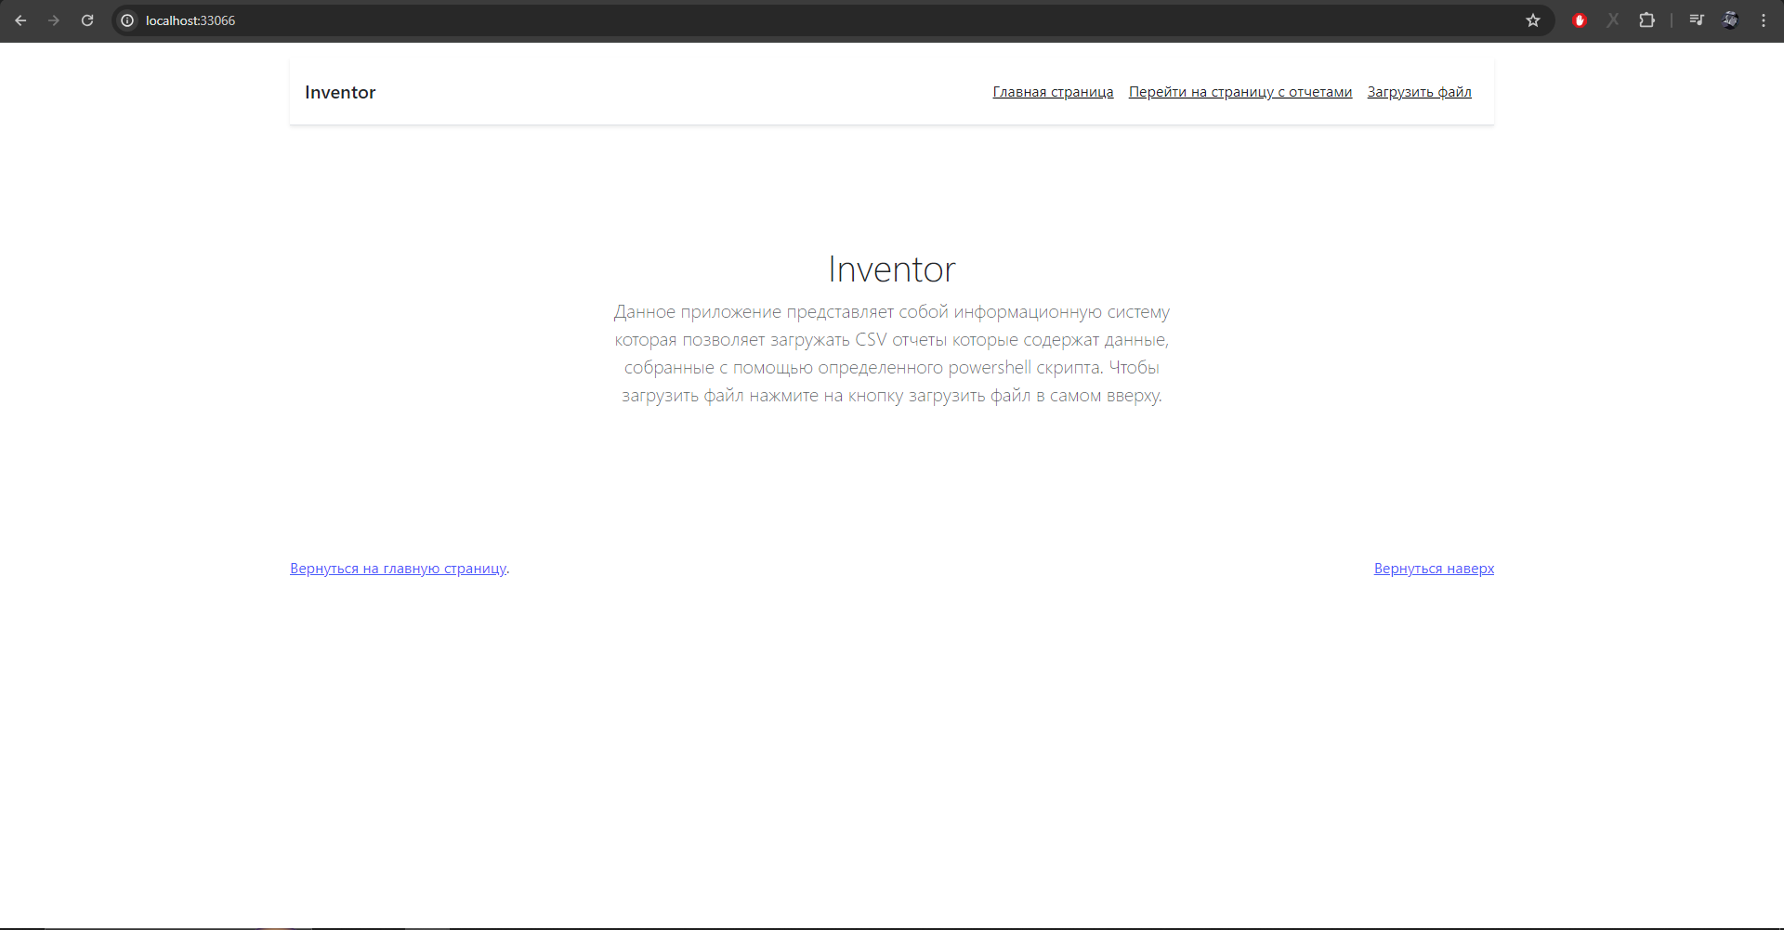
Рис.П.4.2. Главная страница

Сформировать файл для загрузки в БД через веб-приложение:
Для загрузки CSV-файла в БД через веб-приложение его нужно создать с помощью powershell скрипта, нажимаем ПКМ и выбираем пункт «Выполнить с помощью powershell» (рис. П.4.3).
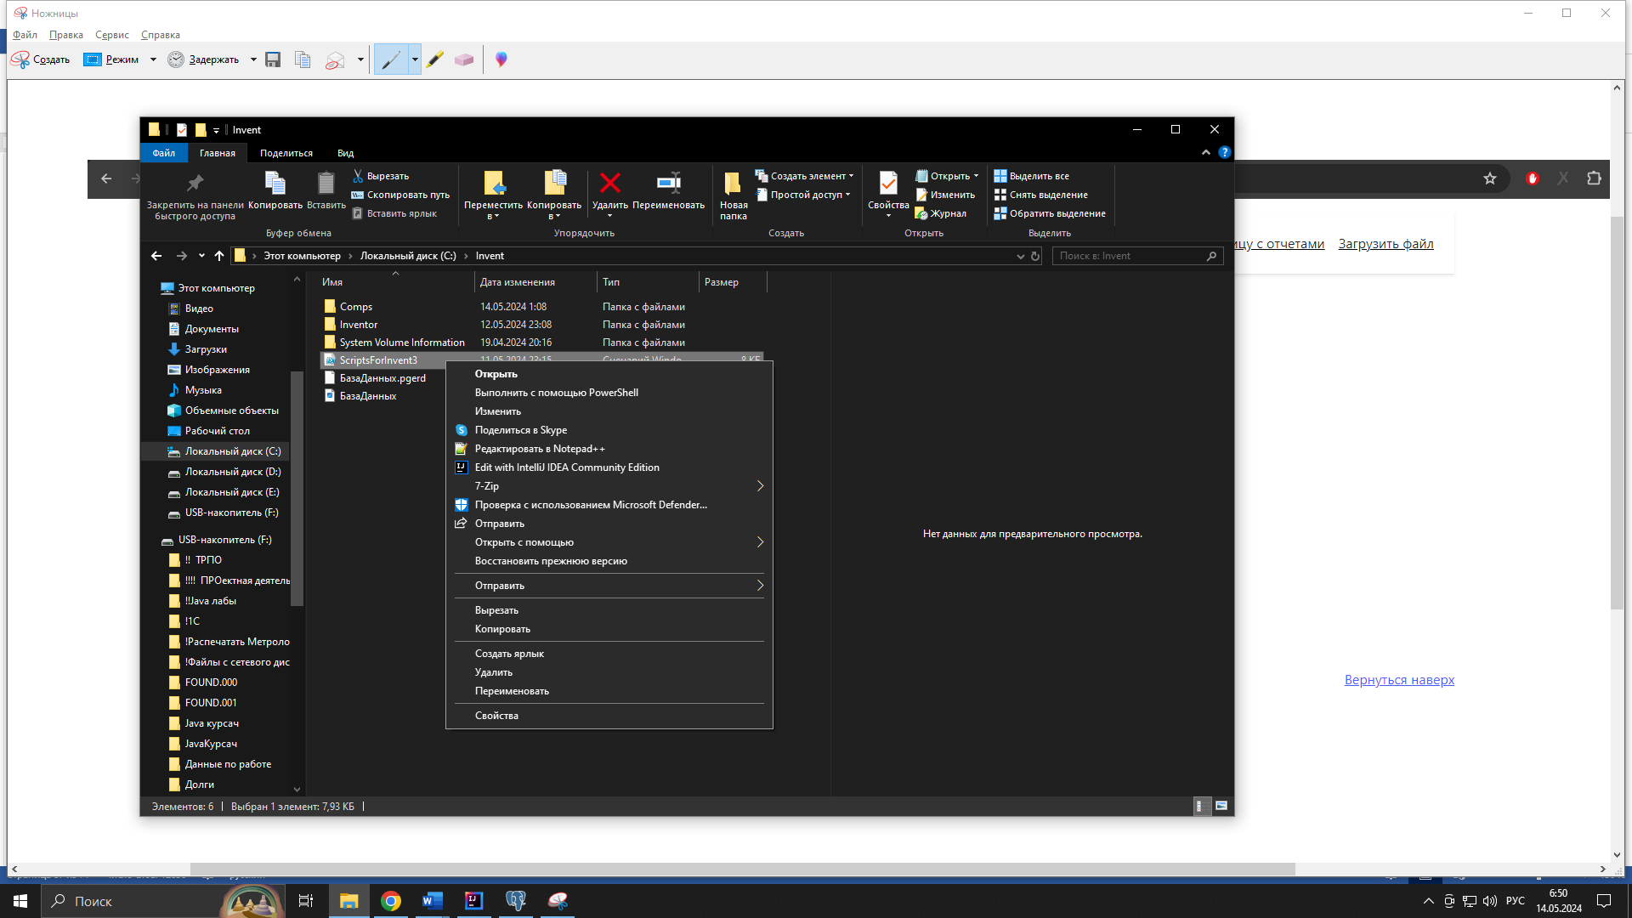
Рис.П4.3. Создание CSV файла

Загрузка CSV-файла:
Для загрузки сформированного CSV-файла перейдем на страницу «Загрузить файл», нажмем на кнопку «Выбрать файл» там выберем нужный нам CSV-файл, после чего нажимаем кнопку «Загрузить» (рис. П.4.4-П.4.5).

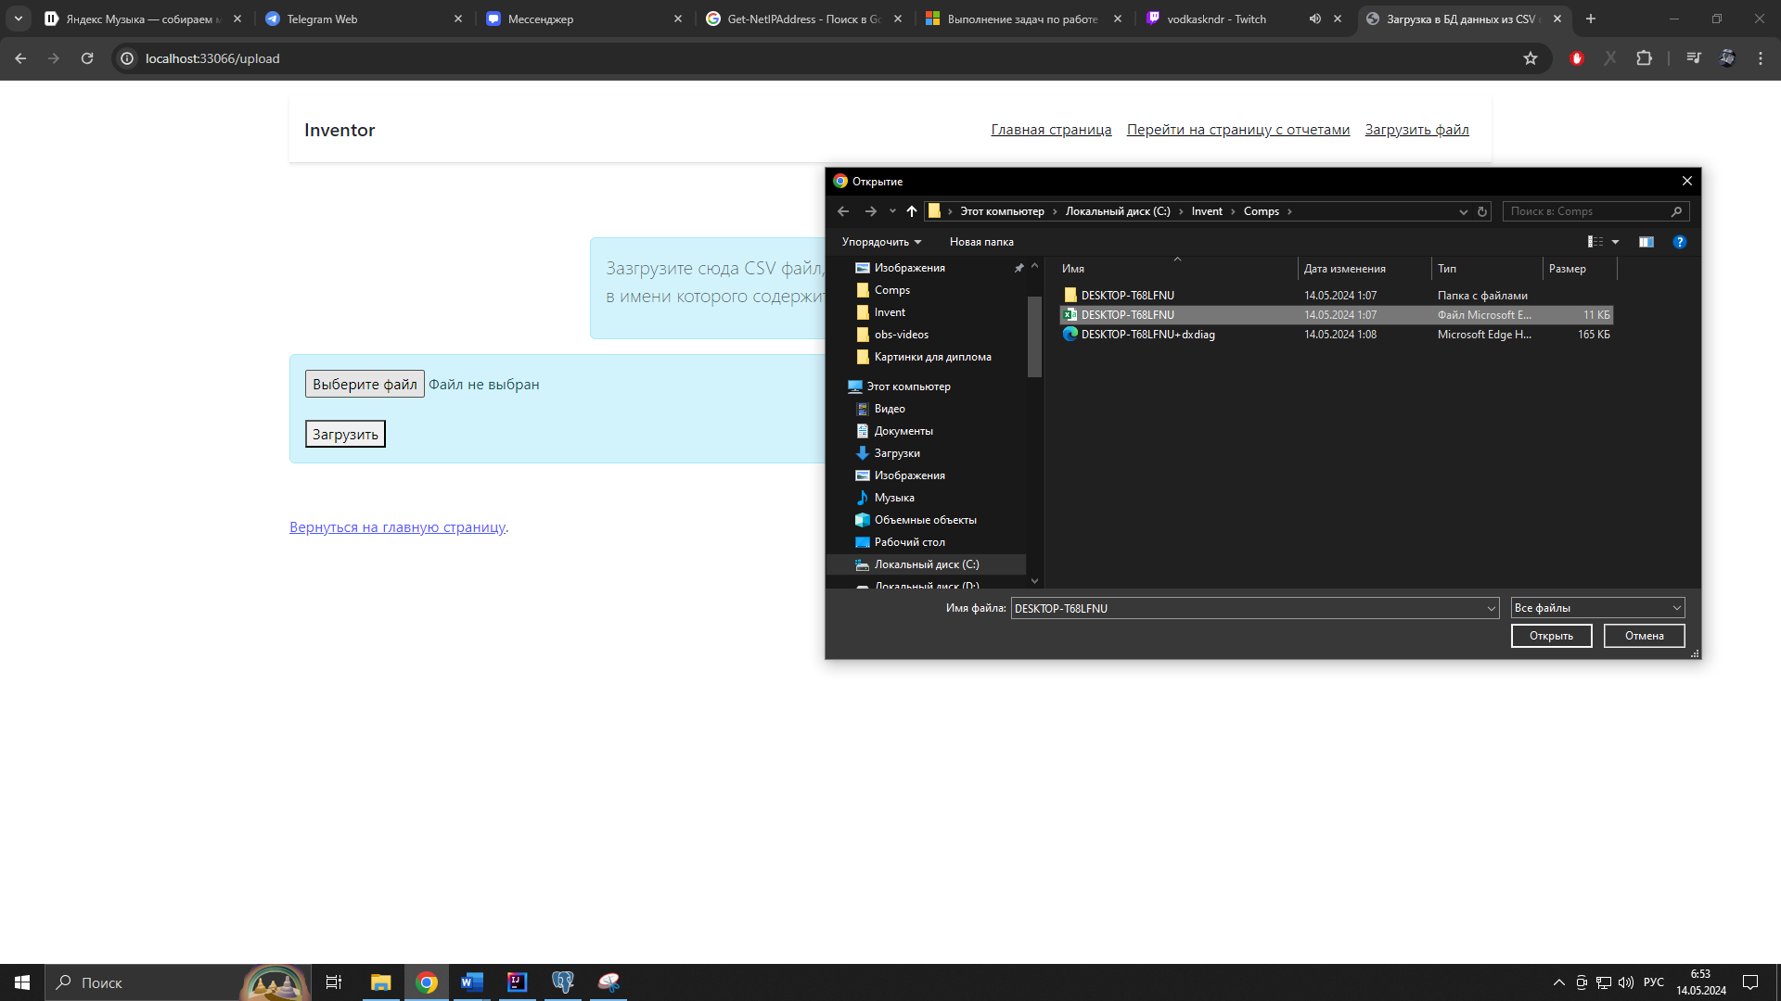Рис.П.4.4. Выбор файла

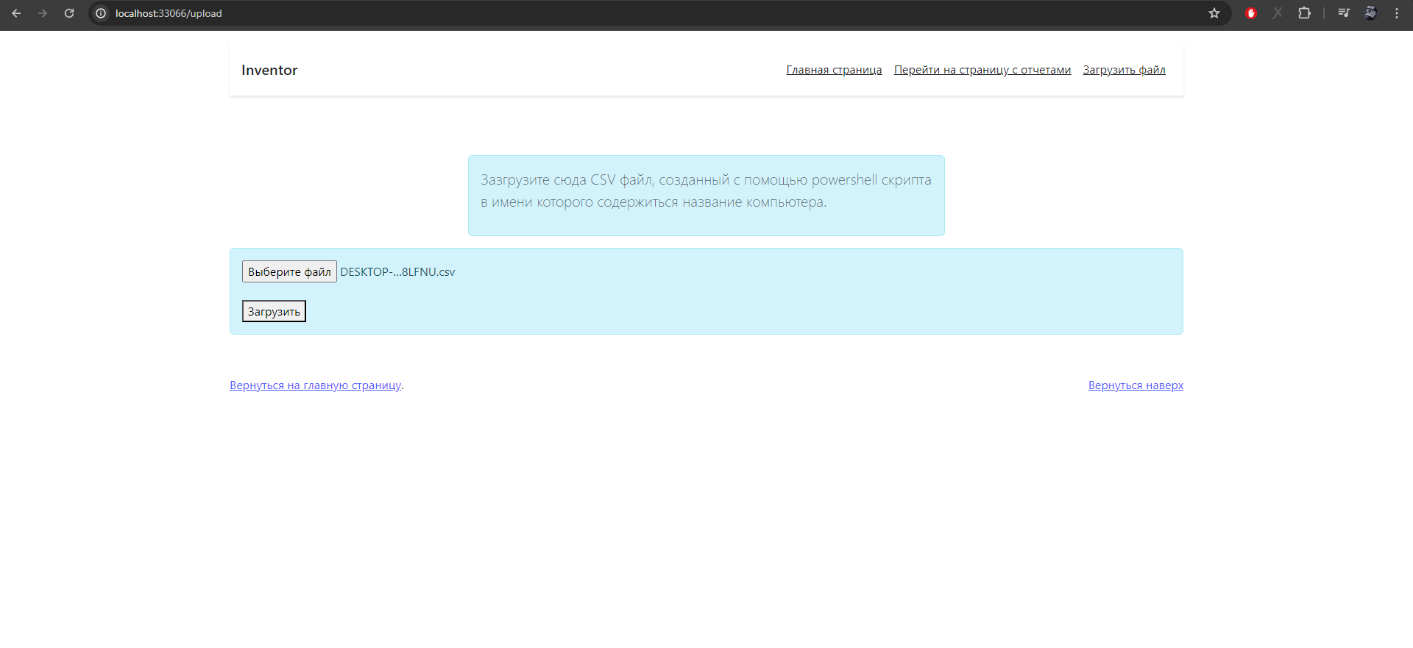Рис.П.4.5. Загрузка файла

Просмотр списка отчетов в веб-приложении:
Для просмотра отчетов перейдем на вкладку «Перейти на страницу с отчетами» там можно просмотреть список всех отчетов и открыть определенный отчет детально (рис. П.4.6-П.4.7).
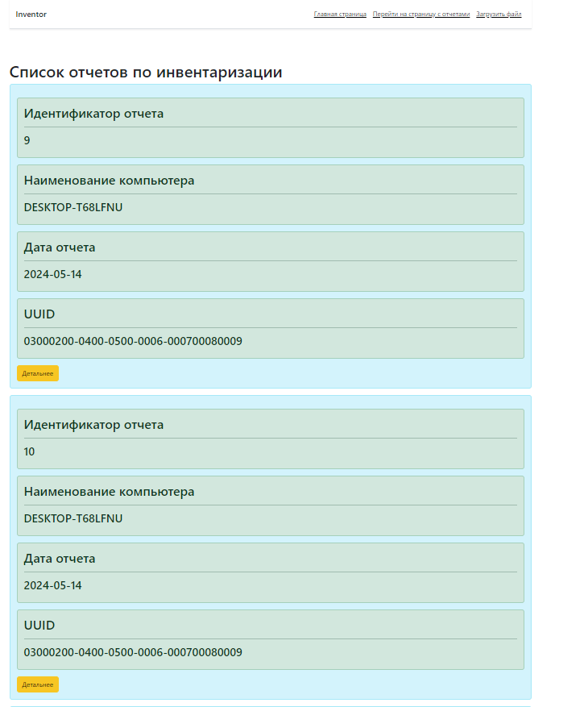
Рис.П.4.6. Список отчетов

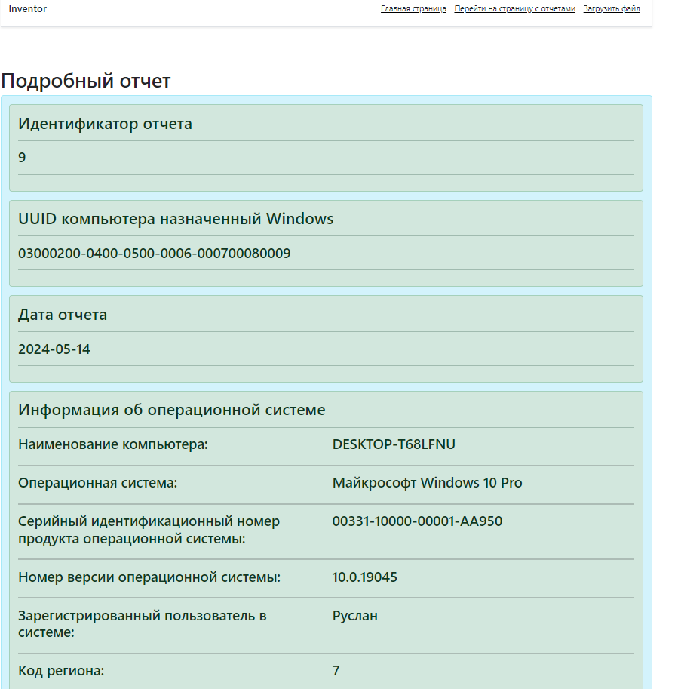
Рис.П.4.7. Подробный отчет

